ورود به سیستم:
برای ورود به سیستم سامان شهر در ابتدا برای هر کاربر با توجه به اینکه در کدام واحد فعالیت می کند یک نام کاربری و رمز عبور به همراه تعیین سطح دسترسی تعریف می شود.
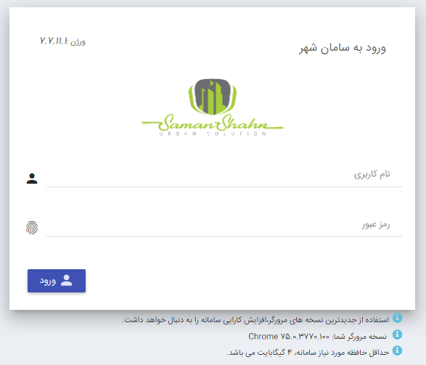
- کاربر با وارد کردن نام کاربری و رمز عبور وارد برنامه میشود .

- سیستم یکپارچه سامان شهر شامل دو بایگانی می باشد :
- بایگانی شهرسازی
- بایگانی ممیزی

بایگانی شهرسازی :
اطلاعات پرونده های موجود در بایگانی شهرداری در این بایگانی ثبت میشود .

بایگانی ممیزی:
بایگانی ممیزی براي مميزي هر شهر محدوده قانوني شهر به يك يا چند منطقه تقسيم مي شود. مأمور مميزي مكلف است مساحت عرصه و اعيان و مشخصات هر ملك،‌ نوع ساختمان و تعداد طبقات و ساير مشخصات مجوز را در برگ مميزي تأمين و اوراق مذبور را به واحد مميزي تعليم نمايد. و شهرداری مكلف است اوراق مميزي و شناسنامه صادر و مشخصات كامل هر ملك تهيه و طبق ماده چهار (4)‌قانون نوسازي، ‌اوراق مميزي را تصحيح و تكميل ودر اختيار مالك محل قرار دهد.بعد از انجام ممیزی اطلاعات بدست آمده را در بایگانی ممیزی ثبت می کنیم .

بعد از ورود به برنامه برای تعویض نوع بایگانی مطابق تصویر بایگانی مورد نظر را انتخاب می کنیم.
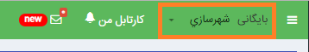
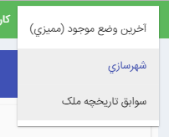
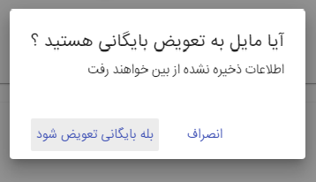

نوار بالایی صفحه اصلی نرم افزار در بایگانی شهرسازی به رنگ سبز ودر بایگانی ممیزی زرد رنگ می باشد.

- کارتابل من
بعد از کلیک بر روی تب کارتابل من وارد این صفحه می شویم.
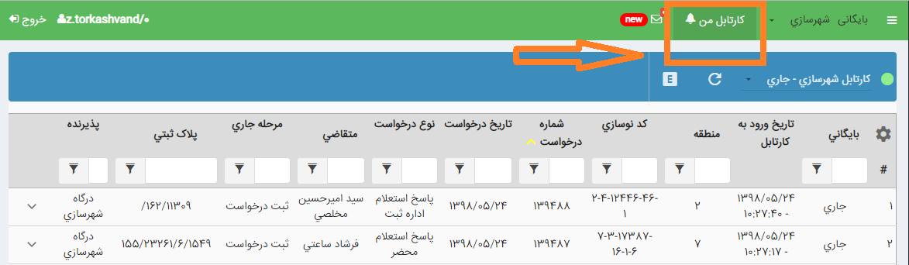

در کارتابل من برای ارسال پیام در نرم افزار بین کاربران می توان از گزینه new مطابق تصویر استفاده نمود.که با انتخاب " نمایش تمام پیام ها " می توان پیامی را ارسال و یا پوشه دریافتی را چک نمود.
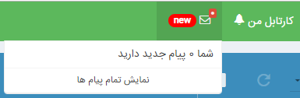
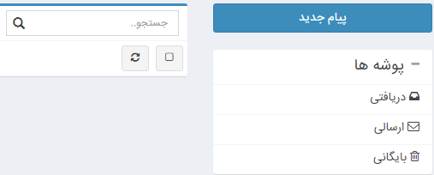
در صفحه مربوط به کارتابل من چهار کارتابل قابل دسترسی می باشد که در تصویر زیر مشاهده میکنید .
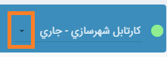
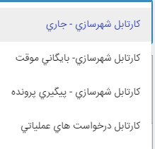

- کارتابل شهرسازی – جاری :
هر کاربری با توجه به سطح دسترسی و واحدی که در آن فعالیت می کند چنانچه قصد انجام عملیاتی بر
روی درخواست های جاری ارجاع شده به واحد خود را داشته باشد باید از کارتابل جاری استفاده نماید.

- کارتابل شهرسازی – بایگانی موقت :
چنانچه کاربر بخواهد درخواستی را به صورت موقت از حالت جاری خارج کند باید درخواست مورد نظر
را بایگانی موقت کند. این کارتابل مربوط به در خواستهایی است که به صورت موقت بایگانی شده اند.
- کارتابل شهرسازی – پیگیری پرونده:
تمام درخواست هایی که در وضعیت جاری ، بایگانی موقت ویا بایگانی دائم می باشند در این کارتابل
قابل مشاهده است. چنانچه کاربر بخواهد وضعیت درخواستی را که در کارتابل جاری خود وجود ندارد
بررسی نماید، می تواند با جستجو درخواست در این کارتابل آخرین وضعیت آن را ملاحظه فرمایید.

- کارتابل درخواست های عملیاتی:
این کارتابل شامل درخواست های داخلی که جهت حذف کد نوسازی ، ابطال کد و.... ثبت شده می باشد.

برای به روز رسانی مجدد کارتابل مطابق تصویر آیکون مربوطه را می زنیم.
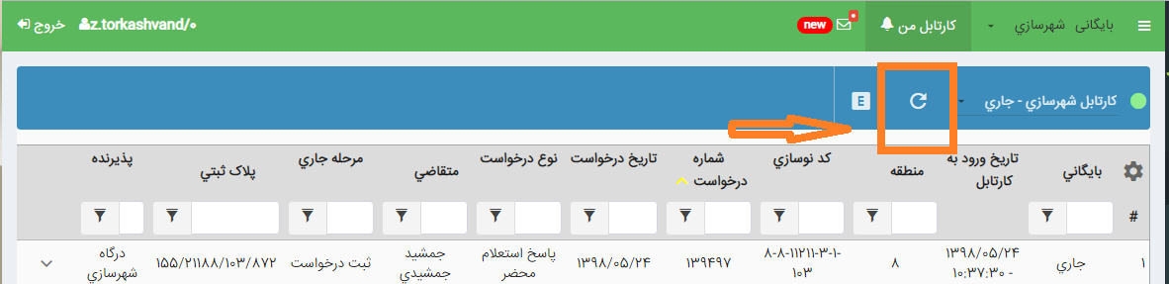

برای گرفتن خروجی اکسل از درخواست های موجود در کارتابل مطابق تصویر عمل می کنیم.
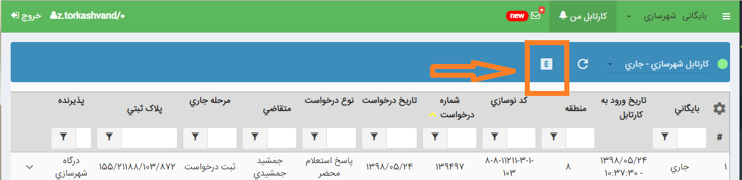

در گوشه سمت چپ نام کاربری به همراه منطقه خدمت کاربر نمایش داده می شود. چناچه قصد خروج ار برنامه را داشتیم از دکمه خروج استفاده می کنیم.
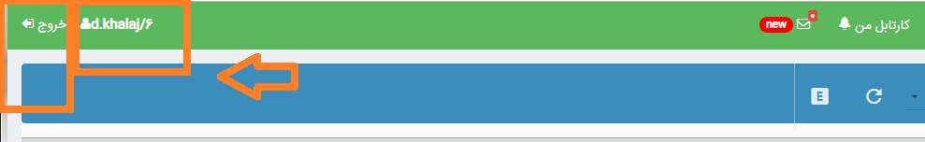
برای شخصی سازی کارتابل مطابق تصویر عمل می کنیم.
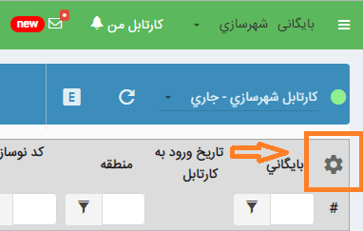

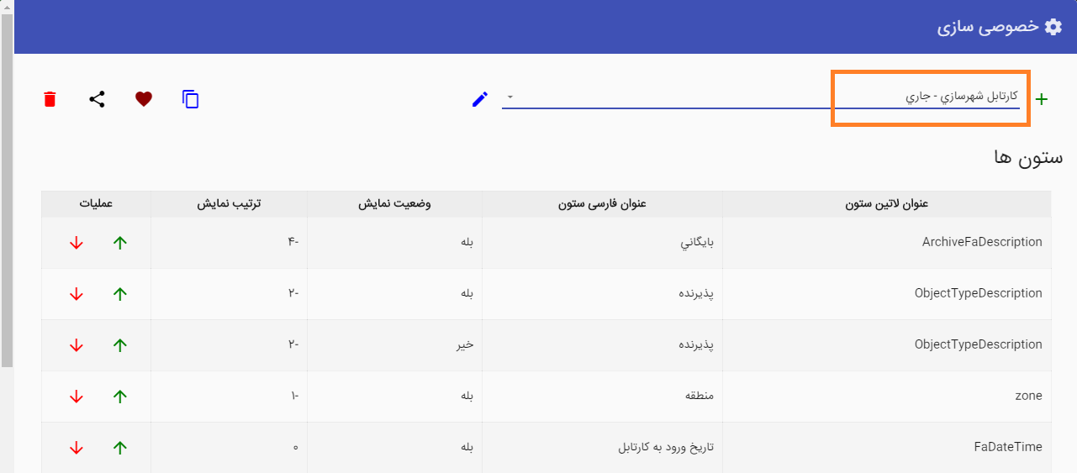

ابتدا نوع کارتابل را انتخاب می کنیم.سپس از بخش ستون ها می توان وضعیت وترتیب نمایش عنوان مربوطه را جهت خصوصی سازی تغییر داد.

درکارتابل من برای هر درخواستی اطلاعاتی از جمله وضعیت درخواست ، منطقه ، کد نوسازی ، شماره درخواست و.... قابل مشاهده است .
که بر اساس هر کدام از موارد فوق امکان جست وجو درخواست مورد نظر وجود دارد.
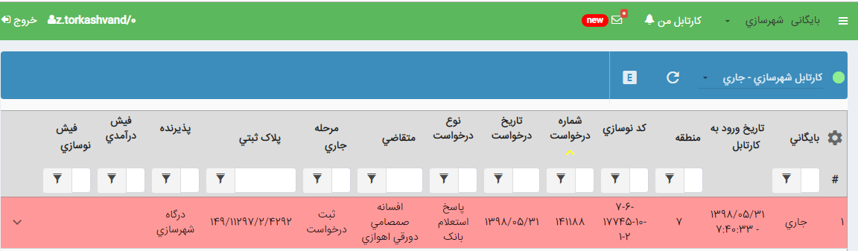

چنانچه بر روی درخواست مورد نظر کلیک کنیم.رنگ ردیف مربوطه زرد شده وآیتم هایی مطابق تصویر در بالای صفحه مشاهده می شود.
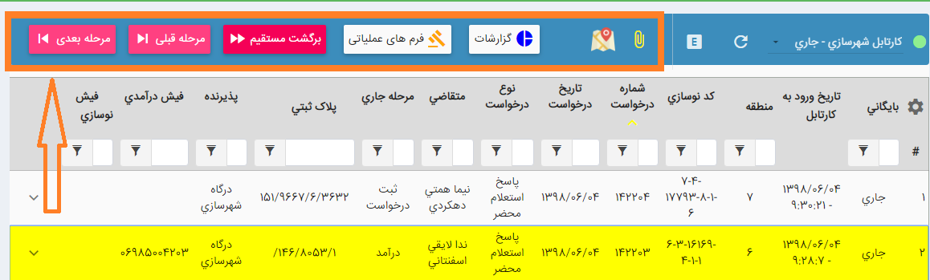

جهت مشاهده پرونده دیجیتال درخواست مورد نظر بر روی آیکون  ، جانمایی ملک برروی آیکون  و گزارشات بر روی آیکون 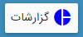 کلیک می کنیم.
با انتخاب هر درخواست در هر مرحله با کلیک بر روی 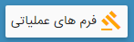 در قسمت پایین صفحه تب مربوط به همان مرحله جهت ثبت و ویرایش فرم مربوطه نمایش داده می شود.
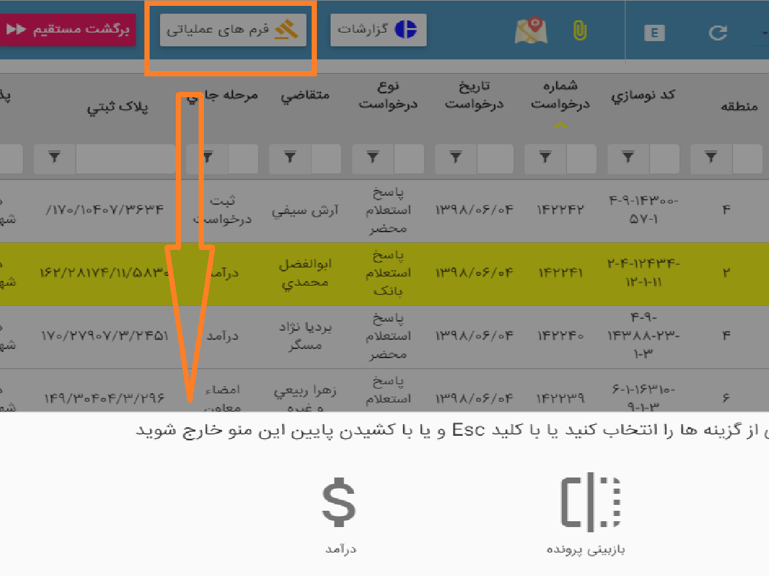

جهت ارجاع درخواست به مراحل قبل وبعد ویا برگشت مستقیم از آیکون های مربوط به ارجاع استفاده میکنیم.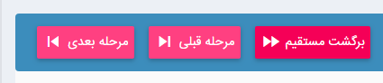

در انتهای هر ردیف علامت ˅ جهت نمایش جزئیات وجود دارد.
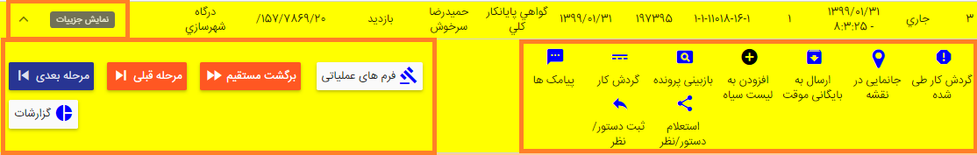
اطلاعات ارجاع:
جهت نمایش گزارش گردش کار طی شده بر روی آیکون کلیک می کنیم.
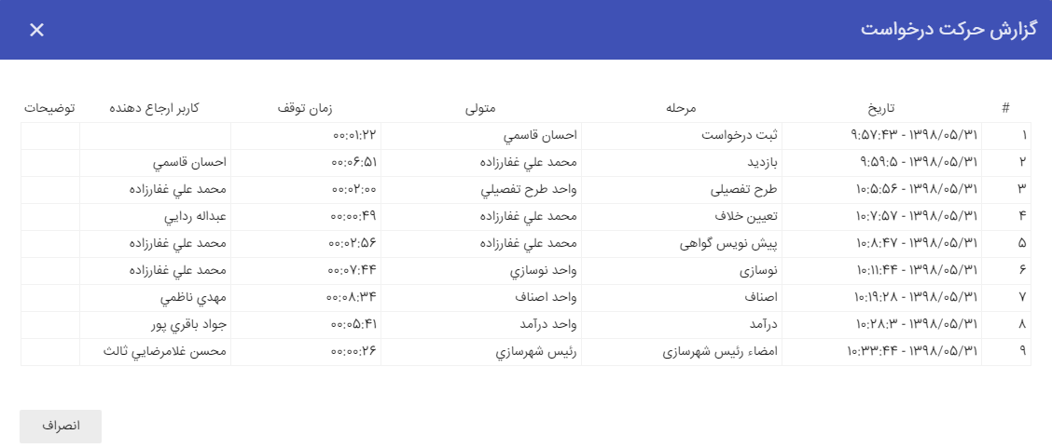

برای مشاهده جانمایی ملک بر روی نقشه از آیکون  استفاده می کنیم.
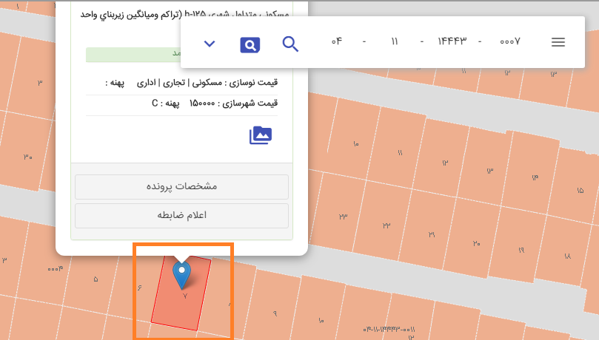
برای تغییر وضعیت درخواست از حالت جاری به بایگانی موقت ابتدا بر روی آیکون  کلیک کرده سپس علت توقف را مشخص ودر قسمت شرح انتقال پرونده توضیحات لازم را ثبت ودر نهایت دکمه تایید را می زنیم.
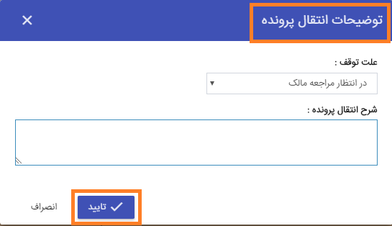

توضیحات ثبت شده در این قسمت در گزارش حرکت درخواست از طریق آیکون ارجاع قابل مشاهده می باشد.
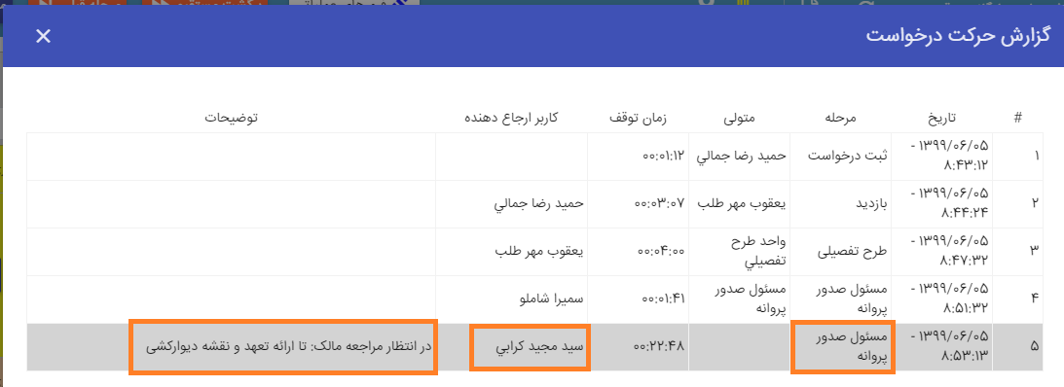

برای خارج کردن درخواست از وضعیت بایگانی موقت ابتدا در کارتابل پیگیری پرونده ویا کارتابل بایگانی موقت درخواست مربوطه را جستجو نموده و از بخش نمایش جزئیات بر روی آیکون کلیک می کنیم.
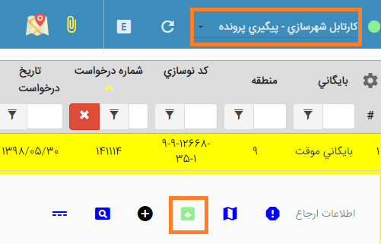

چنانچه بخواهیم درخواستی را در لیست سیاه قرار دهیم بر روی آیکون  کلیک کرده سپس در قسمت توضیحات علت افزودن به لیست سیاه را ثبت و در نهایت دکمه تائید را می زنیم.
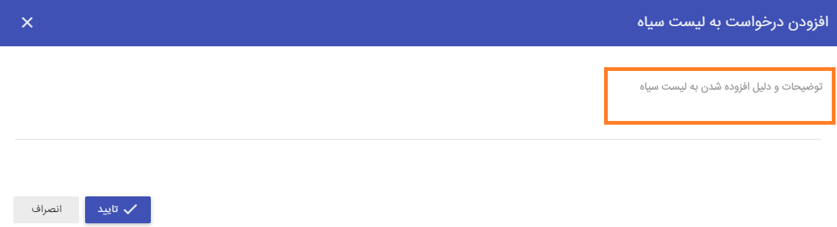

با ارسال درخواست به لیست سیاه امکان ادامه فعالیت بر روی درخواست مربوطه وجود نخواهد داشت.
برای مشاهده بازبینی پرونده بر روی آیکون  کلیک می کنیم.در بازبینی پرونده می توان تمامی گزارشات از جمله گزارش بازدید، گزارش طرح تفصیلی ، پیش نویس گواهی ، اصل گواهی و... را مشاهده نمود.
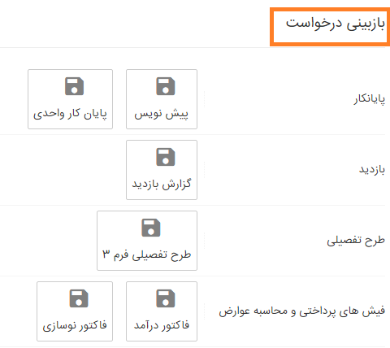

برای تمامی مراحل گردش کار نیز با کلیک بر روی فرم های عملیاتی در پایین صفحه گزینه بازبینی پرونده قابل مشاهده می باشد.
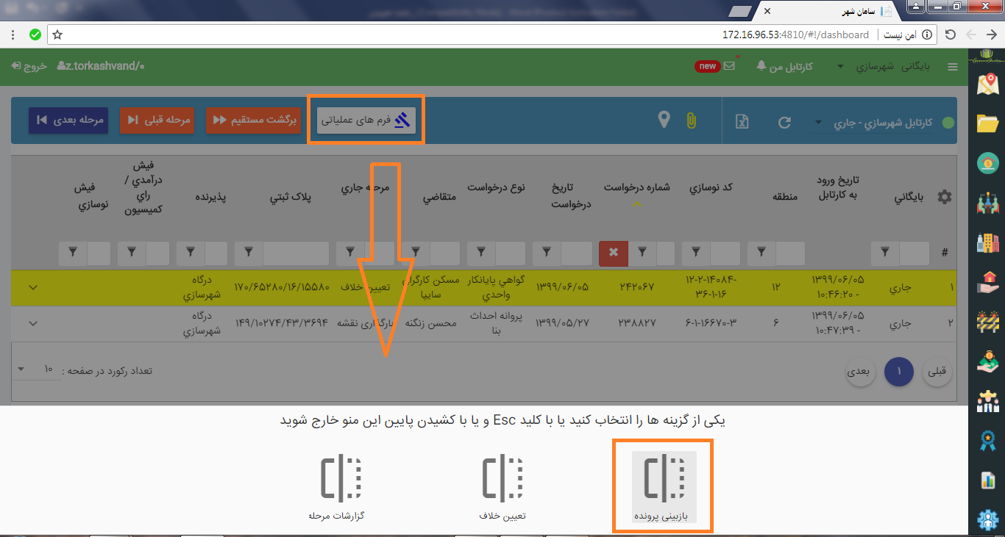
برای مشاهده نمایش گردش کار بر روی آیکون کلیک می کنیم. درنتیجه گردش کار درخواست مربوطه مطابق تصویر نمایش داده می شود .جهت بزرگنمایی و... می توان از ابزار سمت چپ استفاده نمود.

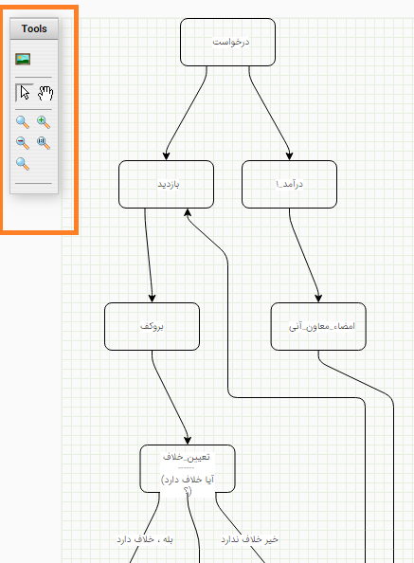

جهت مشاهده لیست پیامک های ارسال شده به مالک ویا ارسال پیامک جدید بر روی گزینه کلیک می کنیم.
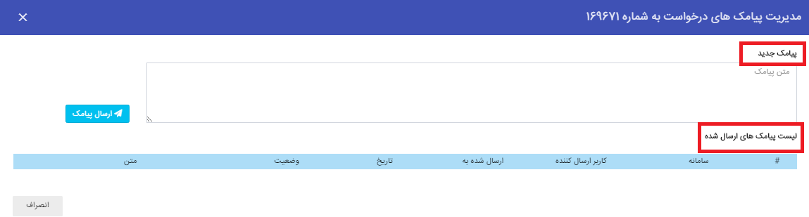

در نمایش جزییات می توان به فرم عملیاتی و آیکون های ارجاع از جمله برگشت مستقیم ، مرحله قبل ، مرحله بعد وهمچنین گزارشات دسترسی پیدا کرد.
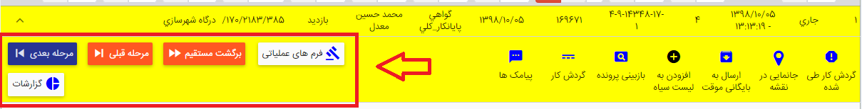

در هرصفحه از کارتابل تعداد مشخصی از درخواست ها قابل نمایش می باشد که برای دیدن درخواست های دیگر از گزینه قبلی و بعدی پایین هر صفحه استفاده می کنیم.
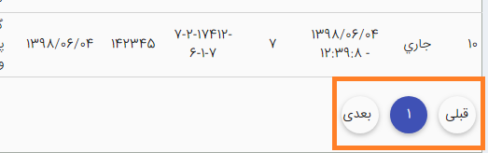

جهت افزایش تعداد رکورد در هر صفحه مطابق تصویر عمل می کنیم.
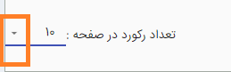
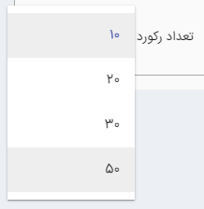

در سمت راست نرم افزار منوهایی وجود دارد که در ذیل شرح مختصری از هر کدام داده می شود.

- نقشه:
لایه ها : به صورت پیش فرض لایه وضع موجود روی نقشه فعال می باشد . به کمک گزینه های سمت راست نقشه می توانید لایه موردنظر خود را فعال کنید. مطابق شکل زیر لایه ها شامل طرح تفصیلی ، معابر، بافت فرسوده و ... هستند.
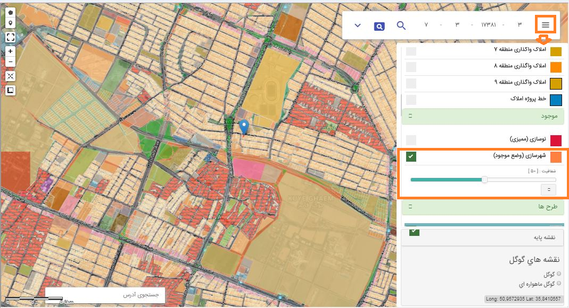

لایه‌ معابر برای مشخص شدن نواحی نقشه است که به عنوان مثال کاربر برای جستجوی ملک موردنظر خود می تواند از آن کمک بگیرد. برخی دیگر از آنها بیانگر طرح حاکم مشخص کننده بر محدوده ای از شهر هستند.

در تصویر زیر کاربری های مربوط به طرح تفصیلی با رنگ های مختلف نشان داده شده است.که با انتخاب هر طرح روی نقشه نمایان میشود .
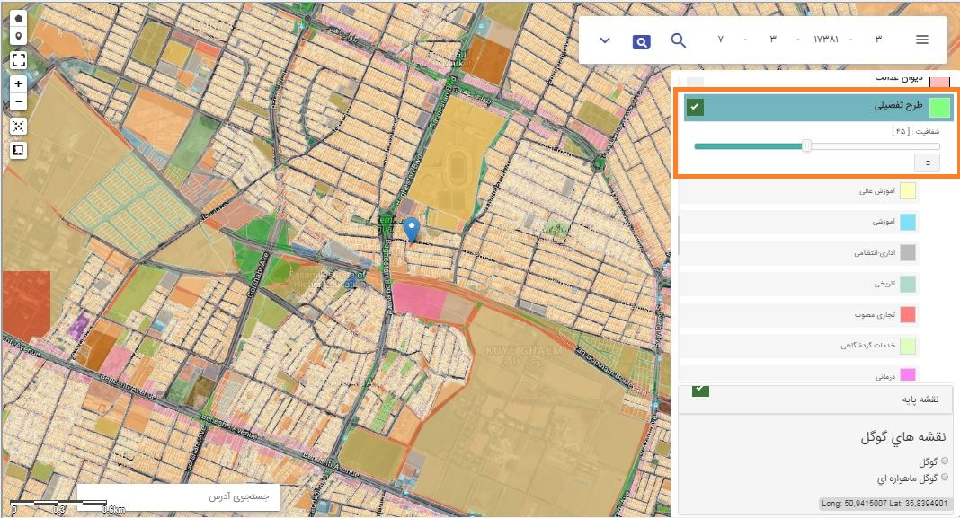

با انتخاب گوگل ماهواره ای نقشه هوایی روی نقشه قابل مشاهده است .
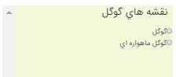

برای پیدا کردن کد نوسازی یک ملک میتوان با ابزار ترسیم مارکر ملک مورد نظر را روی نقشه پیدا کرد و با انتخاب ملک توسط این ابزار کد نوسازی و یکسری اطلاعات مربوط به ملک را مشاهده نمود .
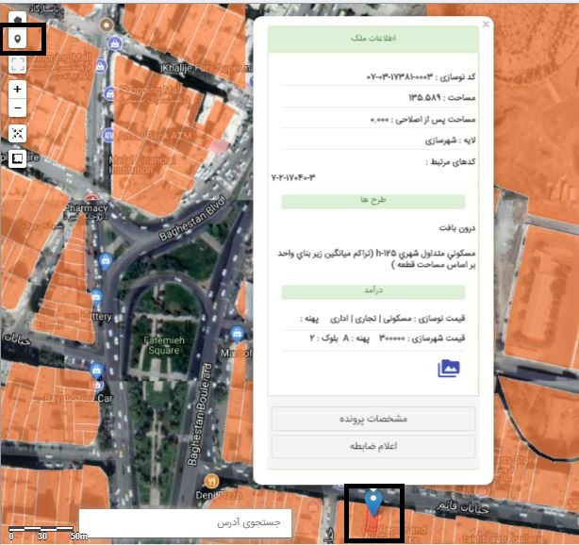

جهت جستجو ملک بر وری نقشه به روش های ذیل عمل می کنیم.
- جستجو با کد نوسازی :
برای این کار مطابق تصویر در قسمت مربوطه کد نوسازی را ثبت و دکمه enter را می زنیم.چنانچه توسط واحد gis جانمایی ملک در نرم افزار مربوطه انجام شده باشد ، در نتیجه با جستجو کد نوسازی جانمایی ملک روی نقشه وسایر اطلاعات آن قابل مشاهده است.
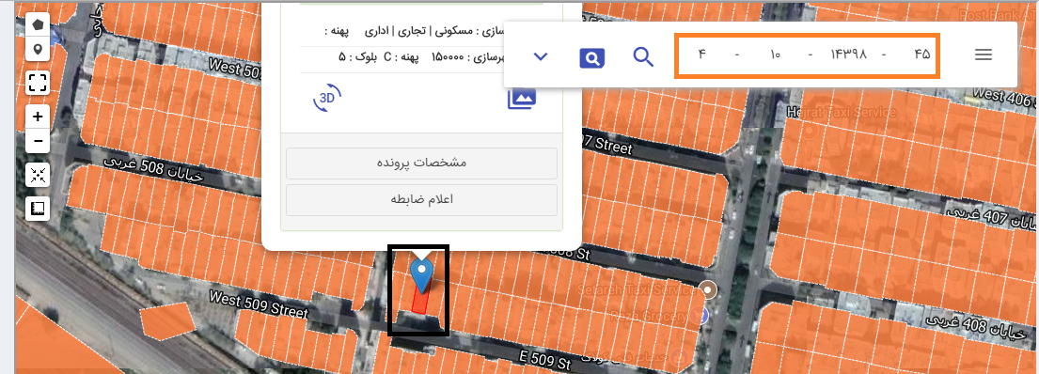
- جستجو با پلاک ثبتی:
مطابق تصویر ابتدا بر روی کلیک کرده بایگانی ومنطقه مورد نظر را انتخاب ، سپس پلاک ثبتی مورد نظر را ثبت ودر نهایت دکمه جستجو را می زنیم.در نتیجه جستجو کد نوسازی پلاک مورد نظر در قسمت کد نوسازی نمایش داده می شود .با کلیک بر روی کد نوسازی جانمایی ملک مورد نظر قابل مشاهده می باشد.
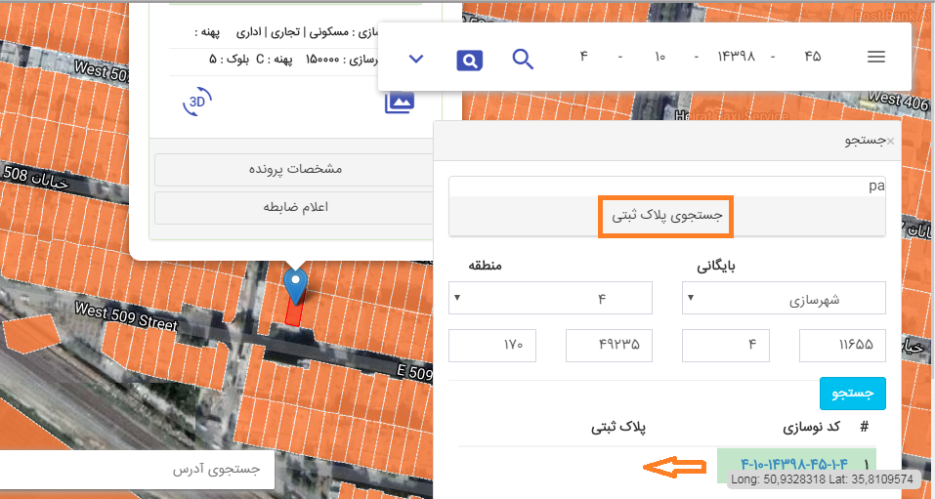
مساحت /مسافت:
ابزار های سمت راست نقشه که با عنوان ترسیم چند ضلعی و ترسیم مستطیل، مساحت و مسافت محدوده انتخاب شده را به کمک این ابزار را نشان می دهند.
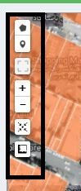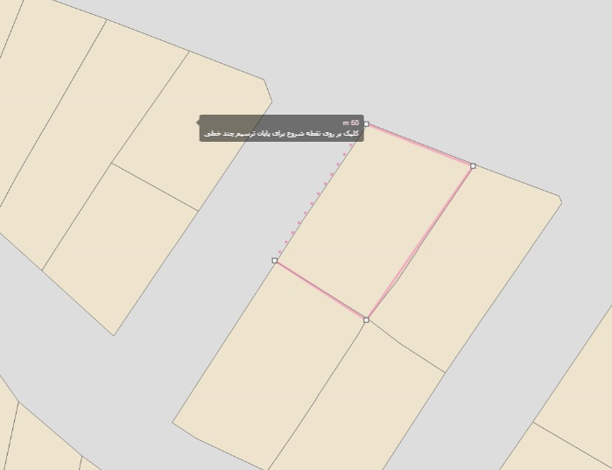

پاک کردن ترسیمات:
با قرار دادن موس روی هر کدام از ابزار ها میتوان با انتخاب حذف اخرین ترسیم ،ترسیم را حذف کرد .
- اطلاعات پرونده
- مدیریت پرونده
جهت ورود اطلاعات پرونده ملک درنرم افزار ، ابتدا به روش های ذیل کد نوسازی را ساخته سپس با توجه به تب های موجود در سیستم اطلاعات را ثبت می کنیم.
اولین قدم در ایجاد کد نوسازی ساخت بلوک آن می باشد.مطابق تصویر از زیر منو مدیریت پرونده بلوک مورد نظر را می سازیم. 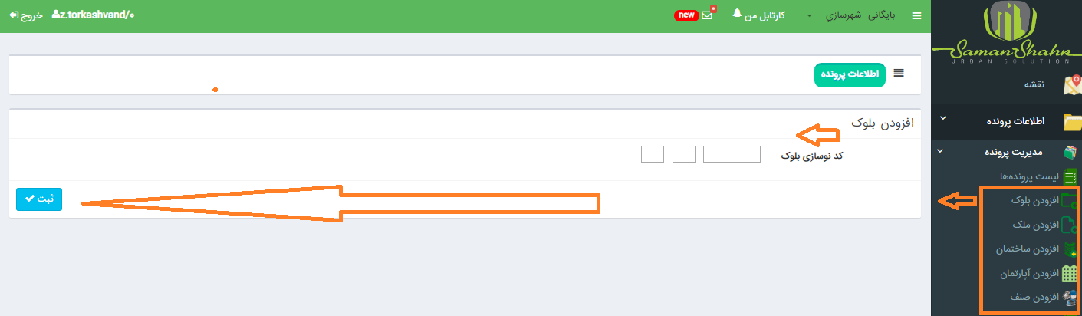

پس از ساخت بلوک به همان طریق نیز می توان جهت ساخت کد ملک وسپس کد ساختمان و... از گزینه های افزودن ملک ، افزودن ساختمان و... استفاده نمود.
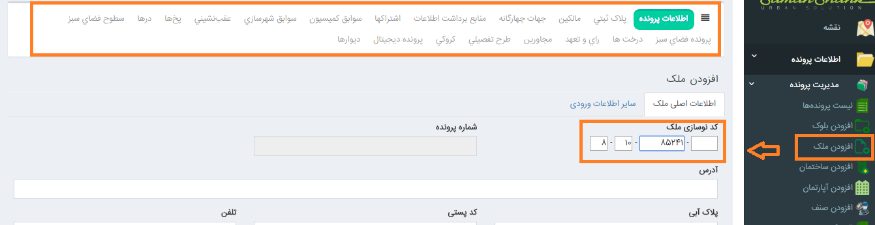
شماره ملک وسایر اطلاعات لازم را ثبت ودر نهایت دکمه ذخیره را می زنیم.

- لیست پرونده
برای مشاهده ویا ویرایش یک پرونده به صورت زیر عمل می کنیم.
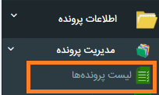
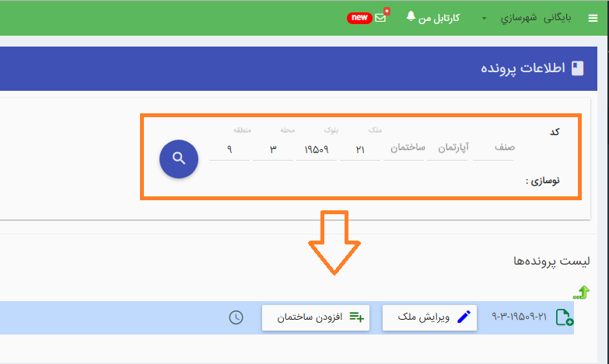

با وارد کردن کد نوسازی و زدن دکمه Enter ساختار درختی پرونده نمایش داده می شود و با کلیک برروی هرکدام از آنها می توانیم اطلاعات ملک، ساختمان ، آپارتمان را مشاهده و ویرایش نماییم.
در ساختار درختی با زدن دکمه ویرایش می توان کد مورد نظر را ویرایش نمود.چنانچه قصد افزودن کد آپارتمان ویا صنف را داشتیم از گزینه افزودن استفاده می کنیم.
بعد از ویرایش اطلاعات در پایان کار دکمه ثبت یا ویرایش را می زنیم تا تغییرات ذخیره شود .
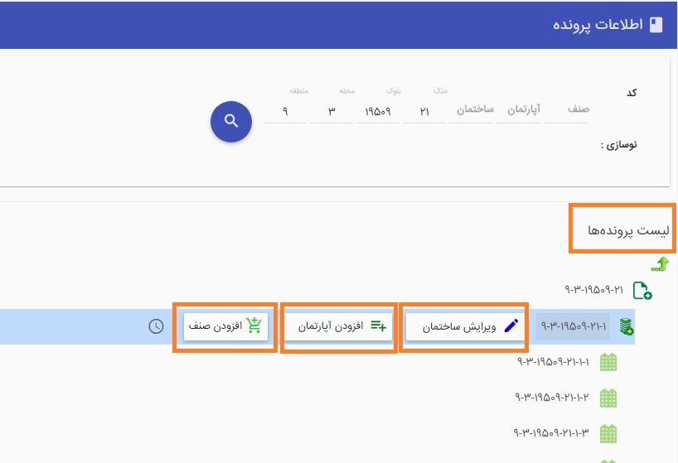

تب های موجود دراطلاعات پرونده ملک:
*اگر زمین به صورت ساخته نشده باشد اطلاعات پرونده آن میبایستی با توجه به اطلاعات مندرج در پرونده وارد شود .
اطلاعات پرونده- سوابق ابلاغ - پلاک ثبتی-مالکین –جهات چهار گانه و... 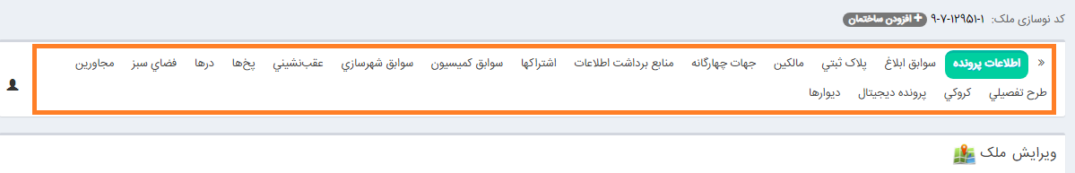

تب های موجود در اطلاعات پرونده ساختمان:
*اگر در زمینی ساختمان ساخته شده باشد اطلاعات پرونده آن میبایستی با توجه به اطلاعات مندرج در پرونده مثل پروانه و.... در سیستم وارد شود .
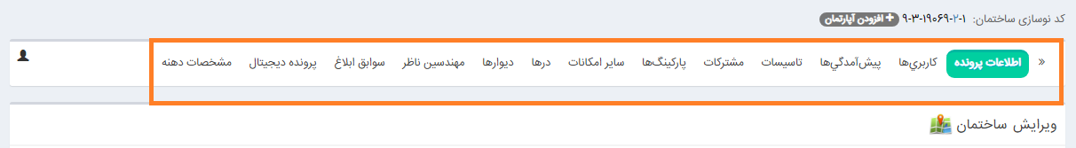
*در صورتی که ساختمانی صورت مجلس تفکیکی داشته باشد میبایستی برای آن ساختمان طبق واحدهای تفکیک شده آپارتمان ایجاد کرد و اطلاعات را طبق هر واحد در سیستم یکپارچه سامان شهر وارد کرد *

تب های موجود در اطلاعات پرونده آپارتمان:
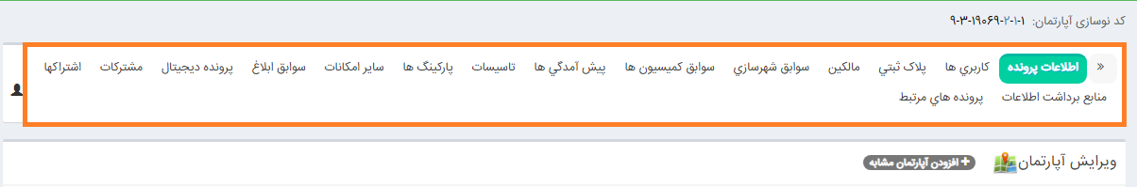

در تمامی تب ها از جمله کاربری ها، پلاک ثبتی، مالکین، سوابق شهرسازی، جهات چهارگانه و... جهت اضافه کردن ردیف جدید دکمه " افزودن ..." را زده ، پس از ثبت اطلاعات دکمه " ذخیره " را می زنیم. بعد از ذخیره وساخت ردیف جدید در انتهای هر ردیف آیکون هایی وجود دارد که در اینجا کاربرد هر یک را شرح می دهیم.
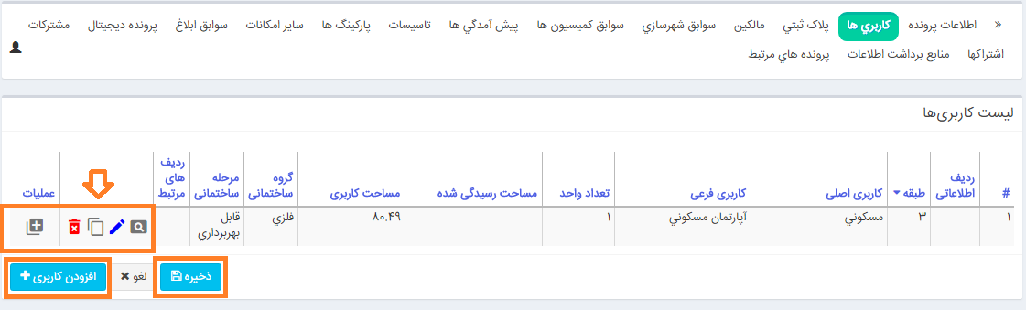
- با کلیک برروی آیکون سایر فیلد های ردیف مربوطه قابل مشاهده است اما امکان ویرایش وجود ندارد.
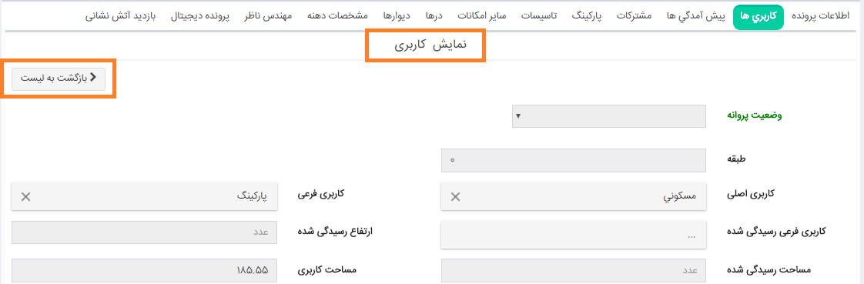
- با استفاده از آیکون میتوان سایر فیلدهای ردیف مربوطه را مشاهده و ویرایش نمود.
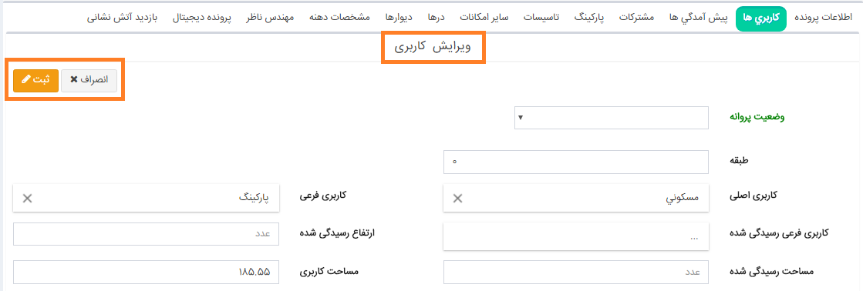

- با استفاده از آیکون کپی میتوان در عین کپی از اطلاعات سطرفعلی همزمان چنانچه ویرایشی لازم باشد انجام داده ودرنهایت دکمه ثبت را می زنیم.
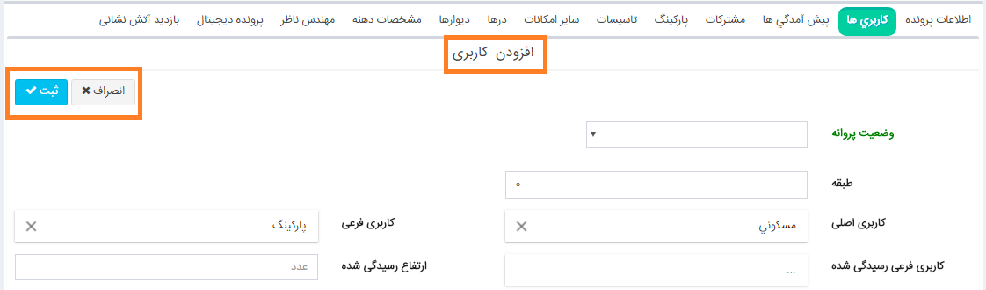

- برای حذف سطرمورد نظر از استفاده می کنیم.
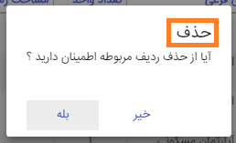

- از آیکون برای کپی ردیف مربوطه استفاده می کنیم.
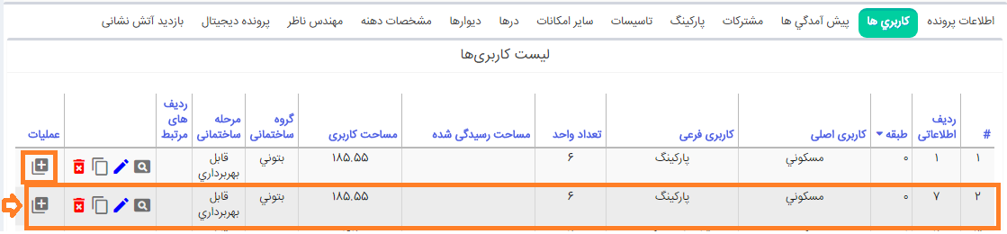

جهت مشاهده تاریخچه آخرین ویرایش اطلاعات پرونده مطابق تصویر عمل می کنیم.
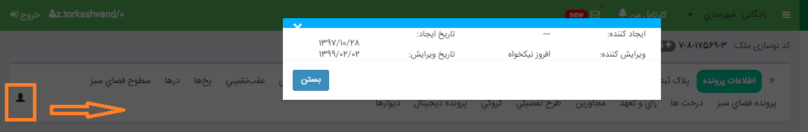

جهت مشاهده جانمایی ملک نیز می توان مطابق تصویر از میانبر موجود در اطلاعات پرونده استفاده نمود.
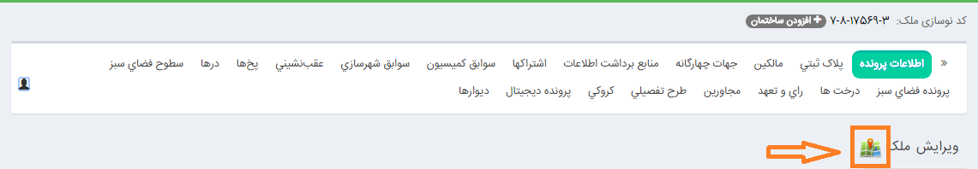

- قفل گذاری

چنانچه بخواهیم اطلاعات پرونده ملکی قفل شود وقابل ویرایش نباشد مطابق تصویر برروی گزینه " قفل گذاری" کلیک کرده ، اطلاعات لازم را وارد ودر نهایت دکمه افزودن را می زنیم. برای جستجو اطلاعات قفل شده نیز از دکمه جستجواستفاده می کنیم.
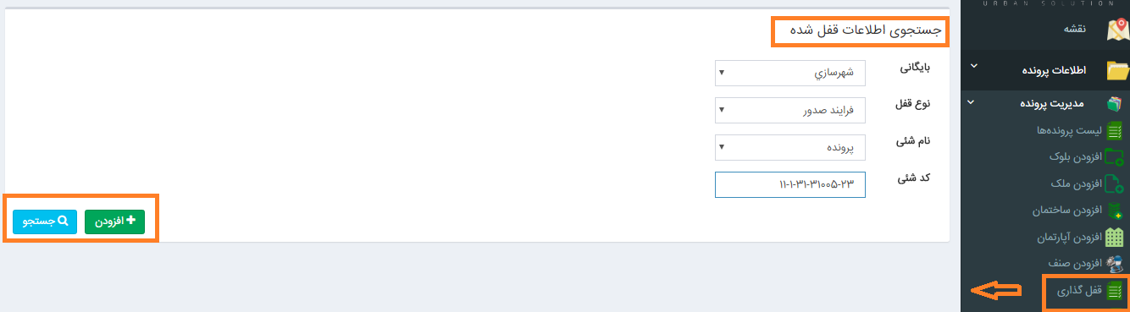

- بدهی ملک

با کلیک بر روی گزینه " بدهی ملک " و جستجو کد نوسازی مورد نظر تمامی فیش های مربوط به آن کد نمایش داده می شود.
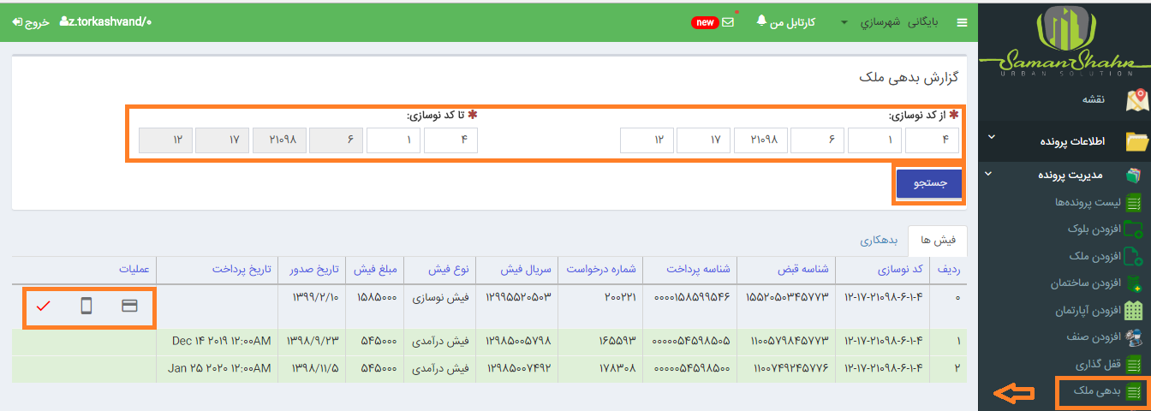

چنانچه فیشی پرداخت نشده باشد از جهت پرداخت دستی واز جهت پرداخت با دستگاه پوز استفاده می کنیم . بعد از پرداخت نیز جهت تایید آنی از استفاده می کنیم.

- جهت پرداخت دستی مطابق تصویرنام بانک ،کد رهگیری وسایر اطلاعات فیش پرداختی مالک که از طریق دستگاه های خود پرداز و... پرداخت شده را در قسمت مربوطه وارد ودر نهایت دکمه پرداخت را می زنیم.
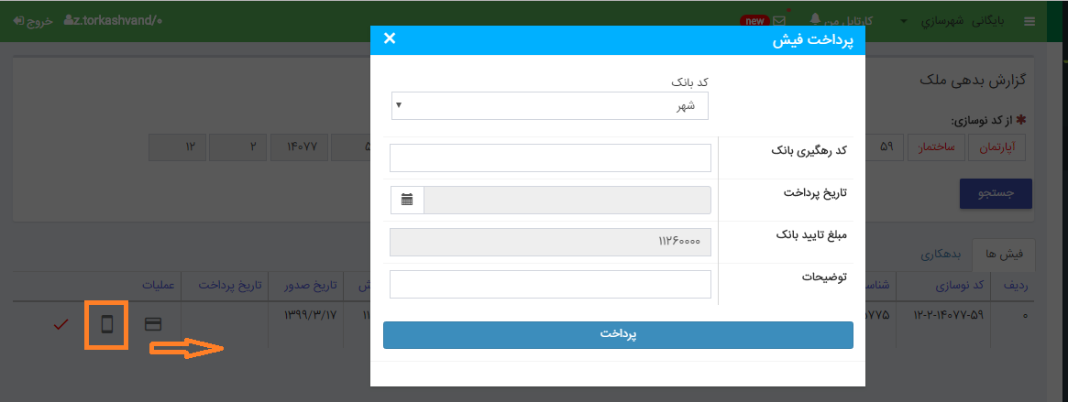

- درتایید آنی برای تایید پرداخت نیازی به ثبت اطلاعات فیش پرداخت شده نداریم. چرا که بانک از طریق نرم افزار واسط تایید فیش پرداختی را اعلام نموده در نتیجه تسویه فیش در سامان شهر ثبت می شود.
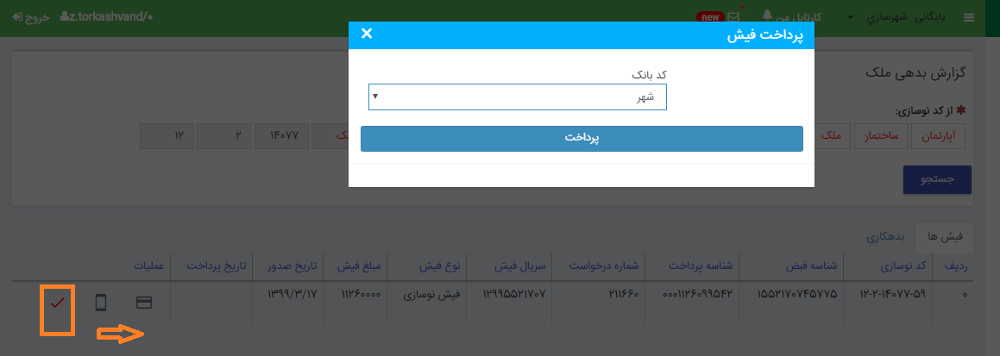

- چنانچه قصد پرداخت فیش با دستگاه پوز را داشته باشیم. با زدن مبلغ فیش به دستگاه منتقل وآماده پرداخت می باشد.

(برای ارتباط دستگاه پوز با سیستم سامان شهر لازم است آی پی دستگاه پوز بر روی دسترسی کاربر مربوطه ست شود.نحوه انجام این کار در قسمت مدیریت توضیح داده می شود.)

در تب " بدهکاری " با جستجو کد نوسازی مورد نظر امکان دریافت گزارشی مبنی بر تمامی اطلاعات بدهکاری ویا بستانکاری ثبت شده بر روی کد مورد نظر را خواهیم داشت.
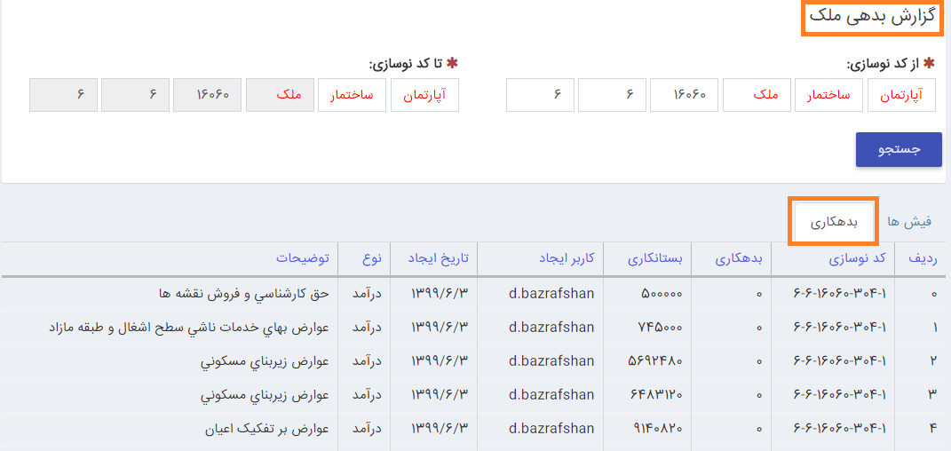

مدیریت کد نوسازی :
از این گزینه زمانی که قصد تغییر کد نوسازی –کپی کد نوسازی – حذف کد نوسازی را داشته باشیم استفاده می کنیم.
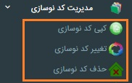

- کپی کد نوسازی:
برای کپی کردن یک کد نوسازی بر روی یک کد دیگر از این گزینه استفاده میکنیم. درنتیجه این امر تمامی اطلاعات کد نوسازی مبدا از جمله کاربری ها، سوابق، پرونده دیجیتال و.. برروی کد نوسازی مقصد کپی می شود.
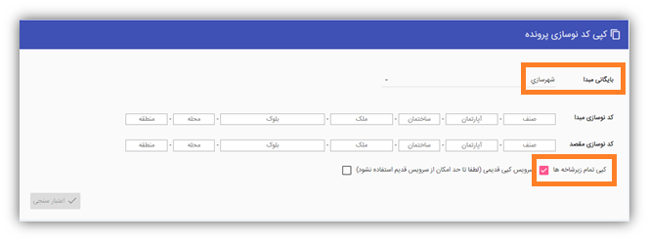

با زدن تیک " کپی تمام زیر شاخه ها " تمامی اطلاعات زیر شاخه های کد مبدا نیز بر روی کد مقصد کپی می شود.
- تغییر کد نوسازی:
جهت تغییر کد نوسازی به کد دیگر ابتدا کد نوسازی مورد نظر را در قسمت کد نوسازی مبدا وارد کرده ، سپس در قسمت کد نوسازی مقصد کدی که قرار است کد تغییر یافته باشد را وارد می کنیم.
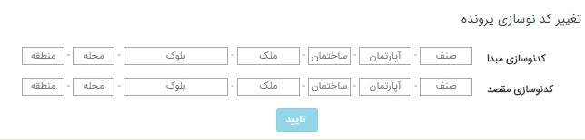

- حذف کد نوسازی:
جهت حذف کد نوسازی ابتدا کد نوسازی را وارد کرده سپس دکمه حذف را می زنیم.در صورتی که تیک " حذف تمام زیرشاخه ها " را بزنیم ، کل کد های زیر شاخه کد نوسازی مورد نظر نیز حذف می شود.
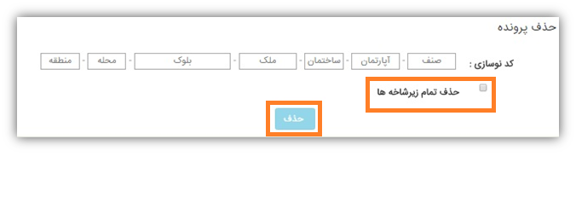

تفکیک ملک:
چنانچه بخواهیم ملکی را به چند بخش تفکیک و یا چند ملک را با هم تجمیع کنیم از گزینه استفاده میکنیم .
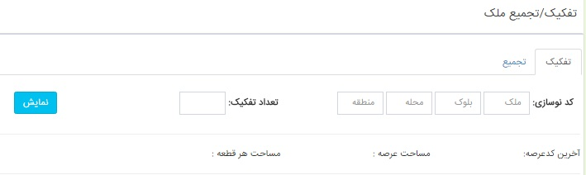
طبق تصویر کد نوسازی و تعداد تفکیک را وارد می کنیم بعد دکمه تفکیک را میزنیم.

تجمیع ملک:
چنانچه بخواهیم چند ملک را باهم تجمیع کنیم برروی دکمه کلیک می کنیم. و کد های نوسازی مربوطه را وارد میکنیم.
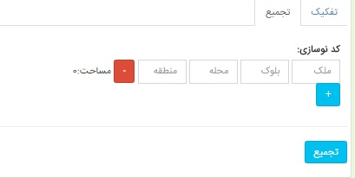
درنتیجه با زدن دکمه تجمیع هر دو کد نوسازی بر روی کد اول تجمیع شده، تمامی اوراق در آرشیو کد اول قرار گرفته ومساحت های هر دوملک جمع زده شده ودر قسمت مساحت کد اول وارد می شود.برای ویرایش سایر اطلاعات نیز لازم است کاربر بر روی کد نوسازی نهایی اقدامات لازم را انجام دهد.

- جستجو
در زیر منو اطلاعات پرونده گزینه  جهت جستجو وجود دارد که با انتخاب هر یک از گزینه های زیر می توان جستجو مورد نظر را انجام داد.
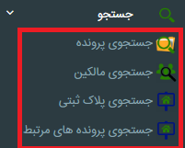
- جستجوی پرونده
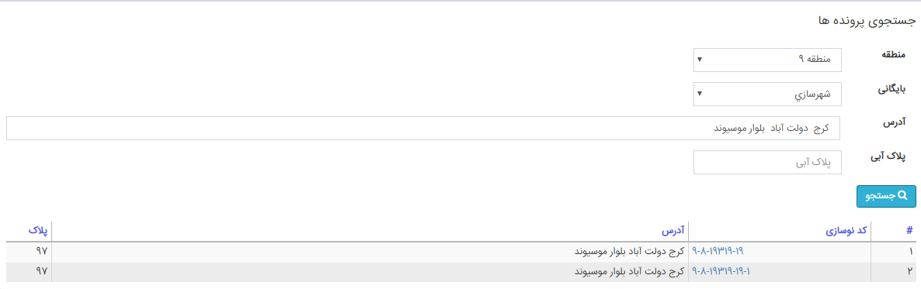
- جستجوی مالکین
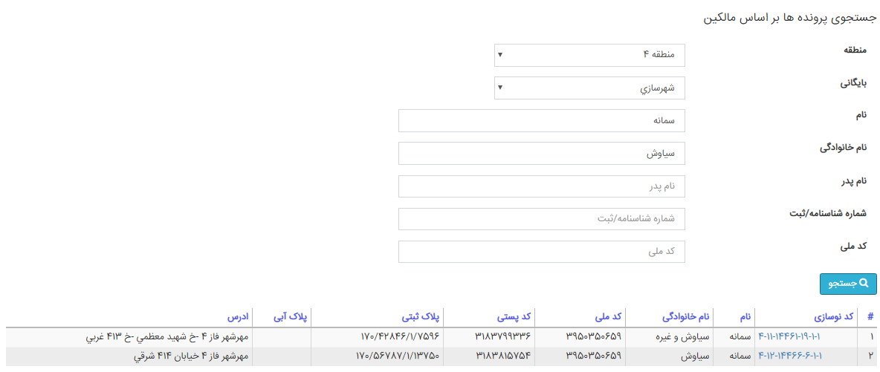

- جستجوی پلاک ثبتی

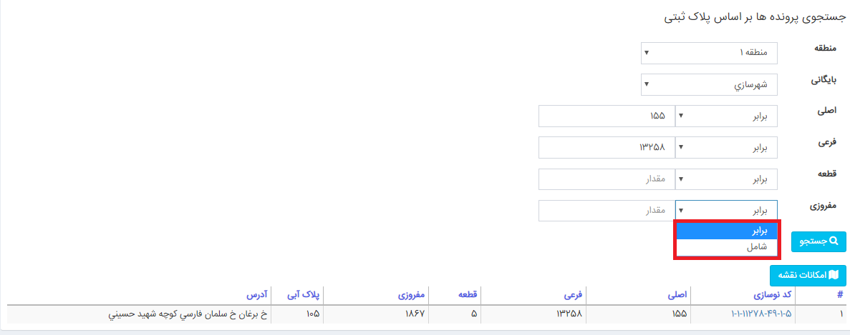
- با انتخاب گزینه شامل تمامی پلاک های شامل رقم مورد نظر یافت می شود.

- جستجوی پرونده های مرتبط
جهت مشاهده کد نوسازی ممیزی مربوط به کد شهرسازی ، کد را در قسمت مربوطه تایپ وکلید جستجو را می زنیم.
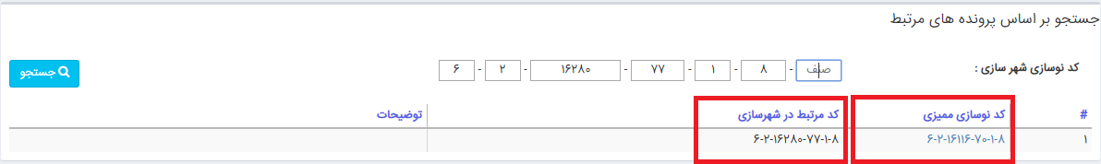

- گزارشات

- گزارش پرونده های قفل شده
در این بخش می توان مطابق تصویر با وارد کردن اطلاعات مورد نظر گزارش پرونده های قفل شده کد مورد نظر را دریافت نمود.
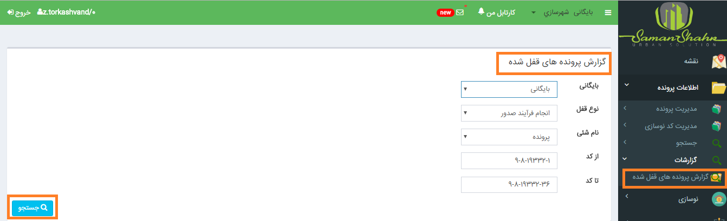

- گزارش آمار املاک
در این بخش برای هر دو بایگانی شهرسازی وممیزی امکان دریافت گزارشی مبنی بر تعداد کلیه املاک موجود در کد نوسازی مورد نظر به تفکیک بلوک ، زمین و... وجود دارد.
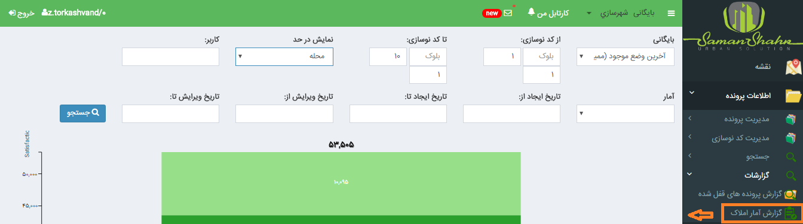

ابتدا نوع بایگانی را مشخص کرده و پس از ثبت کد نوسازی در قسمت " نمایش در حد " این امکان را خواهیم داشت که گزارش را براساس منطقه ، محله و یا بلوک دریافت کنیم.

پس از ثبت اطلاعات مورد نظر با زدن گزینه جستجو امکان مشاهده گزارش به صورت نمودار ویا در قالب جدول وجود دارد.
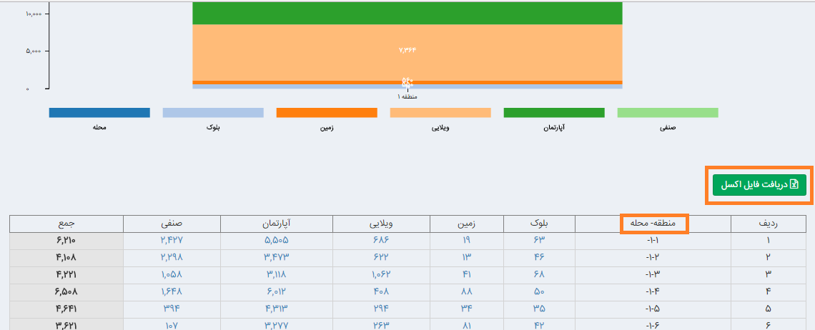

نوسازی
جهت تشکیل پرونده و ثبت اطلاعات ممیزی روش انجام کار همچون ورود اطلاعات در بایگانی شهرسازی است.در زیر منو اطلاعت پرونده ، مدیریت پرونده ، لیست پرونده ها افزودن بلوک را می زنیم و بعد از ورود اطلاعات و ذخیره آن اجازه ساخت ملک را خواهیم داشت .
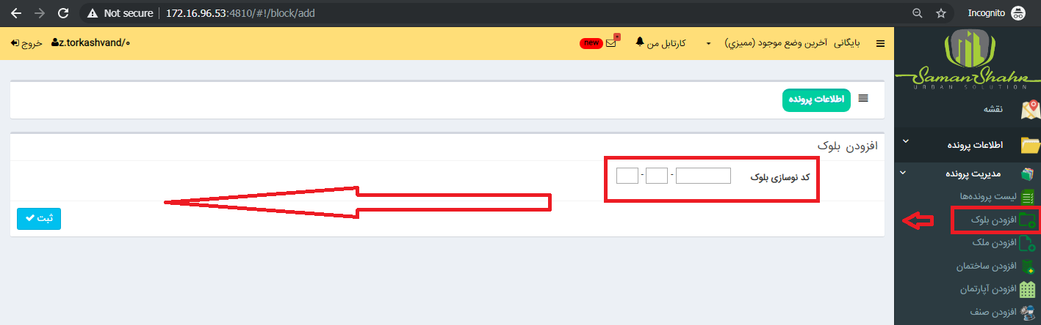

جهت ایجاد کد ملک ، ساختمان ، آپارتمان و... همانطور که قبلا توضیح داده شد دو روش وجود دارد :
- گزینه ی افزودن ملک ، ساختمان ، آپارتمان و... را زده ، سپس کد مورد نظر وسایر اطلاعات مربوطه را وارد و در نهایت دکمه ذخیره را می زنیم.
- در زیرمنو اطلاعات پرونده ، لیست پرونده ها کد ممیزی را تا بلوک ، ملک ویا ساختمان وارد کرده وبا زدن دکمه Enter ساختار درختی پرونده نمایش داده می شود . در ساختار درختی با زدن دکمه ویرایش می توان کد مورد نظر را ویرایش نمود.چنانچه قصد افزودن کد ملک ، ساختمان، آپارتمان ویا.. را داشتیم از گزینه افزودن استفاده می کنیم.

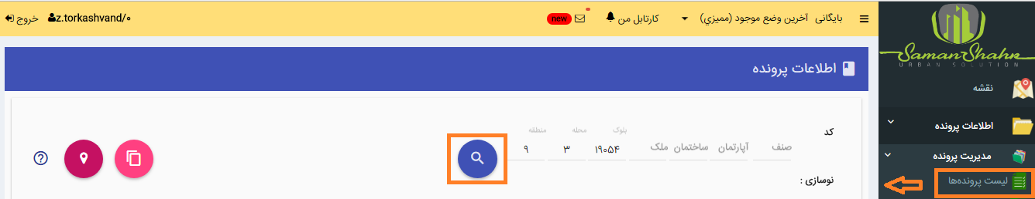
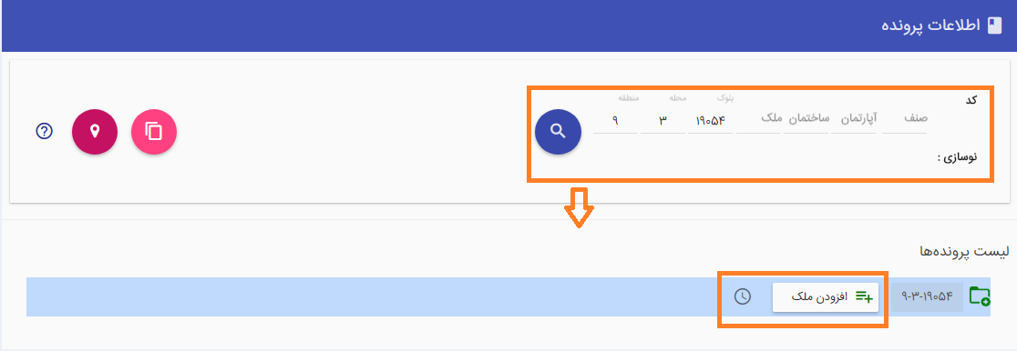
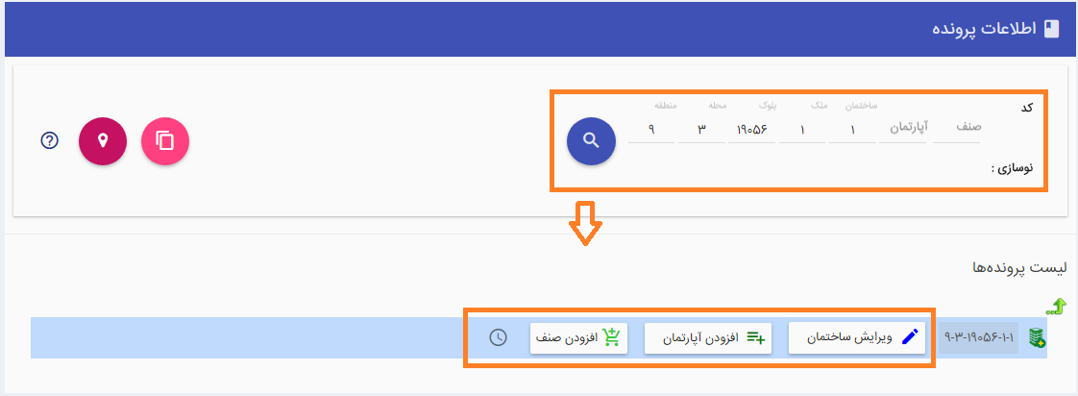
بعد از ویرایش اطلاعات در پایان کار دکمه ثبت یا ویرایش را می زنیم تا تغییرات ذخیره شود .

جهت کپی اطلاعات از بایگانی شهرسازی به بایگانی ممیزی به صورت ذیل عمل می کنیم:
ابتدا باید کد نوسازی جدید با کد نوسازی قدیم جهت برقراری ارتباط ملک با پرونده تطبیق داده شود. برای این کار در زیرمنو اطلاعات پرونده ،مدیریت پرونده بر روی لیست پرونده ها کلیک کرده در قسمت اطلاعات پرونده کد نوسازی را تا ملک وارد و دکمه enter را می زنیم. در تب "پرونده های مرتبط " مطابق تصویر نوع پرونده را شهرسازی و در قسمت کد نوسازی " کد شهرسازی " را وارد و در نهایت دکمه ثبت را می زنیم.
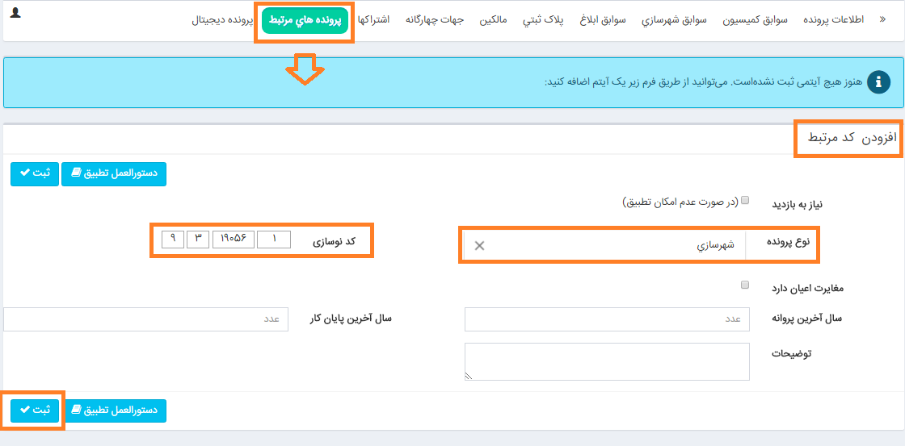
جهت ثبت کد مرتبط برای کد ساختمان وآپارتمان نیز به همین طریق عمل می کنیم.
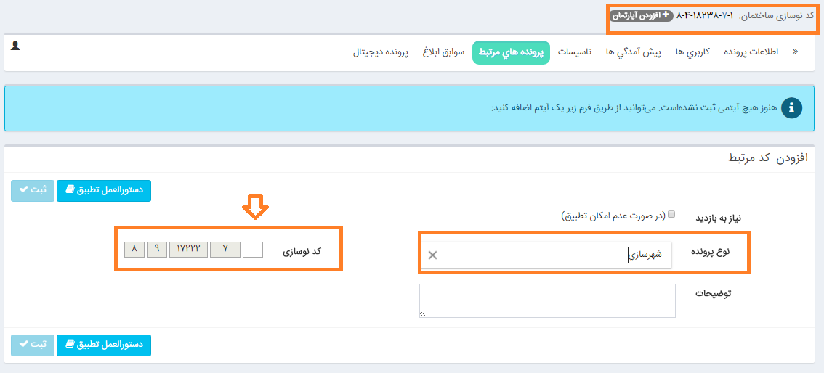
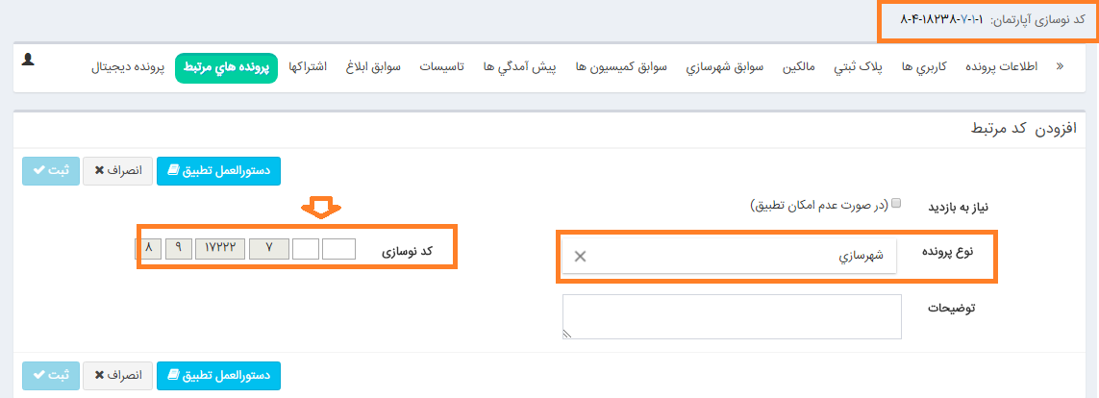
پس از ثبت کد مرتبط جهت کپی اطلاعات مطابق تصویر عمل می کنیم.
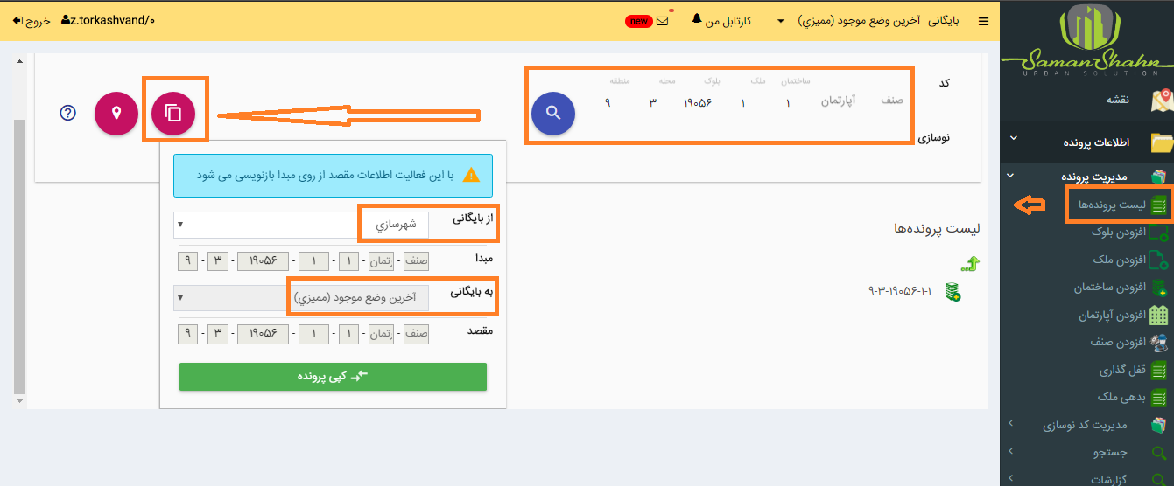
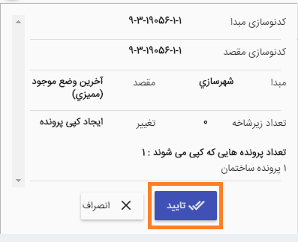
با زدن دکمه تایید تمامی اطلاعات کد نوسازی مورد نظر وهمچنین زیر شاخه های آن نیز از بایگانی شهرسازی به بایگانی ممیزی کپی می شود.

استخراج اطلاعات ضروری از پرونده برای زیر سیستم نوسازی سامان شهر

افزودن ملک : کد نوسازی ملک
تب اطلاعات پرونده ( ادرس – پلاک آبی – کد پستی – مساحت وضع موجود – مساحت طبق سند – نوع سند - وضعیت سند – وضعیت ملک – موقعیت زمین – نوع مالکیت – وضعیت ساختمان – محدوده خدمات رسانی )
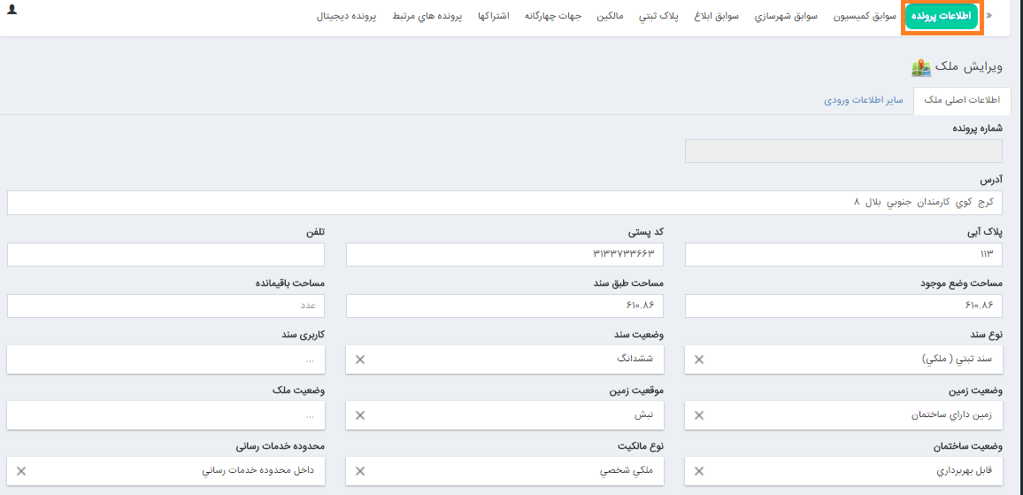
تب پلاک ثبتی
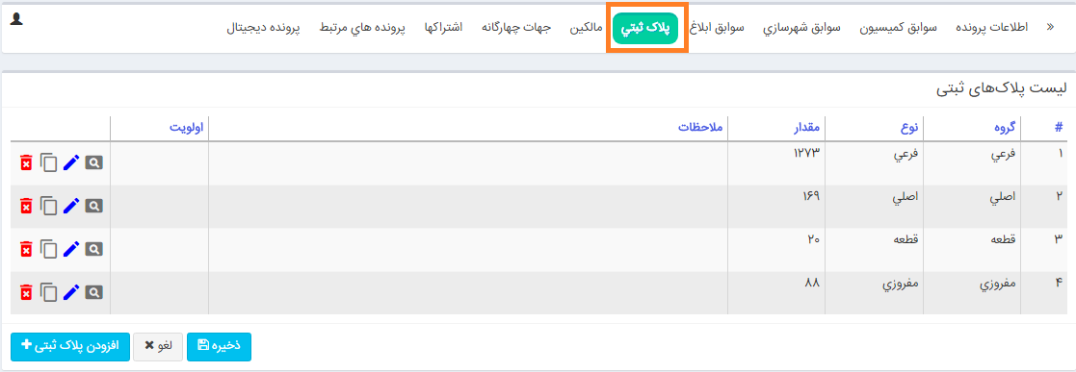
تب مالکین
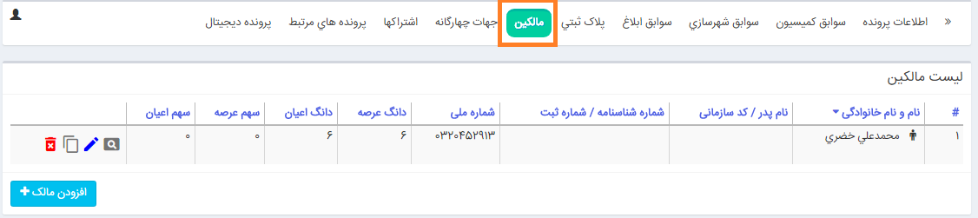
تب جهات چهارگانه
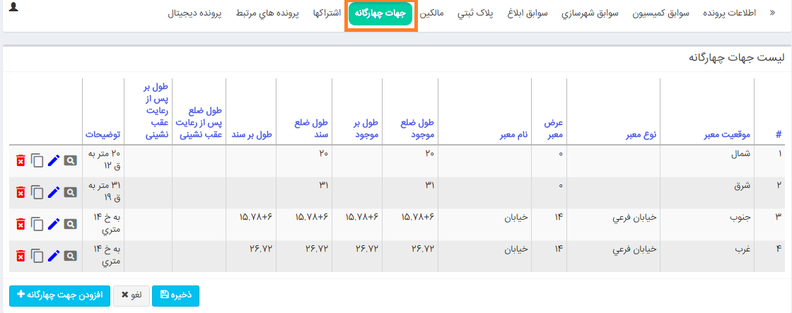
تب سوابق شهرسازی (درج آخرین فیش نوسازی – شماره درخواست - تاریخ گواهی – شماره گواهی )
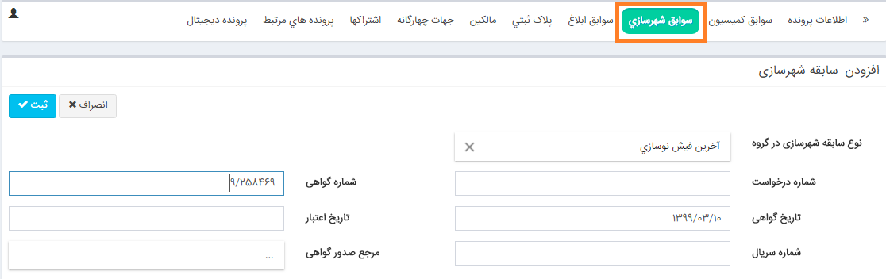

افزودن ساختمان : کد نوسازی ساختمان
تب اطلاعات پرونده ( شماره ساختمان – مساحت زیربنا – مرحله ساختمانی – محل وقوع ساختمان – نوع سقف – نوع نما- مساحت خالص آپارتمان ها )
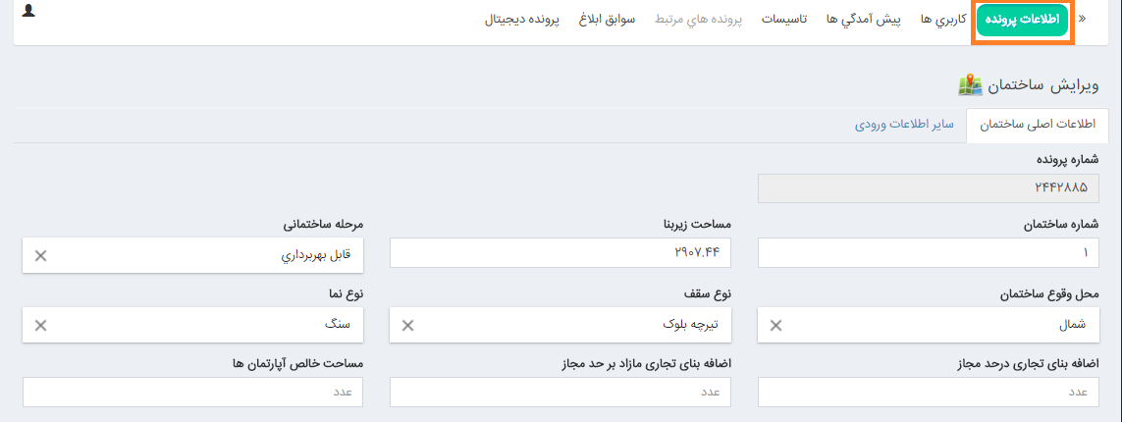
تب کاربری ها ( وضعیت پروانه – طبقه – کاربری اصلی – کاربری فرعی (مرتبط با کاربری اصلی) – تعداد واحد- گروه ساختمانی– مساحت کاربری– نوع ساختمان – مرحله ساختمان)
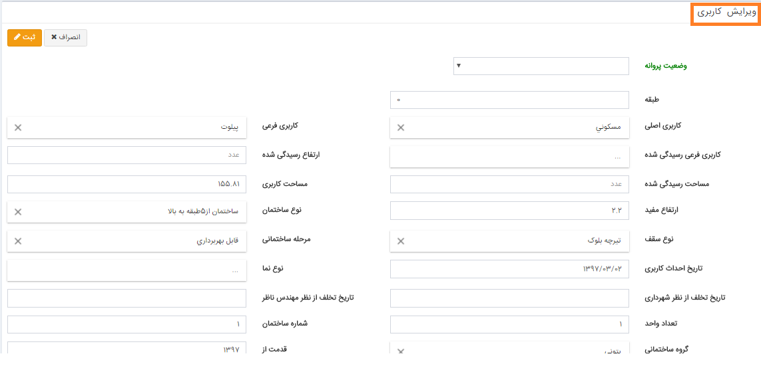

افزودن آپارتمان : کد نوسازی آپارتمان
تب کاربری ها ( طبقه – کاربری اصلی – کاربری فرعی (مرتبط با کاربری اصلی) – تعداد واحد- گروه ساختمانی- مساحت کاربری - نوع ساختمان – مرحله ساختمان)
تب پلاک ثبتی ، مالکین وجهات چهارگانه
تب سوابق شهرسازی (درج آخرین فیش نوسازی – شماره درخواست - تاریخ گواهی – شماره گواهی )

برای داشتن محاسبه صحیح عوارض نوسازی به هنگام ورود اطلاعات به چند نکته باید توجه داشته باشیم:
کد نوسازی ملک :
- مساحت طبق سند ومساحت وضع موجود به درستی ومطابق اسناد موجود وارد شود.
- چناچه ملک دارای گواهی اتمام عملیات است در تب سوابق شهرسازی ، گواهی به همراه تاریخ وشماره آن ثبت شود. در صورت عدم ثبت گواهی اتمام عملیات و یا تاریخ نصب کنتور(برق/ گازو.. )محاسبه فقط برروی زمین انجام می شود.
- در تب جهات چهارگانه عرض معبر صحیح ثبت شود چرا که محاسبه قیمت منطقه ای براساس بیشینه عرض معبر وارد شده در همین تب انجام می شود.

کد نوسازی ساختمان:

- جهت محاسبه سهم العرصه در تب اطلاعات پرونده مساحت خالص آپارتمان ها وارد شود.
- در تب کاربری ها کاربری اصلی وفرعی ، مساحت ، تعداد واحد و گروه ساختمانی به طور صحیح وارد شود.

کد نوسازی آپارتمان:
- در تب کاربری ها کاربری اصلی وفرعی ، مساحت ، تعداد واحد و گروه ساختمانی به طور صحیح وارد شود.
نکته: مساحت مفید واحد در محاسبه سهم العرصه ، تعداد واحد در محاسبه بهای خدمات ، گروه ساختمانی درمحاسبه قیمت اسکلت تاثیر گذار هستند .در نتیجه ثبت اطلاعات فوق باید با دقت لازم انجام شود.
- در تب سوابق شهرسازی آخرین فیش پرداختی مالک ثبت شود.چرا که با ثبت این سابقه محاسبه از یکسال بعد از سال پرداخت انجام می شود.

زیر سیستم نوسازی دارای آیتم های زیر می باشد:
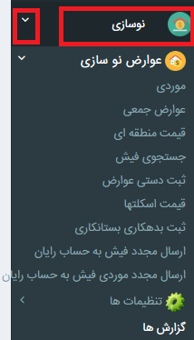

- عوارض نوسازی
- موردی :
با زدن این گزینه صفحه زیر نمایش داده می شود .کد نوسازی مورد نظر را وارد کرده و دکمه enter را می زنیم.
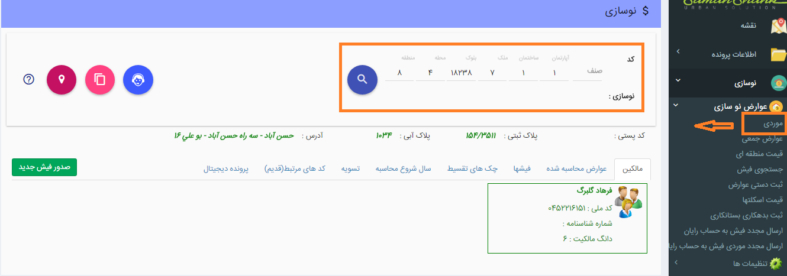

چنانچه اطلاعات ملک مورد نظراز جمله آدرس ، پلاک ثبتی ، نام مالک و... صحیح بود.جهت محاسبه عوارض وصدور فیش بدین صورت عمل می کنیم.

- ابتدا در تب تسویه آخرین پرداختی ملک مورد نظر را در قسمت سال تسویه ، شماره واطلاعات فیش را در بخش توضیحات وارد کرده ودر نهایت دکمه " ثبت" را می زنیم. در نتیجه این امر محاسبه عوارض از سال بعد از تاریخ ثبت شده درتب تسویه انجام خواهد شد.
از طرفی چنانچه به هنگام ورود اطلاعات در تب سوابق شهرسازی آخرین فیش نوسازی پرداختی ملک مورد نظر ثبت شود. با زدن دکمه " محاسبه سال تسویه با توجه به سوابق" سال تسویه با توجه به سوابق توسط سیستم به روز رسانی می شود.

- چنانچه در تب تسویه تاریخی ثبت نشود محاسبه براساس سال مبنا خواهد بود.
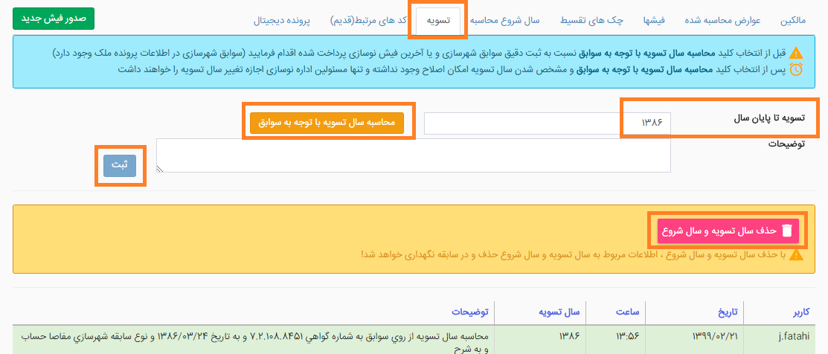

- در صورت زدن دکمه "حذف سال تسویه وسال شروع " ردیف تسویه که قبلا زده شده حذف میشود و مجدد میتوان تسویه جدید را ثبت کرد.

- بعد از ثبت سال تسویه در تب " سال شروع محاسبه " یکسال پس از سال تسویه را جهت شروع محاسبه عوارض وارد می کنیم. در ضمن چنانچه دکمه "محاسبه سال تسویه با توجه به سوابق " زده شود تب سال شروع محاسبه نیز اتومات توسط سیستم به روز رسانی می شود.
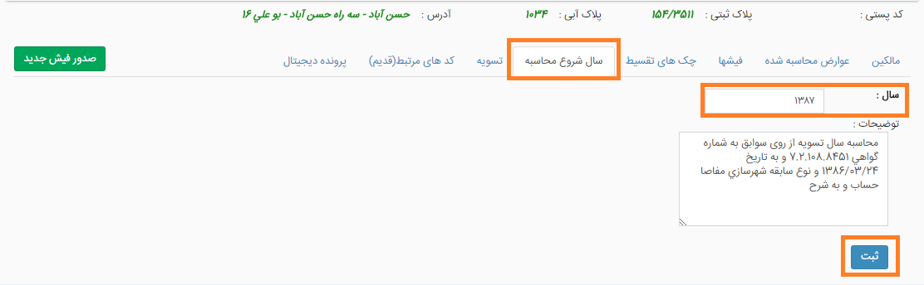

- بعد ازثبت تاریخ تسویه وسال شروع محاسبه در تب عوارض محاسبه شده با زدن کلید "محاسبه عوارض " ردیف یا ردیف های محاسبه شده قابل مشاهده می باشد.
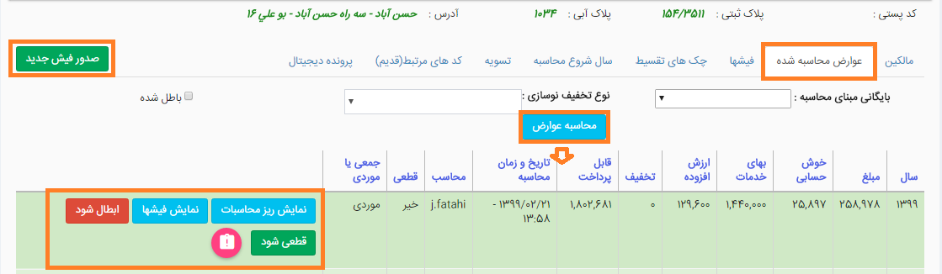

- جهت مشاهده ریز محاسبات برروی دکمه " نمایش ریزمحاسبات " کلیک می کنیم.
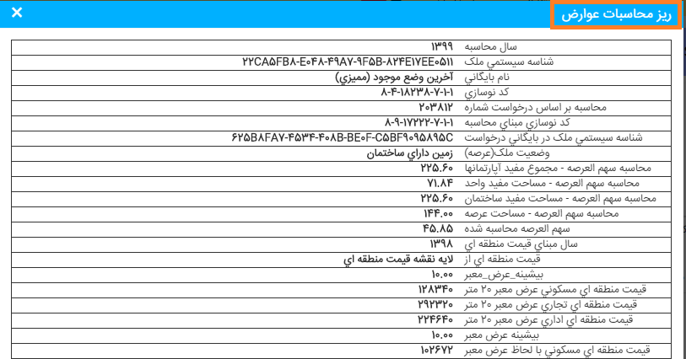

- جهت نمایش فیش های مرتبط با عارضه حساب شده، برروی دکمه نمایش فیش ها کلیک می کنیم.

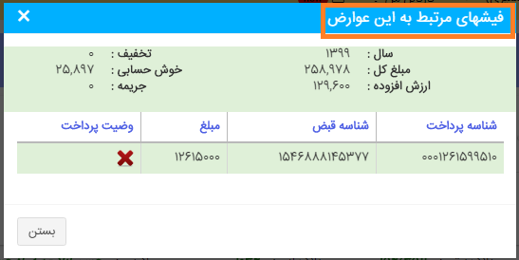

- برای ابطال ردیف محاسباتی از گزینه 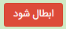 استفاده می کنیم.

- در تب عوارض محاسبه شده می توان مبنای محاسبه عوارض را مطابق تصویر تغییر داد.براین اساس چنانچه مبنا محاسبه " آخرین وضع موجود (ممیزی ) " باشد محاسبه سیستم بر مبنای ورود اطلاعات بایگانی ممیزی وچنانچه مبنا "درخواست " باشد، محاسبه بر مبنای ورود اطلاعات مرحله بازدید انجام می شود.
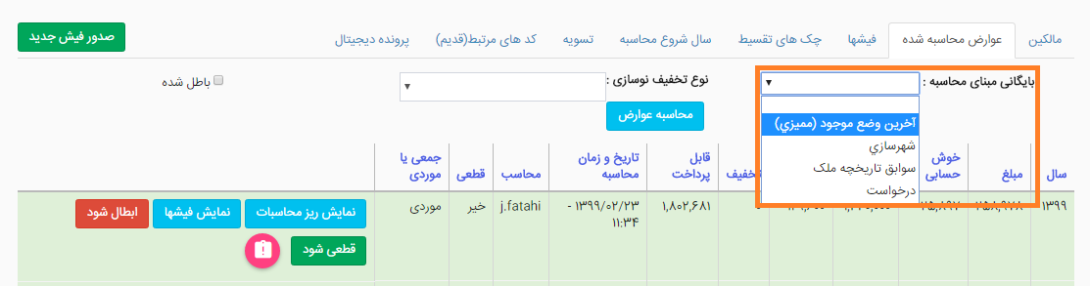

- برای ملک هایی از سال مبنا محاسبه می شوند چنانچه بخواهیم تخفیف 50درصدی در محاسبه اعمال شود مطابق تصویر عمل می کنیم.
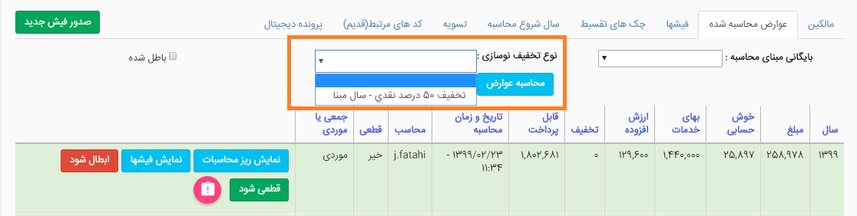

4.چنانچه عوارض محاسبه شده صحیح باشد دکمه " صدور فیش جدید " را می زنیم. درنتیجه یک فیش بابت محاسبات انجام شده صادر می شود.
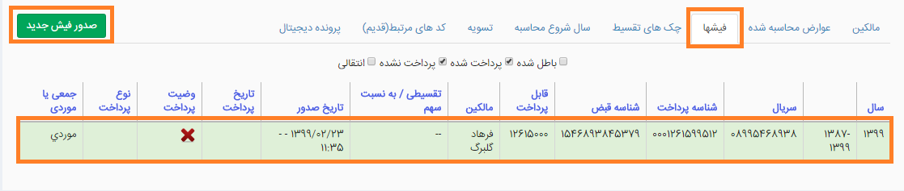
با کلیک برروی ردیف فیش صادر شده آیتم هایی مطابق تصویر نمایش داده می شود که در مورد هر یک مختصر توضیح داده می شود.
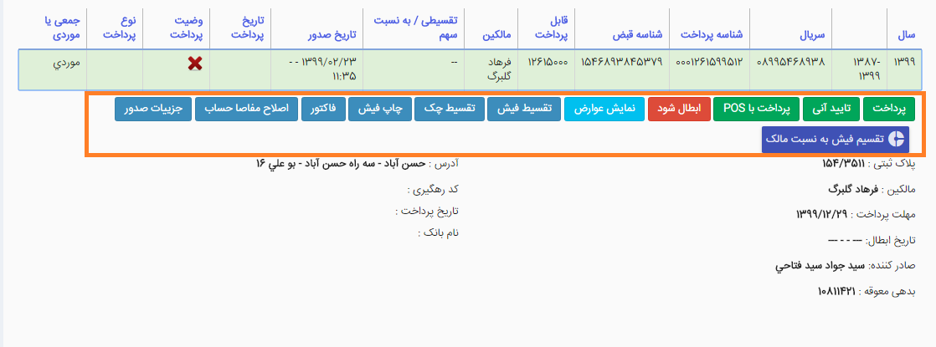

- با انتخاب گزینه 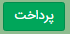 امکان پرداخت وتایید دستی فراهم می شود.بدین صورت که نام بانک ،کد رهگیری وسایر اطلاعات فیش پرداختی مالک که از طریق دستگاه های خود پرداز و... پرداخت شده را در کادر مربوطه وارد ودر نهایت دکمه پرداخت را می زنیم.

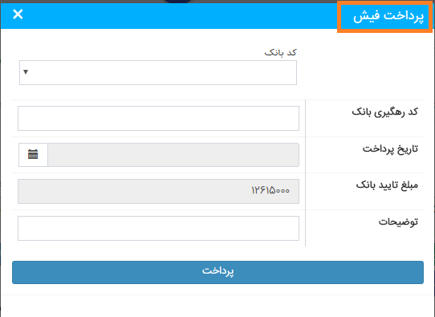

- با انتخاب گزینه  برای تایید پرداخت نیازی به ثبت اطلاعات فیش پرداخت شده نداریم. چرا که بانک از طریق نرم افزار واسط تایید فیش پرداختی را اعلام نموده در نتیجه تسویه فیش در سامان شهر ثبت می شود.
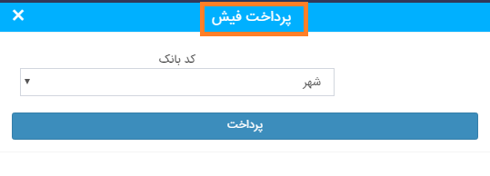

- چنانچه قصد پرداخت فیش با دستگاه پوز را داشته باشیم.از گزینه  استفاده می کنیم. با زدن این دکمه مبلغ فیش به دستگاه منتقل وآماده پرداخت می باشد.
(برای ارتباط دستگاه پوز با سیستم سامان شهر لازم است آی پی دستگاه پوز بر روی دسترسی کاربر مربوطه ست شود.نحوه انجام این کار در قسمت مدیریت توضیح داده می شود.)

- برای ابطال فیش صادر شده از 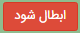 استفاده می کنیم.

- با انتخاب گزینه  ریزعوارض محاسبه شده برای این فیش قابل مشاهده است.

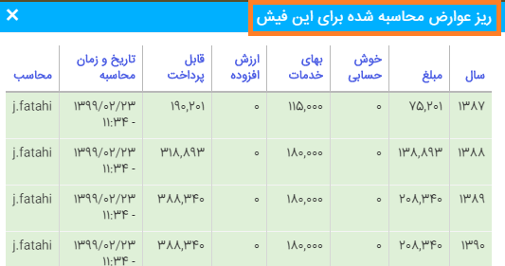
- جهت تقسیط فیش نوسازی بر روی گزینه 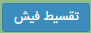 کلیک کرده سپس تعداد تقسیط را مشخص ودر نهایت دکمه تقسیط را می زنیم.
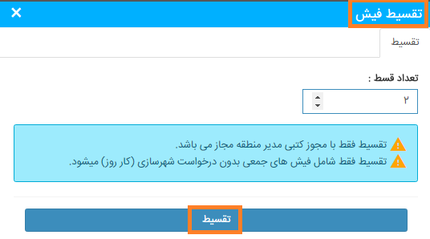

با زدن دکمه تقسیط به تعداد مشخص شده مبلغ تقسیم وبه ازای هر کدام یک فیش صادرمی شود.جهت پرداخت فیش های تقسیطی بر روی " ریز فیش " کلیک کرده وفیش مربوطه را پرداخت می کنیم.
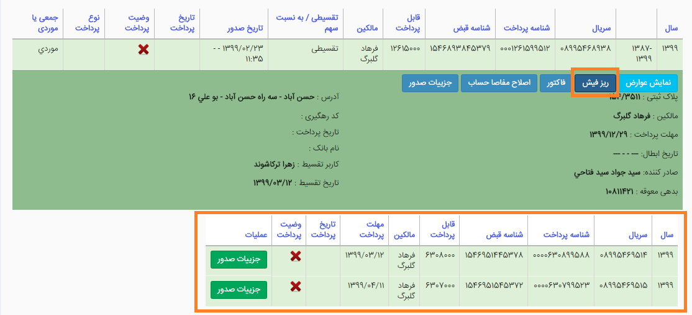
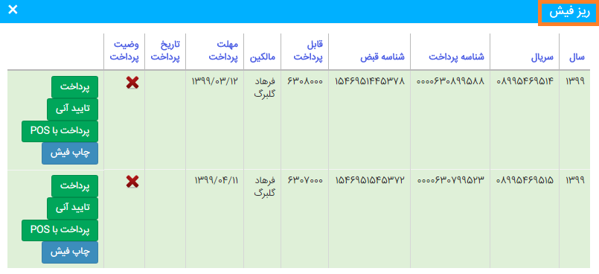
- برای چاپ فیش صادر شده برروی گزینه کلیک می کنیم.

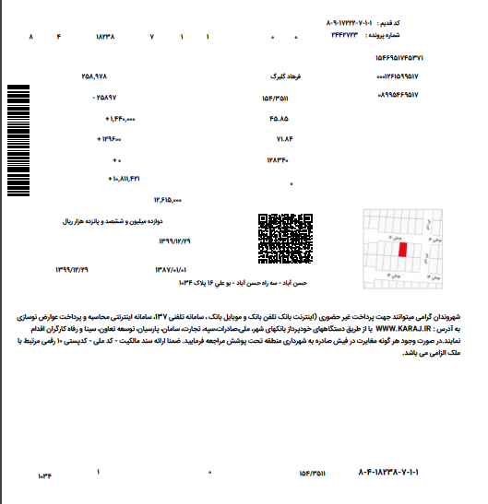

- برای دریافت فاکتورفیش نوسازی از گزینه استفاده می کنیم.

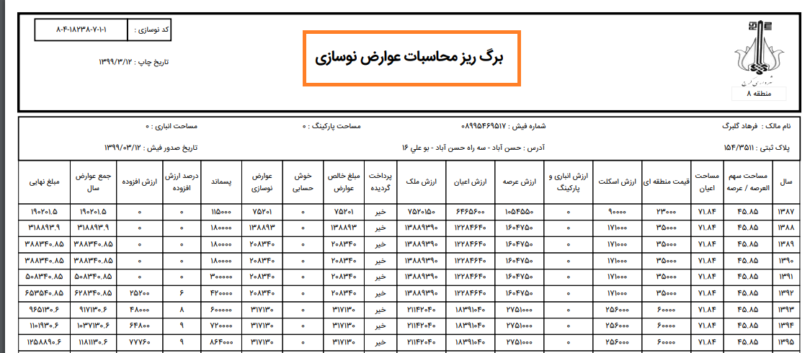
- با انتخاب گزینه امکان مشاهده جزئیات فیش صادر شده از جمله مبلغ بدهی معوقه ، بستانکاری و... را مشاهده نمود.
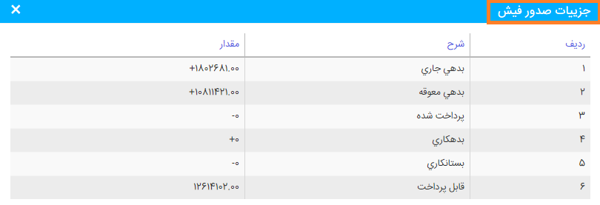

- در صورتی که ملک مورد نظر دارای مالکین متعددی باشد .برای تقسیط فیش به نسبت سهم مالکین از گزینه 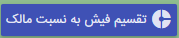 استفاده می کنیم.

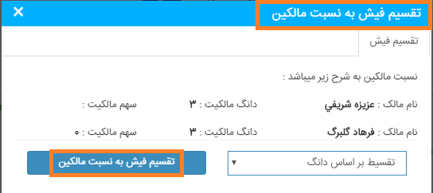

- جمعی :
جهت محاسبه وصدور فیش جمعی نوسازی از زیر منو عوارض نوسازی بر روی عوارض جمعی کلیک کرده سپس در تب " محاسبه عوارض وصدور فیش " از کد نوسازی تا کد نوسازی را وارد ودر نهایت دکمه محاسبه عوارض را می زنیم.بعد از اتمام محاسبات دکمه صدور فیش می زنیم.
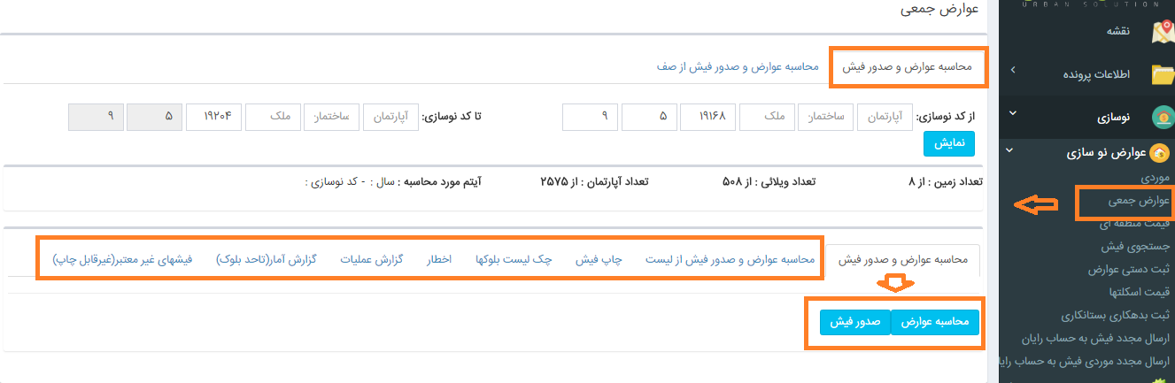
همانطورکه در تصویر مشاهده می کنید به همین روال نیز می توان جهت چاپ فیش ، دریافت چک لیست بلوکها و ... اقدام نمود.
در صورتی که بخواهیم به صورت محله به محله محاسبه انجام شود برروی تب محاسبه عوارض وصدورفیش از صف کلیک می کنیم.سپس با انتخاب منطقه ومحله مورد نظر دکمه محاسبه وصدور فیش را می زنیم.
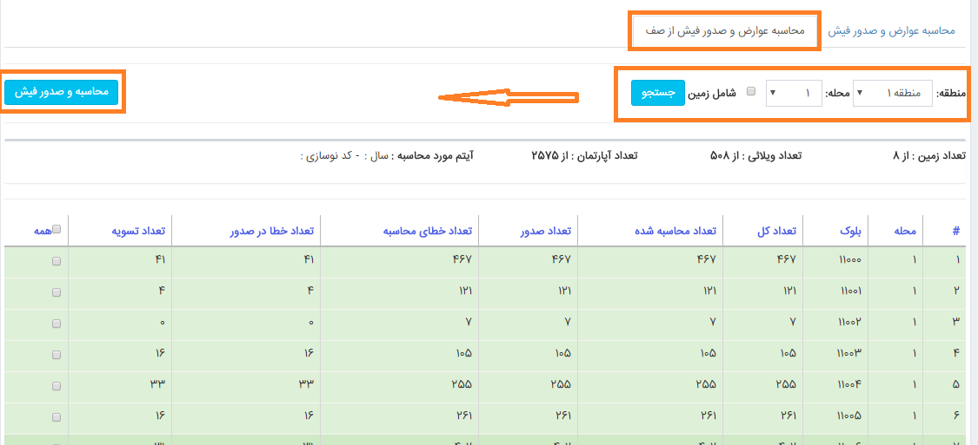

- جستجوی فیش
با انتخاب این گزینه امکان جستجو فیش نوسازی براساس سریال، شناسه قبض ویا شناسه پرداخت فراهم می شود.
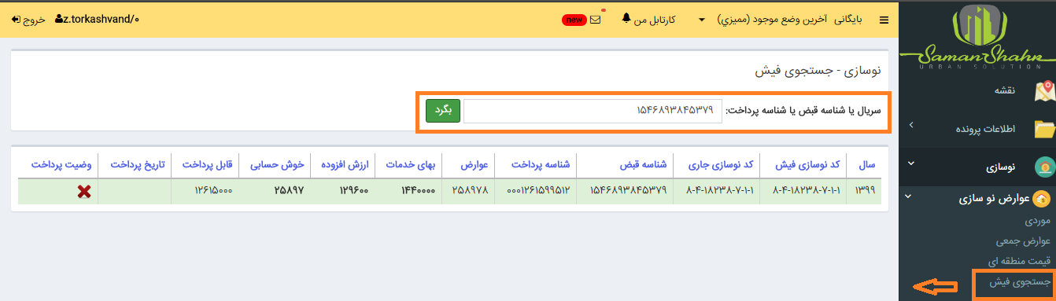

- قیمت اسکلتها
در این قسمت امکان ثبت قیمت اسکلت بر اساس نوع اسکلت وجود دارد.برای اینکار دکمه افزودن را زده وپس از ثبت اطلاعات دکمه ذخیره را می زنیم.
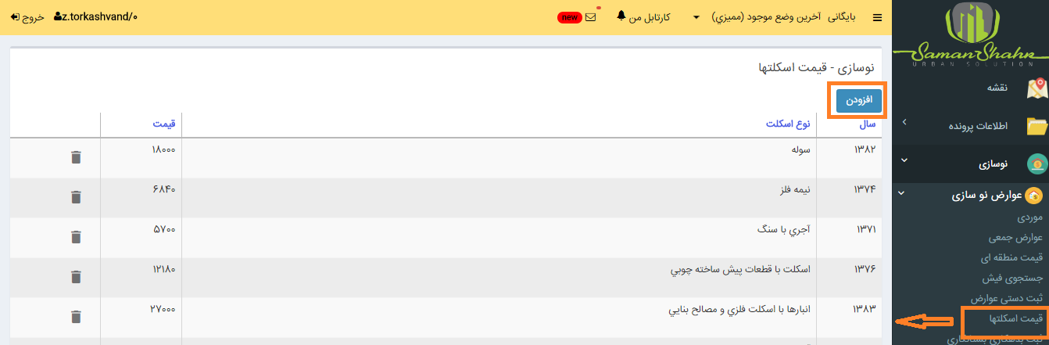

- ثبت بدهکاری بستانکاری
جهت ثبت بدهکاری بستانکاری مطابق تصویر مبلغ مورد نظر را به تفکیک آیتم ها ثبت می کنیم.در نتیجه با زدن صدورفیش جدید مبلغ ثبت شده در این گزینه به مبلغ فیش با توجه به بدهکار با بستانکار بودن اضافه یا کسر می گردد.
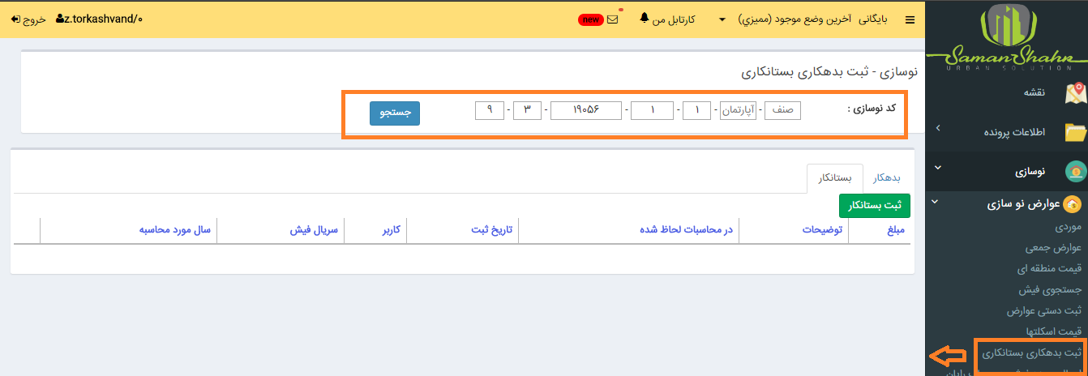
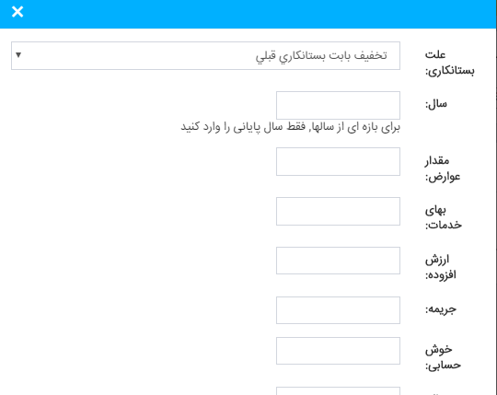

- تنظیمات ها

- تنظیمات عوارض:
از این بخش نرم افزار می توان جهت تنظیمات محاسبه عوارض نوسازی مطابق تصویر بر اساس آیتم های موجود استفاده نمود.
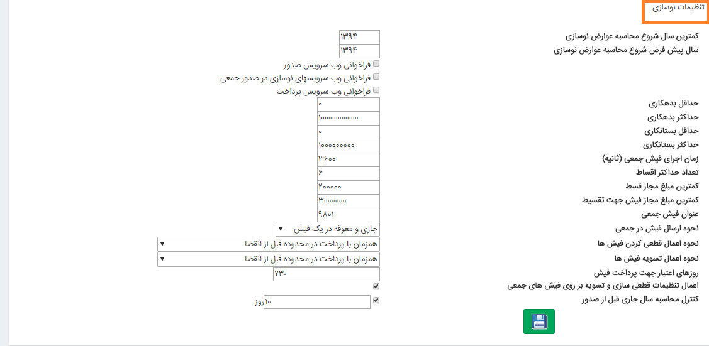

- تنظیمات چاپ فیش
جهت تغییر تنظیمات فیش نوسازی ، توضیحات روی فیش و... نیز از این قسمت استفاده می کنیم.

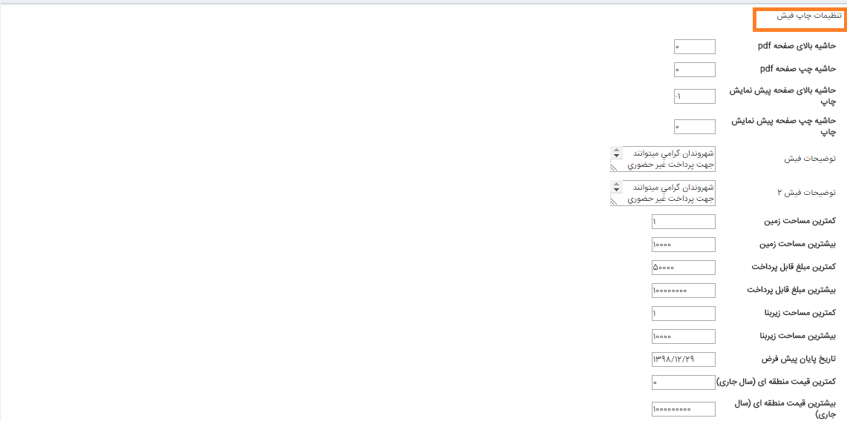

- تنظیمات محاسبات وچاپ مناطق
در این قسمت نیز می توان به تفکیک مناطق چاپ فیش وفاصله ها از بالا و... را تنظیم نمود.
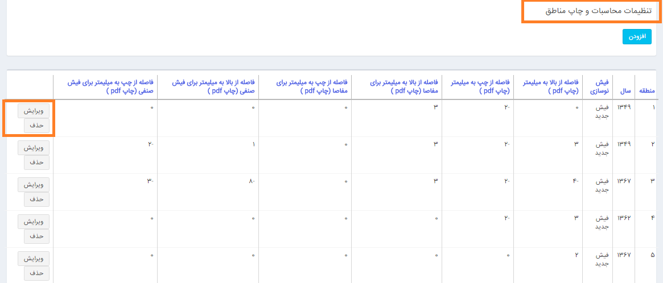
- گزارش ها
برای دریافت گزارشات نوسازی از جمله گزارش فیش های نوسازی، نمودار آماری فیش ها و... از این بخش استفاده می کنیم.

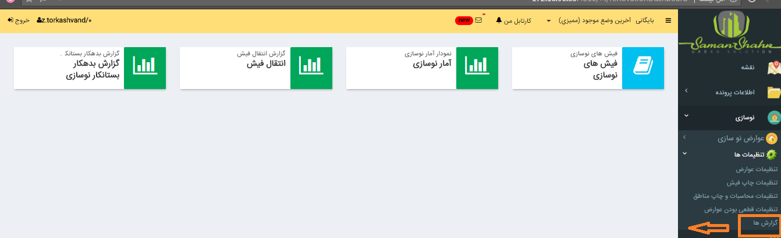

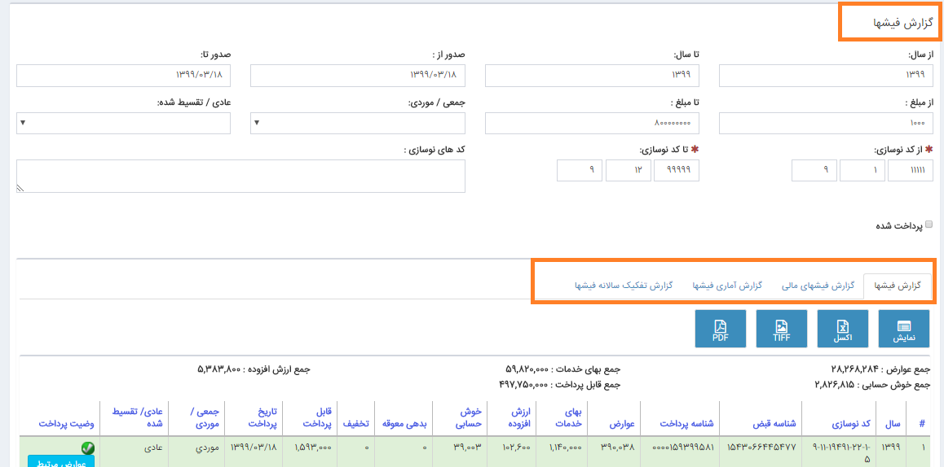

آیتم های مورد نظر برای گزارش را پر کرده سپس نوع گزارش را انتخاب و در نهایت دکمه نمایش را می زنیم.
پس از نمایش گزارش ها می توان خروجی اکسل و پی دی اف و... گزارش را نیز دریافت نمود.
در گزارش نمودار آماری درخواست ها به تفکیک مناطق می توان آمار فیش های صادر شده وپرداختی را به صورت نموداری مشاهده نمود.
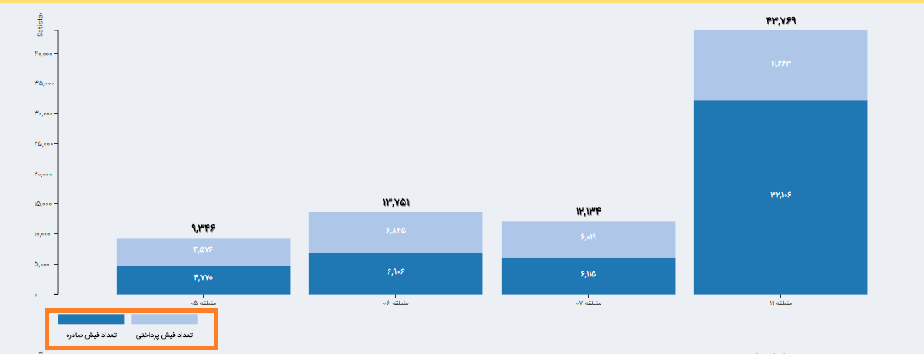
در گزارش انتقال فیش نیز فیش های انتقال یافته مناطق با توجه به کد نوسازی وتاریخ انتقال قابل مشاهده است.
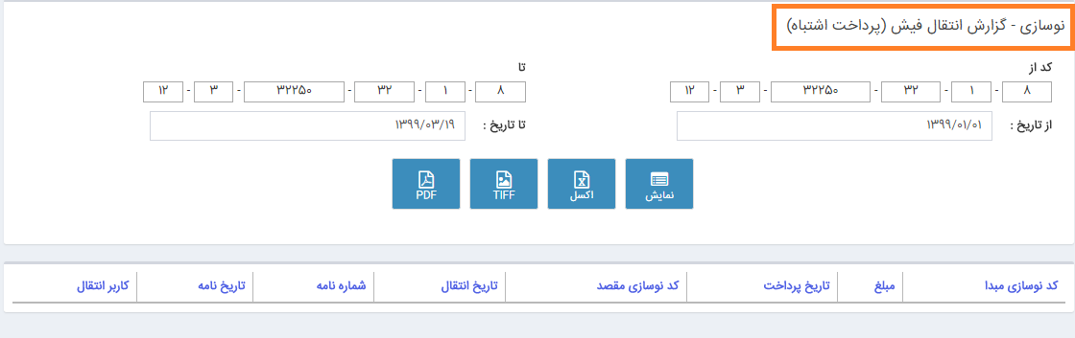
گزارش بدهکاری بستانکاری نیز مبالغ بدهکاری وبستانکاری ، کاربر ثبت کننده و... را نمایش می دهد.
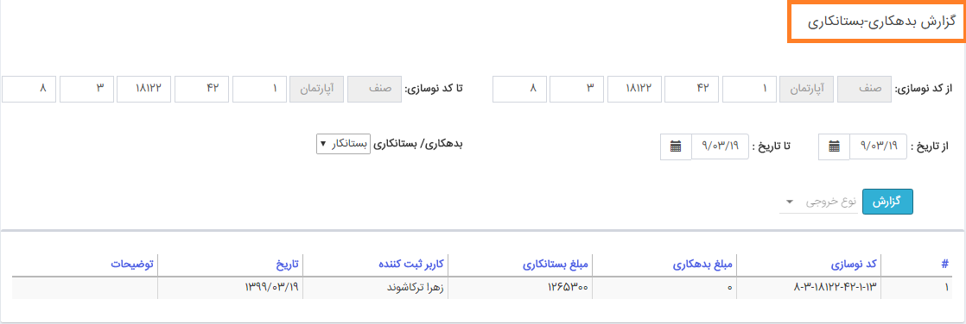
- کمیسیون ها
- کمیسیون ماده پنج
برای ثبت مصوبات کمیسیون ماده 5 مطابق تصویر دکمه افزودن مصوبه را زده ، پس از ثبت اطلاعات مربوطه دکمه ذخیره را می زنیم.

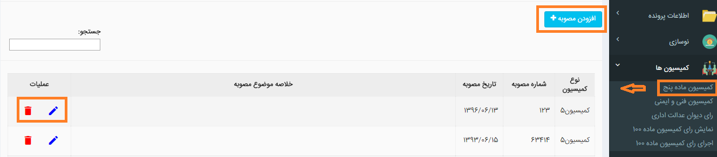
جهت ویرایش مصوبه ثبت شده از و برای ابطال از استفاده می کنیم.

- کمیسیون فنی وایمنی
- رای دیوان عدالت اداری

برای ثبت مصوبات کمیسیون فنی وایمنی و رای دیوان عدالت اداری نیز به همان روال که در بالا آموزش داده شد عمل می کنیم.
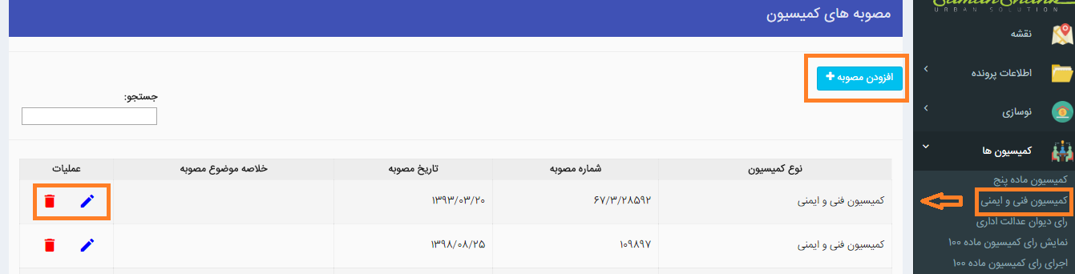
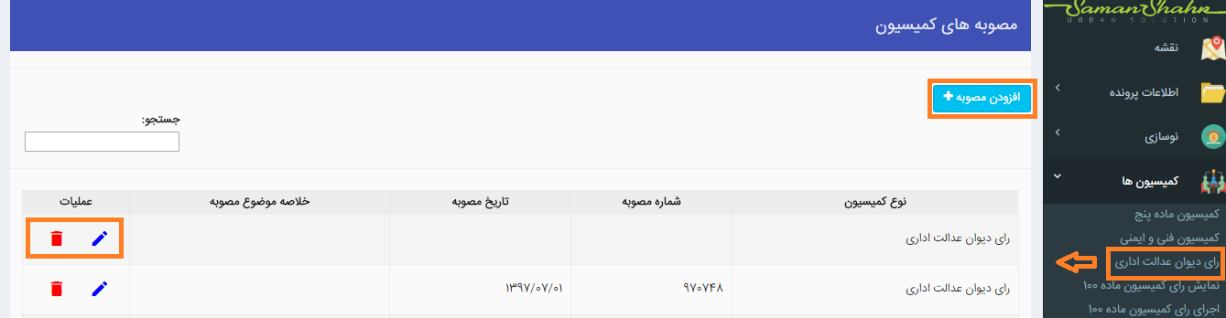

- نمایش رای کمیسیون ماده 100
چنانچه قصد مشاهده رای صادر شده توسط زیر سیستم ماده صد را داشتیم از زیر منو کمیسیون ها برروی نمایش رای کلیک کرده سپس درخواست مورد نظر را جستجو می کنیم.

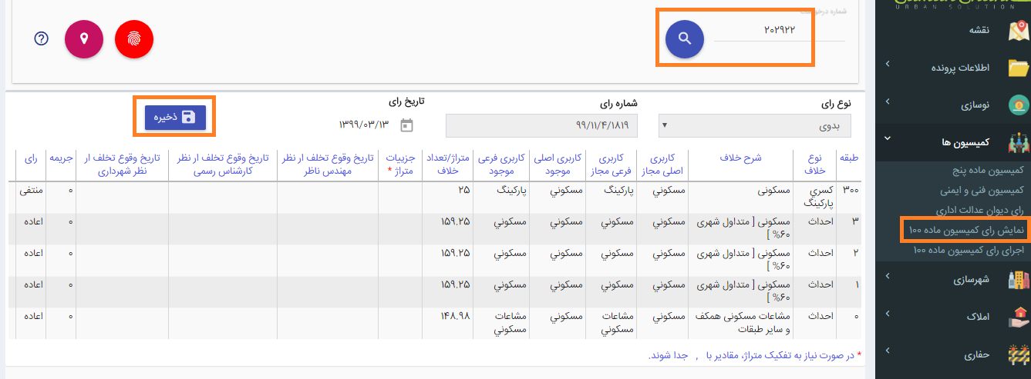

- شهرسازی

- ثبت درخواست :
در هرمنطقه یک یا چند کاربر با عنوان واحد پیگیری بر اساس نوع درخواست متقاضی طی مراحل ذیل ثبت درخواست را انجام می دهند.

- حراز هویت مالک یا وکیل مالکین
- درخواست مدرک شناسائی معتبر ازمالک یا وکیل
- داشتن وکالت نامه معتبر هنگامی که مراجعه کننده وکیل باشد .
- دریافت کلیه مدارک مورد نیاز جهت ثبت درخواست
- درج کد نوسازی صحیح توسط واحد نوسازی منطقه برروری پرونده
- ارجاع پرونده به واحد اتوماسیون جهت ورود اطلاعات واسکن اوراق پرونده

با زدن دکمه 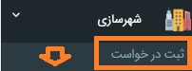 صفحه زیر مشاهده می شود.
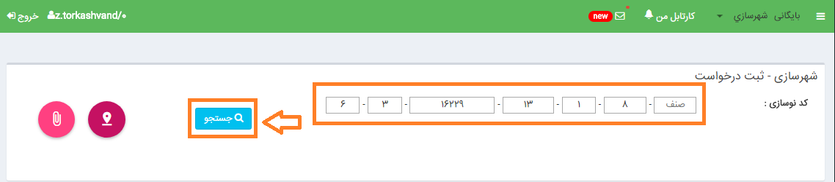
کد نوسازی ملک مورد نظر را وارد کرده ودکمه جستجو را می زنیم.
پس از زدن دکمه جستجو صفحه ای مطابق تصویر که شامل دکمه ثبت درخواست جدید و همچنین رکورد درخواست های ثبت شده قبلی می باشد نمایش داده می شود.
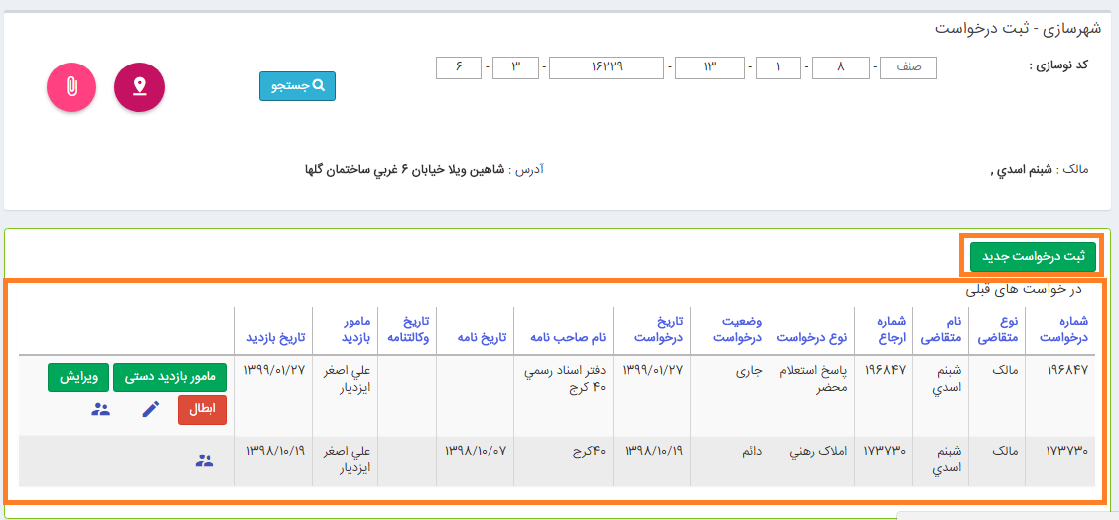
چنانچه قصد ثبت درخواست جدید را داشتیم بر روی تب " ثبت درخواست جدید " کلیک می کنیم ومطابق تصویر اطلاعات را لازم را وارد نموده ودر نهایت دکمه ثبت درخواست را می زنیم.

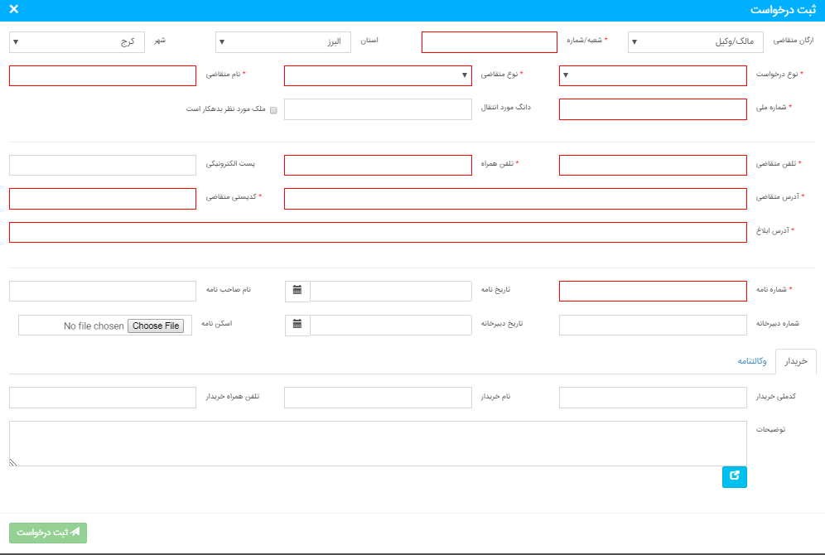

- بعد از ثبت درخواست چنانچه نیاز به ویرایش داشته باشد به جز نوع درخواست مابقی اطلاعات قابل ویرایش است . حتی اطلاعات درخواستهایی که از قبل ثبت شده اند .

جهت ویرایش درخواست ثبت شده مطابق تصویر بر روی دکمه " ویرایش" کلیک کرده ودر نهایت دکمه ویرایش درخواست را می زنیم.
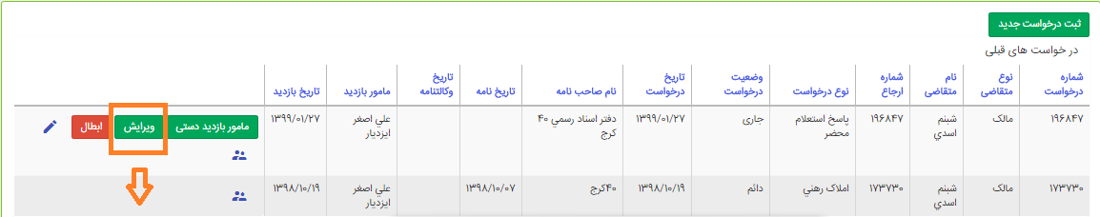

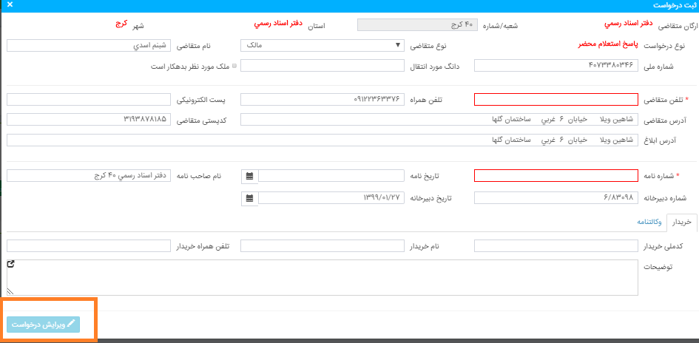

بعد از ثبت درخواست برای ارجاع به کارتابل با انتخاب مامور بازدید مربوطه درخواست وارد گردش کار شهرسازی میشود .
برای انتخاب مامور فنی دو راه وجود دارد.
- سیستم براساس لیست مامورفنی ها به صورت تصادفی یکی از ماموران را انتخاب می کند.
- با استفاده از گزینه " مامور فنی دستی" می توان مامور مورد نظر را انتخاب نمود.
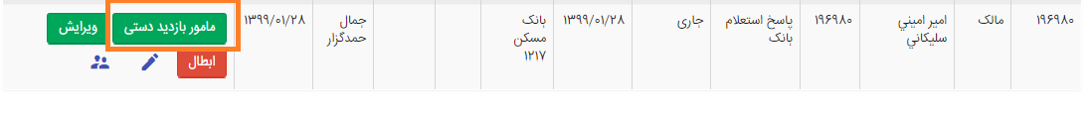
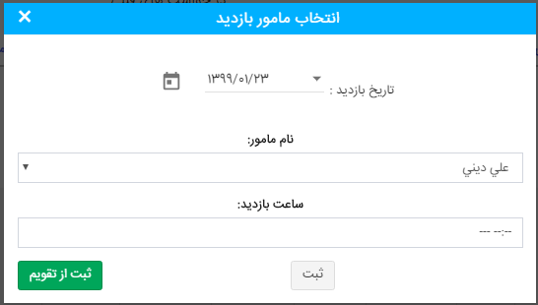

نام مامور فنی مورد نظر را ار لیست انتخاب کرده ، تاریخ وساعت بازدید را تعیین ودر نهایت دکمه ثبت را می زنیم.

چنانچه قصد ابطال درخواستی را داشتیم از گزینه ابطال استفاده می کنیم.
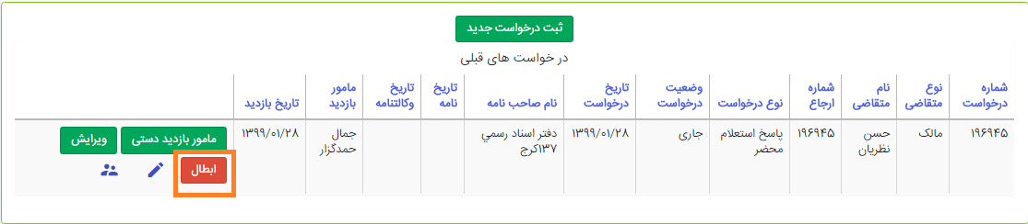
- نکته: جهت ابطال توجه داشته باشین که درخواست مورد نظر در کارتابل در مرحله ثبت درخواست باشد.

نام مالک درخواست های پروانه را می توان از همین فرم ثبت درخواست ویرایش نمود.برای این کار مطابق تصویر عمل می کنیم.
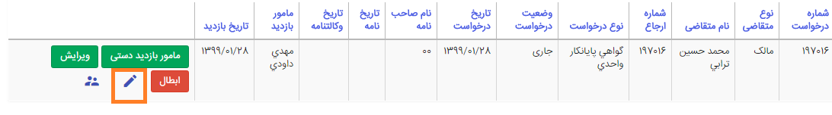
- نکته :چناچه بدین طریق نام مالک ویرایش شود، اطلاعات مالک تنها در گواهی پروانه تغییر می کند.

برای مشاهده جزئیات انتصاب کارشناس یازدید مطابق تصویر عمل می کنیم.
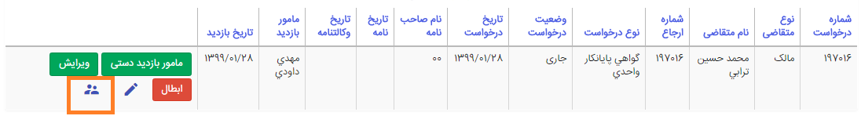
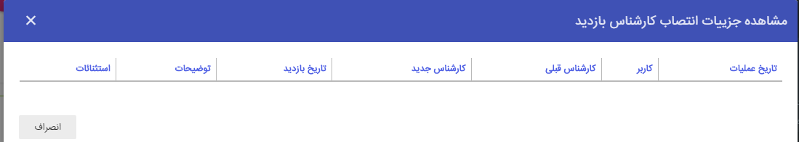

درنهایت برای ارجاع به کارتابل کارشناس از منو بالا " مرحله بعدی " را می زنیم. بر روی نام کارشناس کلیک کرده ودکمه ارجاع را می زنیم.
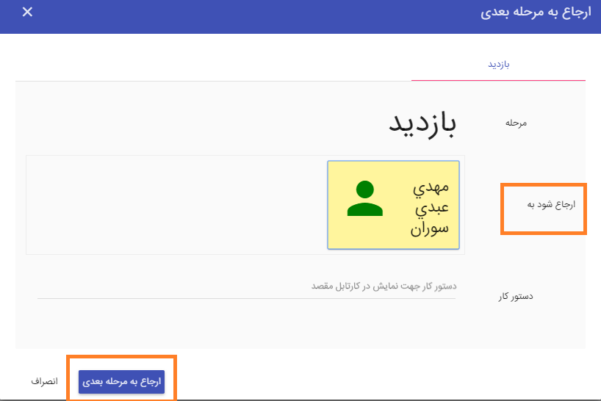
- ثبت بازدید شهرسازی
برای مشاهده مرحله بازدید درخواست از زیر منو شهرسازی " ثبت بازدید شهرسازی" را انتخاب کرده ، شماره درخواست مورد را وارد وعلامت جستجو را می زنیم.
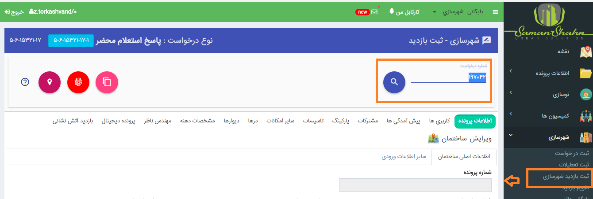

- تقویم بازدید
در این قسمت می توان تاریخ بازدید همه کاربران بازدید ویا به تفکیک هر کاربر را مشاهده کرد.
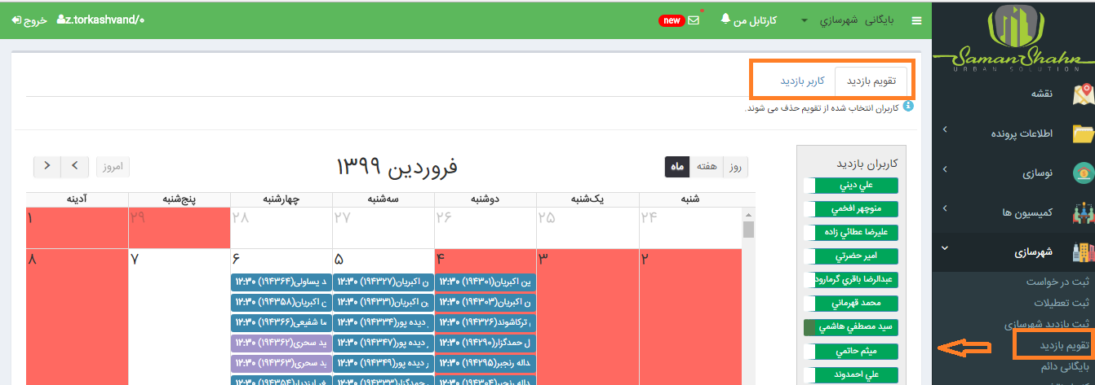
- رنگ قرمز نشان دهنده تاریخ تعطیلات رسمی است.
در قسمت سمت راست لیست تمامی کاربران بازدید قابل مشاهده است که جهت سهولت بررسی به هر کدام یک رنگ اختصاص داده شده است.
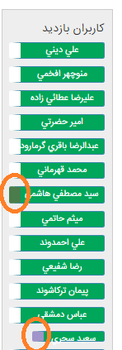

در صفحه اصلی تقویم تمامی درخواست های ارجاع شده به کلیه کاربران بازدید به تفکیک روز قابل مشاهده است.
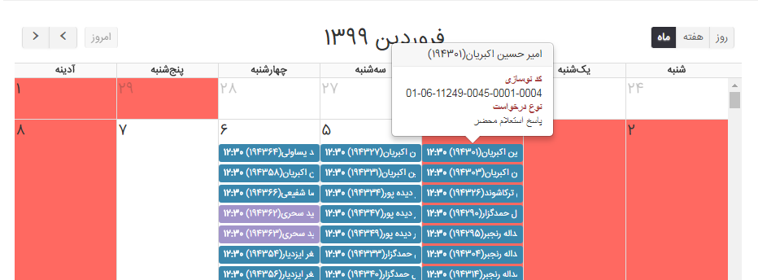
برای مشاهده درخواست های ارجاع شده به تفکیک کاربر برروی تب کاربر بازدید کلیک کرده و از لیست کاربران ، کاربر مورد نظر را انتخاب می کنیم.
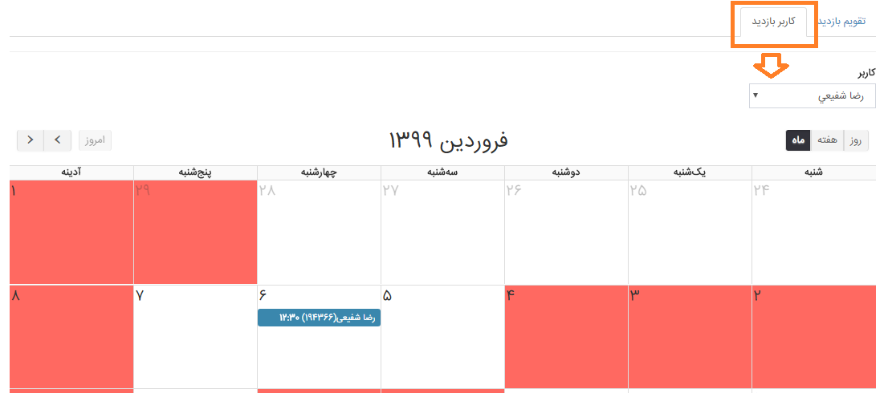

جهت ثبت مرخصی برای هر کاربر در تب کاربر بازدید پس از انتخاب کاربر مربوطه ، برروی تاریخ مورد نظر کلیک وسپس دکمه ثبت مرخصی را می زنیم.
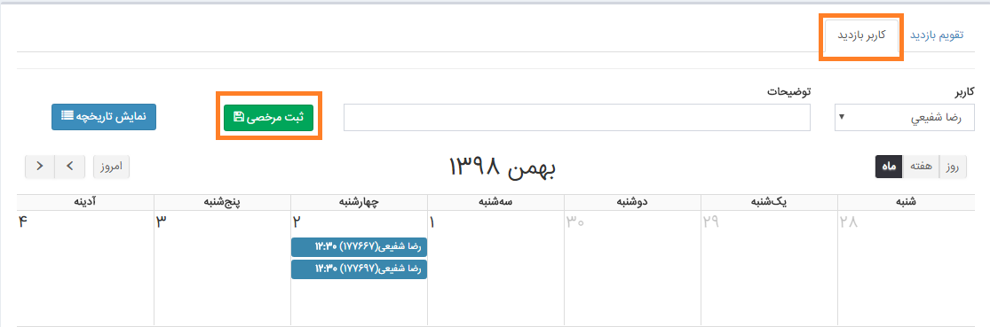
بعد ازثبت مرخصی رنگ تاریخ مورد نظر صورتی شده، جهت لغومرخصی برروی آن کلیک کرده ودکمه حذف مرخصی را می زنیم.
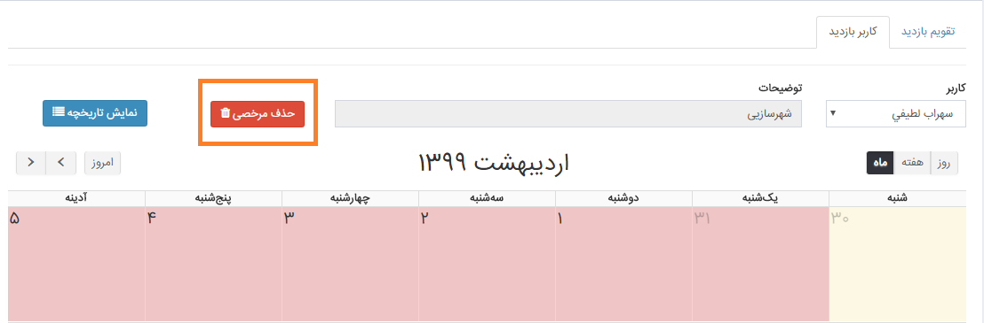

جهت مشاهده کاربر ثبت ویا حذف کننده مرخصی از 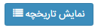 وهمچنین نمایش تاریخ امروز، قبل وبعد آن از 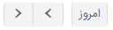 استفاده می کنیم.

- بایگانی دائم
جهت بایگانی دائم کردن درخواست ها از زیرمنو شهرسازی "بایگانی دائم" را انتخاب کرده شماره درخواست را وارد و گزینه بایگانی دائم را می زنیم.
با فشردن کلید " بایگانی دائم اولیه " تنها سوابق شهرسازی درخواست بروز می شود.اما چنانچه دکمه " بایگانی دائم نهایی " را بزنیم تمامی اطلاعات از جمله کاربری ها، سوابق، گزارشات موجود در آرشیو و... به روز می شود.
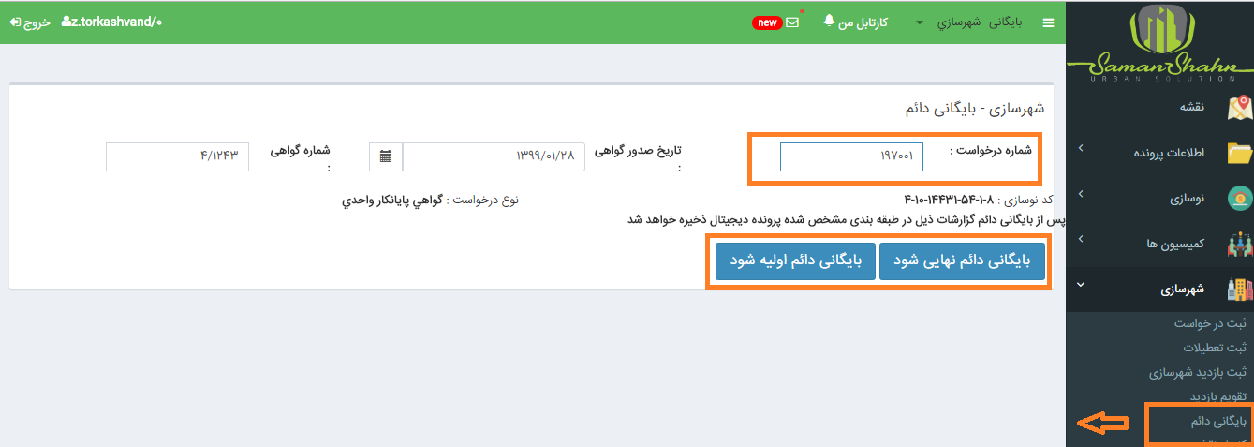

- کنترل نقشه
برای مشاهده مرحله کنترل نقشه درخواست از زیر منو شهرسازی " کنترل نقشه" را انتخاب کرده ، شماره درخواست مورد را وارد وعلامت جستجو را می زنیم.
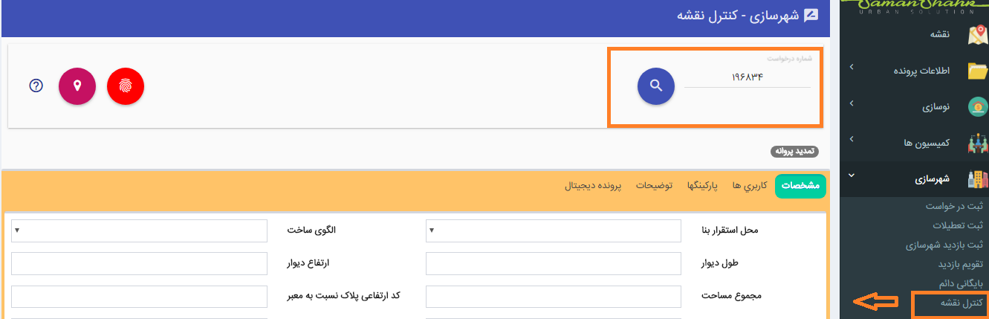
- اعلام ضابطه
برای مشاهده مرحله دستور نقشه درخواست از زیر منو شهرسازی " اعلام ضابطه " را انتخاب کرده ، شماره درخواست مورد را وارد وعلامت جستجو را می زنیم.

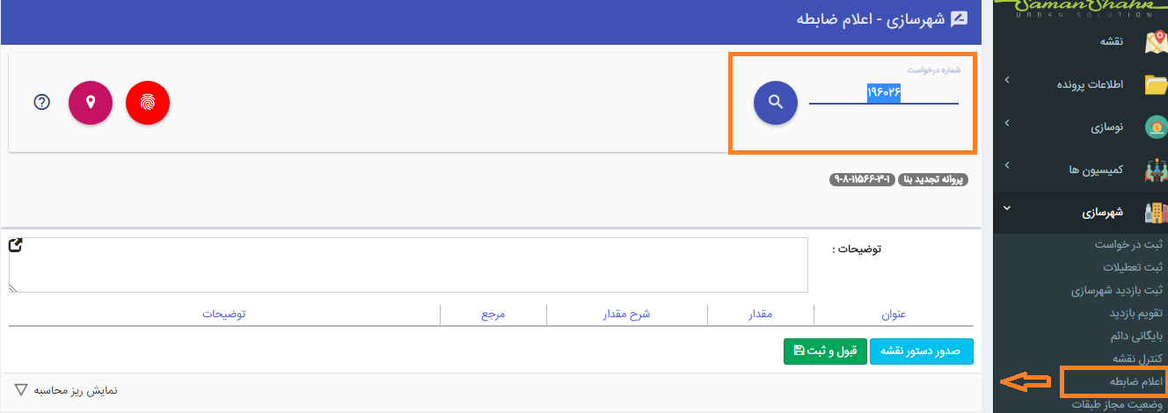

- وضعیت مجاز طبقات
برای مشاهده فرم وضعیت مجاز طبقات مطابق تصویر عمل می کنیم.

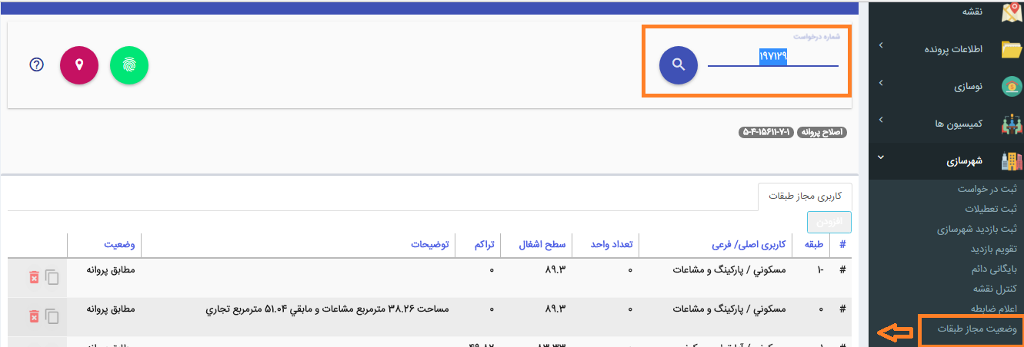

- تحلیل پروانه
برای مشاهده فرم تحلیل پروانه مطابق تصویر عمل می کنیم.
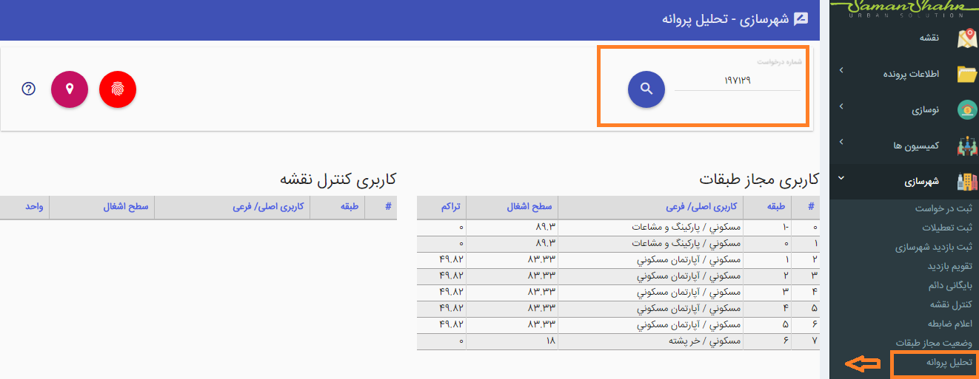

- جهت ورد اطلاعات فرم تحلیل پروانه مطابق تصویر اطلاعات مربوطه را وارد ودر نهایت دکمه ذخیره را می زنیم.

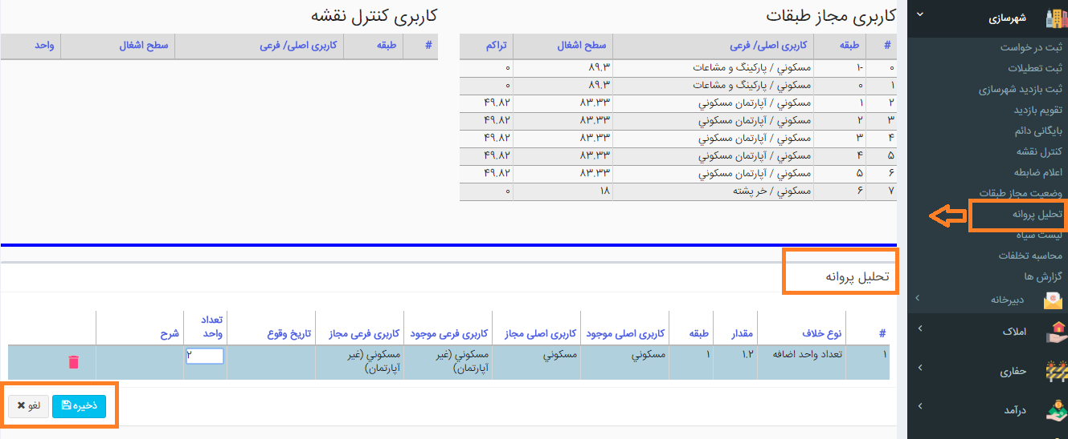

- لیست سیاه
در منوی شهرسازی گزینه لیست سیاه قابل مشاهده می باشد که اگر در این لیست کد نوسازی را اضافه کنیم ، در این صورت روی این کد نوسازی هیچگونه اقدامی از جمله ثبت درخواست، ارجاع به مراحل بعدی و... امکان پذیر نمی باشد.

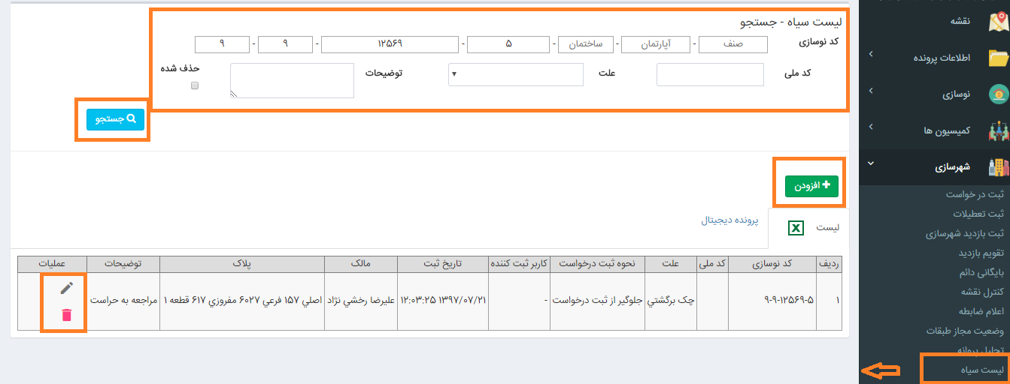

- برای جستجو در لیست سیاه در همین صفحه کد نوسازی را وارد کرده و کلید جستجو را میزنیم .
- برای افزودن در این لیست در صفحه باز شده گزینه " افزودن " را زده و کد مورد نظر را ثبت میکنیم .

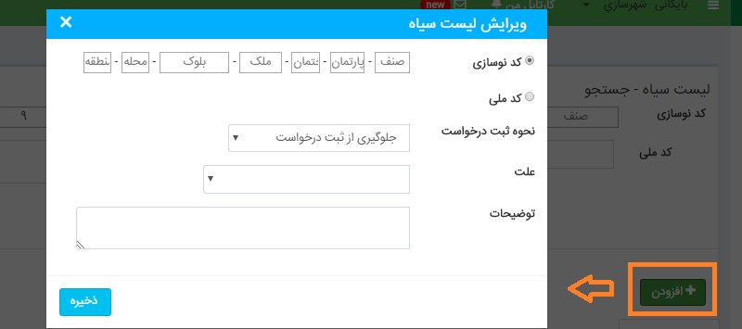
- جهت ویرایش از و حذف کد نوسازی از لیست سیاه از استفاده می کنیم.
- ابطال جمعی
چنانچه قصد ابطال جمعی درخواست ها را داشتیم .در ابتدای امر می بایست از طریق گزینه تنظیمات مهلت پاسخ گویی برای هر درخواستی را تعیین نماییم.

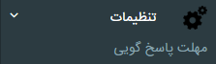

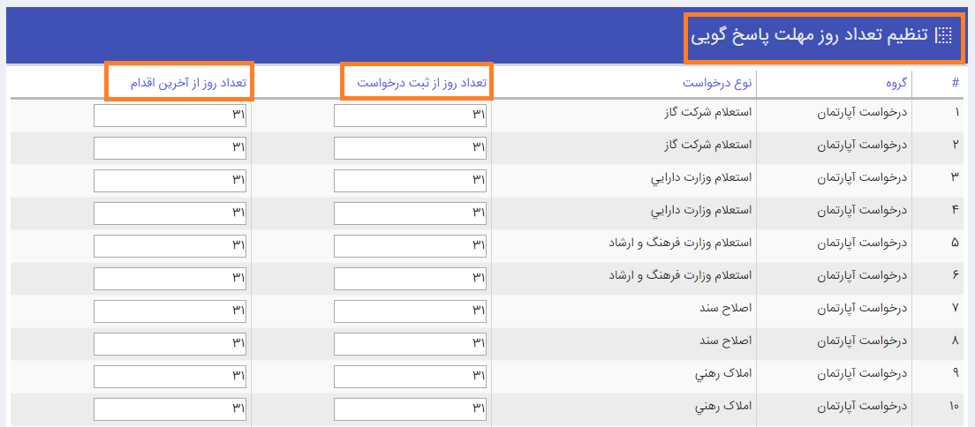

همانطور که در تصویر مشاهده می کنید امکان تنظیم تعداد روز مهلت پاسخ گویی بر اساس روز ثبت درخواست ویا آخرین اقدام انجام شده وجود دارد.

پس از تعیین مهلت پاسخ گویی با استفاده از گزینه ابطال جمعی مطابق تصویر منطقه و ملاک ابطال را تعیین و دکمه نمایش لیست را می زنیم.سپس درخواست های مورد نظر را برای ابطال انتخاب می کنیم.

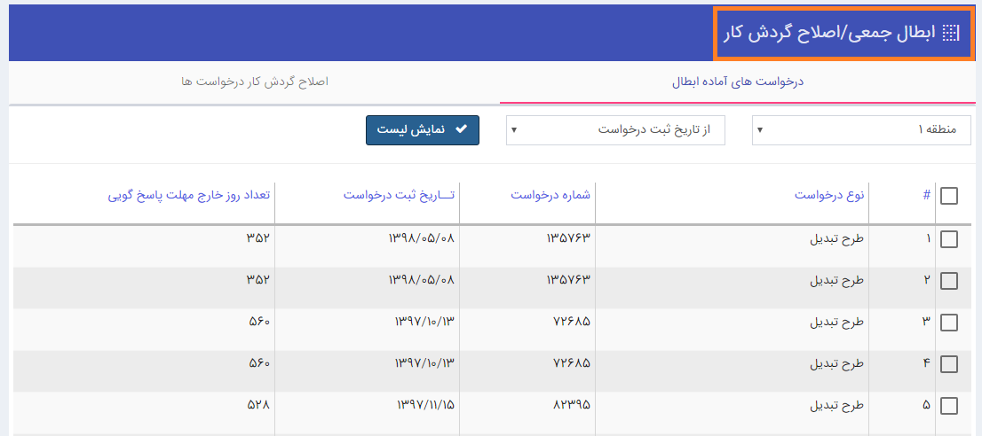

- دبیرخانه
در منو شهرسازی جهت اصلاح شماره دبیرخانه بر روی 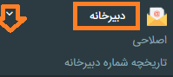 کلیک می کنیم.

- اصلاحی : در اینجا می توان با سرچ درخواست و زدن دکمه " اصلاحی" شماره وتاریخ دبیرخانه درخواست را حذف نمود که در نتیجه این اقدام گواهی مربوطه با واترمارک اصلاحی نمایش داده می شود.

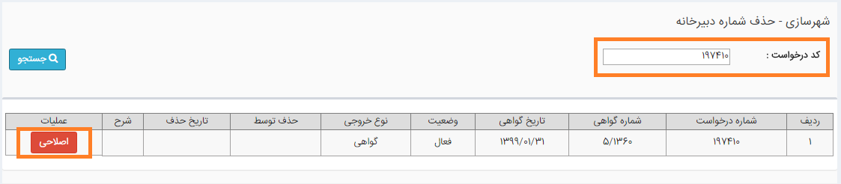
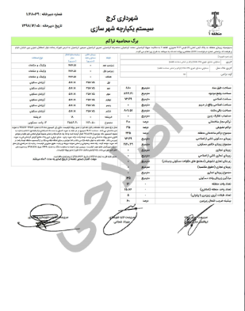
- تاریخچه شماره دبیرخانه : دراین قسمت نیز می توان تمامی شماره وتاریخ دبیرخانه های فعال وغیر فعال درخواست مورد نظر را مشاهده نمود.

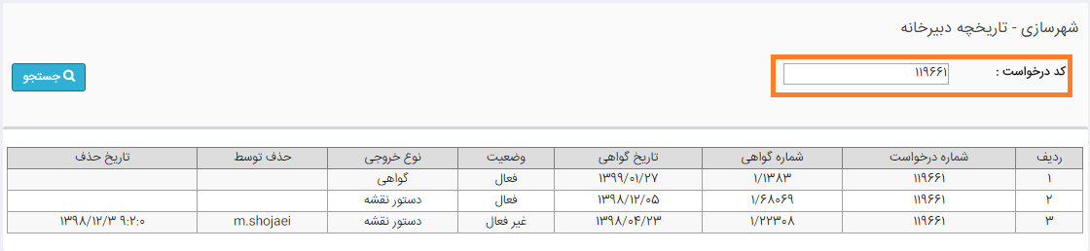
- املاک
از منو سمت راست برنامه با کلیک برروی آیتم املاک وانتخاب گزینه " اطلاعات پرونده" می توان ورود اطلاعات پرونده های مربوط به املاک را در زیرسیستم املاک انجام داد.

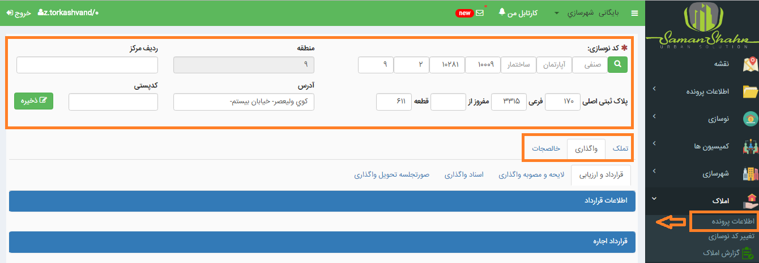
پس از وارد کردن اطلاعات در بالای صفحه دکمه ذخیره را می زنیم.حال با توجه به اطلاعات مندرج در پرونده سایر موارد ازجمله تب های مربوط به تملک، واگذاری، خالصجات را پر می کنیم.

چنانچه برروی هرکدام از رکوردهای آبی رنگ کلیک کنیم صفحه ای مطابق تصویر جهت ثبت اطلاعات نمایش داده می شود .
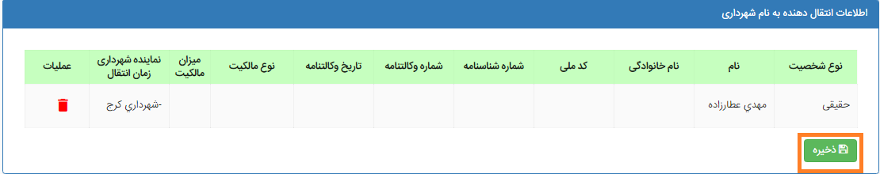

جهت تغییر کد نوسازی در زیرمنو املاک برروی گزینه " تغییر کد نوسازی" کلیک کرده ، کد مبدا ومقصد را وارد ودر نهایت دکمه تایید را می زنیم.
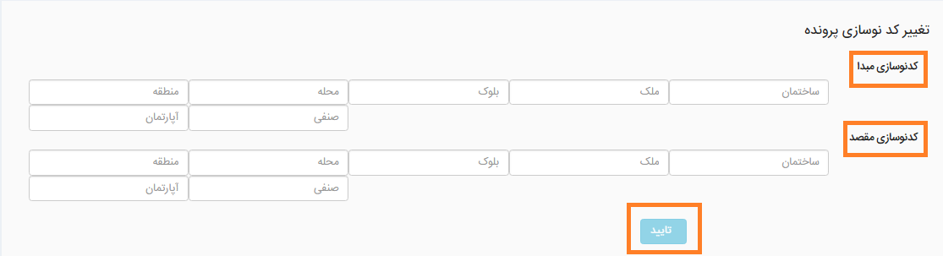

جهت مشاهده گزارشات بر روی گزینه " گزارش املاک " کلیک کرده ، مطابق تصویر براساس فیلترمورد نظر نوع گزارش را انتخاب می کنیم و درنهایت خروجی اکسل گزارش را دریافت خواهیم کرد.
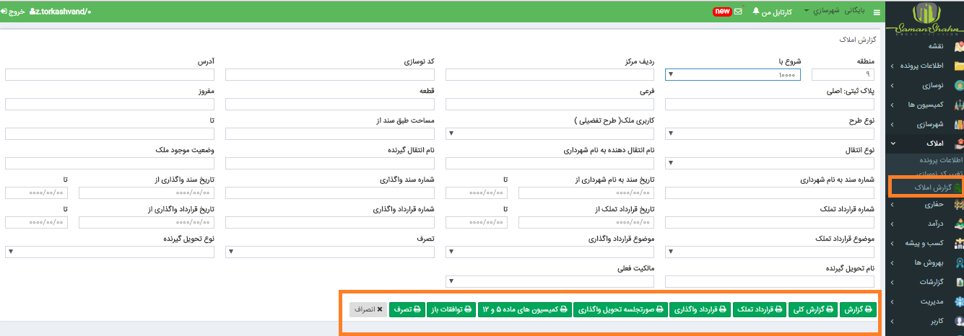

- درآمد

- تعریف کدهای درآمدی :
در این بخش امکان ثبت ایتم های عوارض درآمد، شماره حساب درامدی هر منطقه وجود دارد.
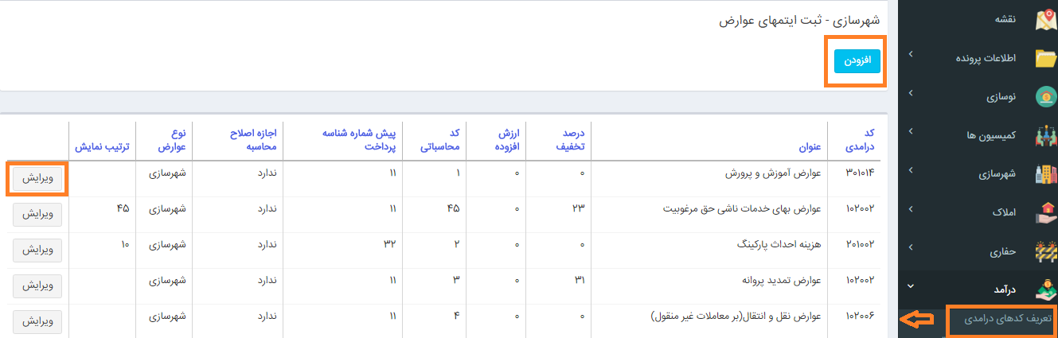

- تنظیم عوارض نوع درخواست
در این بخش می توان تعیین نمود برای هر نوع درخواست چه آیتم های عوارضی به صورت پیش فرض نمایش داده شود.

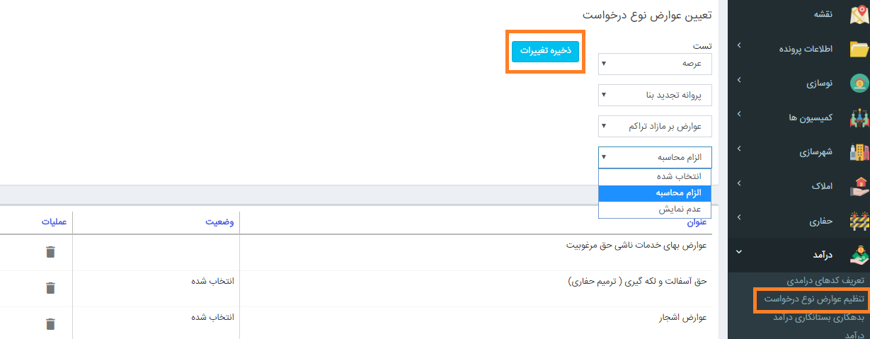

- بدهکاری بستانکاری درآمد
جهت ثبت بدهکاری بستانکاری درآمد مطابق تصویر ابتدا کد نوسازی را جستجو کرده سپس دکمه " ثبت بدهکاری بستانکاری جدید" را می زنیم.
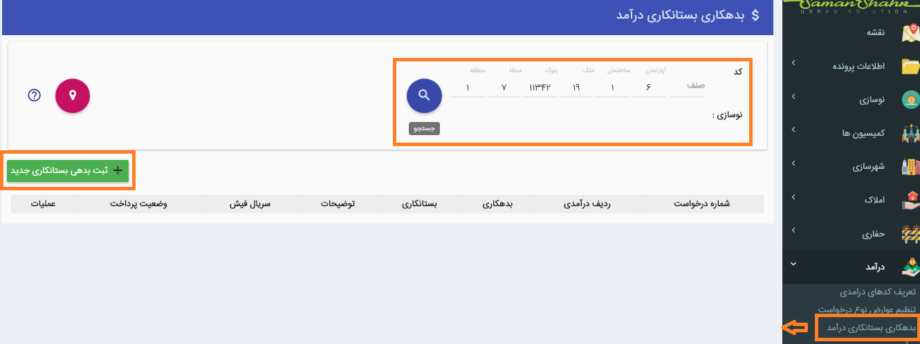
بعد از زدن دکمه ثبت بدهی بستانکاری جدید در صفحه باز شده ابتدا از قسمت ردیف درامدی عارضه مورد نظر را انتخاب کرده سپس شماره درخواست ، مبلغ بدهکاری ویا بستانکاری را وارد ودر نهایت دکمه دخیره را می زنیم.
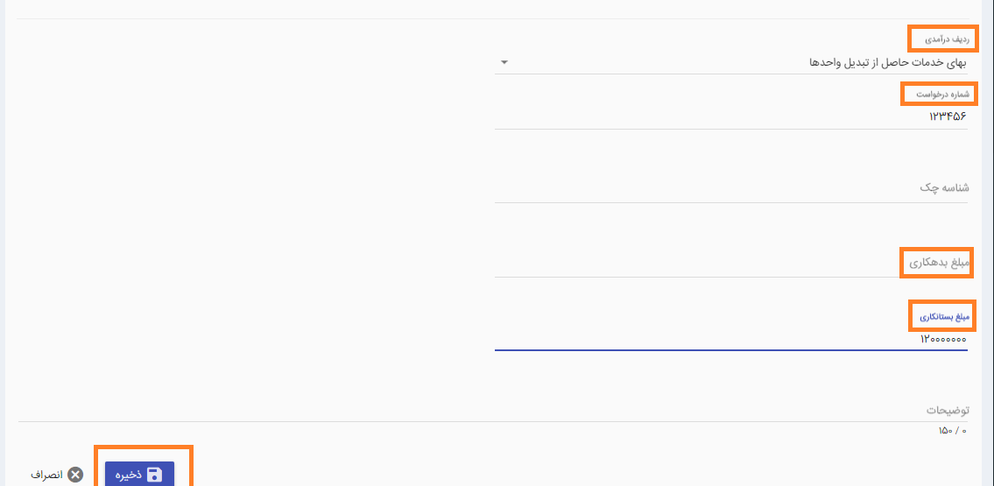

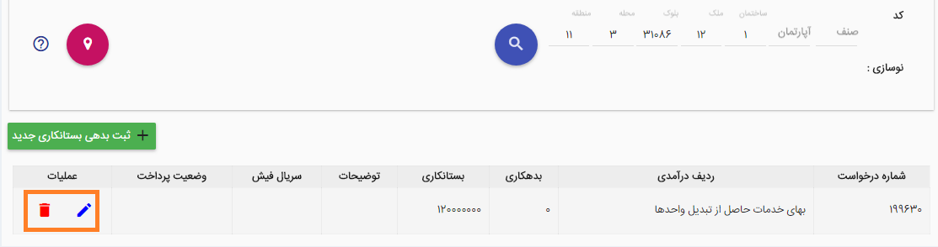
بعد از ذخیره جهت ویرایش از وبرای حذف ردیف مربوطه از این استفاده می کنیم.

- درآمد
برای مشاهده مرحله درآمد درخواست برروی گزینه " درآمد" کلیک کرده ، شماره درخواست مورد را وارد وعلامت جستجو را می زنیم.

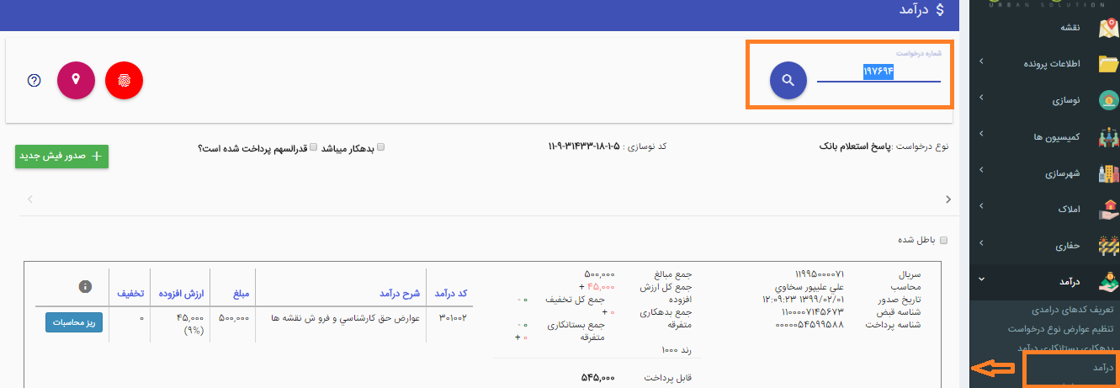

- جستجوی فیش
با انتخاب این گزینه امکان جستجو فیش درامد براساس سریال، شناسه قبض ویا شناسه پرداخت فراهم می شود.
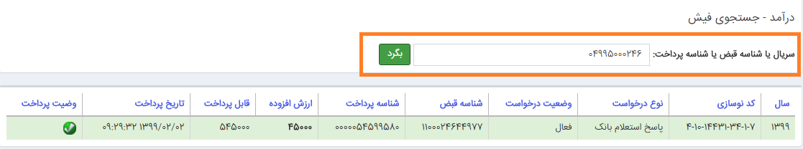

- جستجوی چک
با انتخاب این گزینه امکان جستجو چک درامد براساس اطلاعات چک،سریال فیش اصلی و...فراهم می شود.

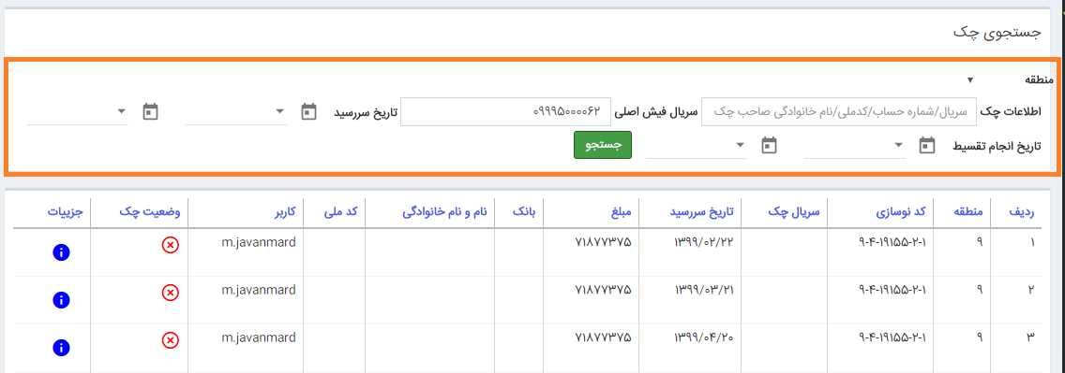

- کسب وپیشه
برای محاسبه و عوارض کسب و پیشه در ابتدا می بایستی اطلاعات مربوط به واحد صنفی مورد نظر در اطلاعات پرونده وارد شود.
برای این امر ابتدا نوع بایگانی را به بایگانی آخرین وضع موجود (ممیزی) تغییر داده سپس جهت ورود اطلاعات پرونده مطابق تصویر عمل می کنیم.
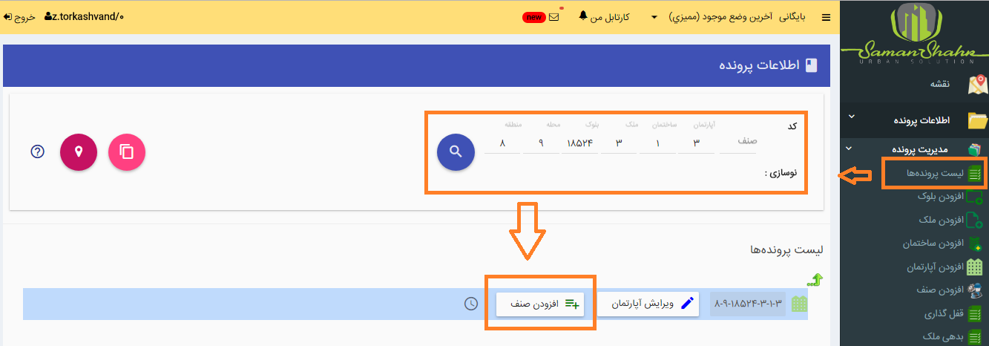

با کلیک برروی دکمه "افزودن صنف " صفحه ای مطابق تصویر زیر باز می شود .در قسمت کد نوسازی شماره صنف را ثبت کرده، سپس در تب " اطلاعات صنف " تمامی اطلاعات مربوط به صنف از جمله موقعیت زمین، مشخصات زیربنا و... را وارد می کنیم.
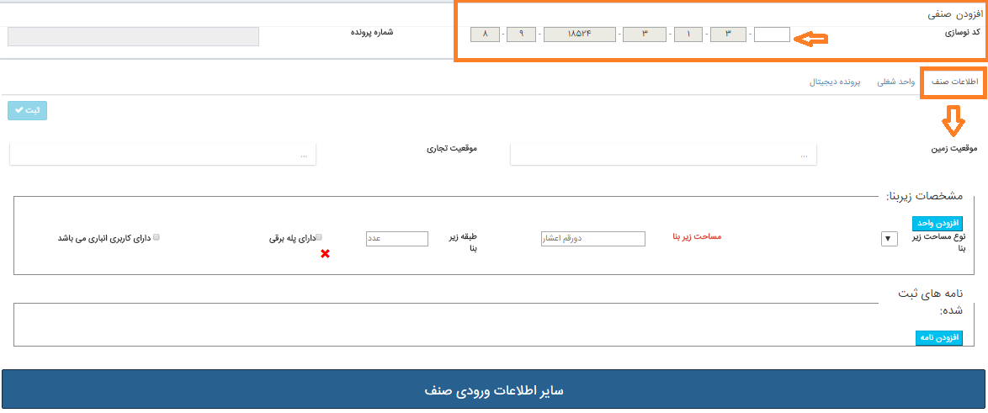
با کلیک برروی "سایر اطلاعات ورودی صنف " نیز می توان پلاک ثبتی ومشخصات مالک و... را ثبت نمود.
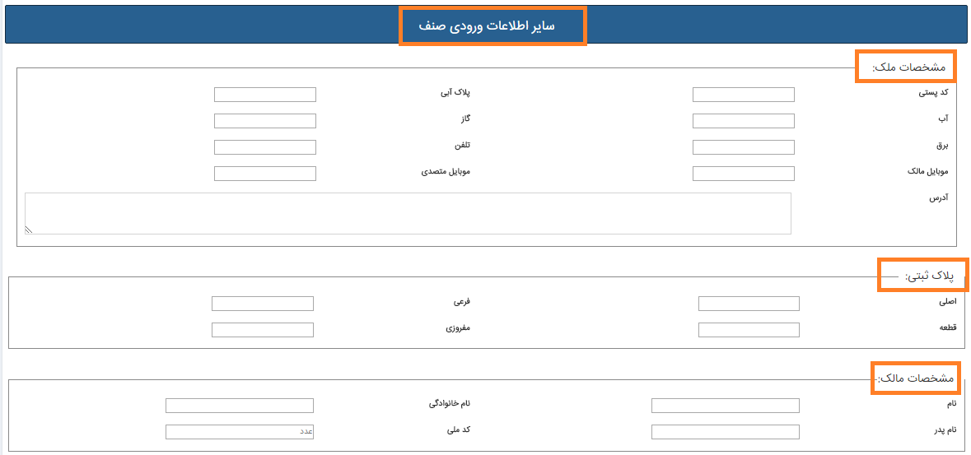
در تب " واحد شغلی " نیز می توان اطلاعات مشاغل را ثبت نمود.
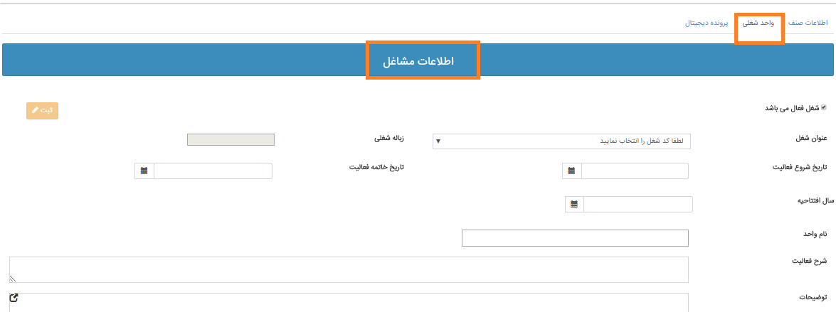
جهت مشاهده اوراق پرونده نیز بر روی تب "پرونده دیجیتال" کلیک می کنیم.
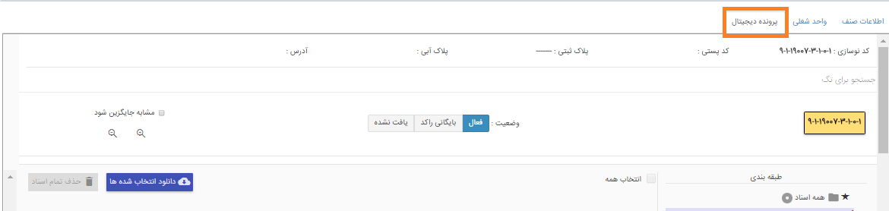
- عوارض کسب وپیشه
- عوارض موردی
جهت محاسبه عوارض مطابق تصویر برروی " عوارض موردی " کلیک کرده وپس از وارد کردن کد
نوسازی صنف دکمه جستجو را می زنیم. 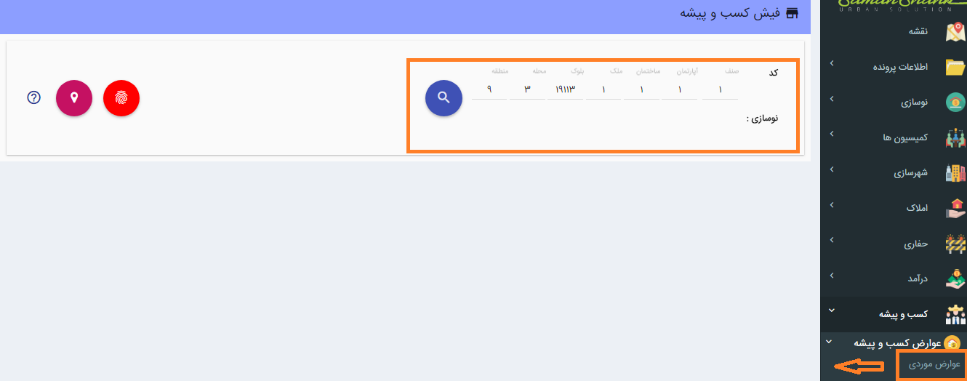

پس از جستجو کد نوسازی صفحه زیر که شامل اطلاعات واحد صنفی است قابل مشاهده می باشد.
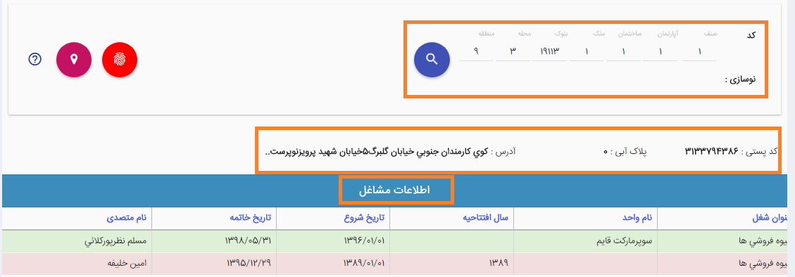

چنانچه اطلاعات صنف وسایر موارد صحیح بود.جهت محاسبه عوارض وصدور فیش بدین صورت عمل می کنیم.

- ابتدا در تب تسویه آخرین پرداختی واحد صنفی مورد نظر را در قسمت سال وماه تسویه ، شماره واطلاعات فیش را در بخش توضیحات وارد کرده ودر نهایت دکمه " ثبت" را می زنیم. در نتیجه این امر محاسبه عوارض از سال وماه بعد از تاریخ ثبت شده درتب تسویه انجام خواهد شد.

- چنانچه در تب تسویه تاریخی ثبت نشود محاسبه براساس سال مبنا خواهد بود.
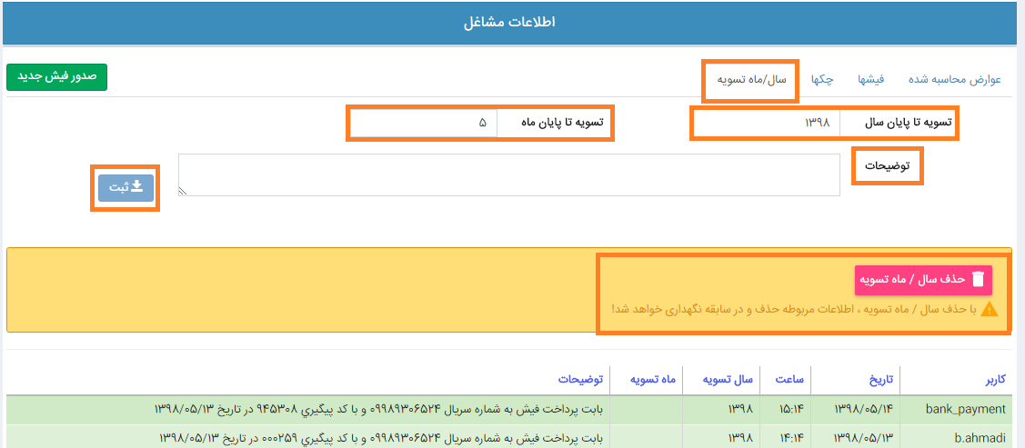

- در صورت زدن دکمه حذف سال /ماه تسویه ردیف تسویه که قبلا زده شده حذف میشود و مجدد میتوان تسویه جدید را ثبت کرد.

- بعد ازثبت تاریخ تسویه در تب عوارض محاسبه شده با زدن کلید " محاسبه عوارض " ردیف یا ردیف های محاسبه شده قابل مشاهده می باشد.
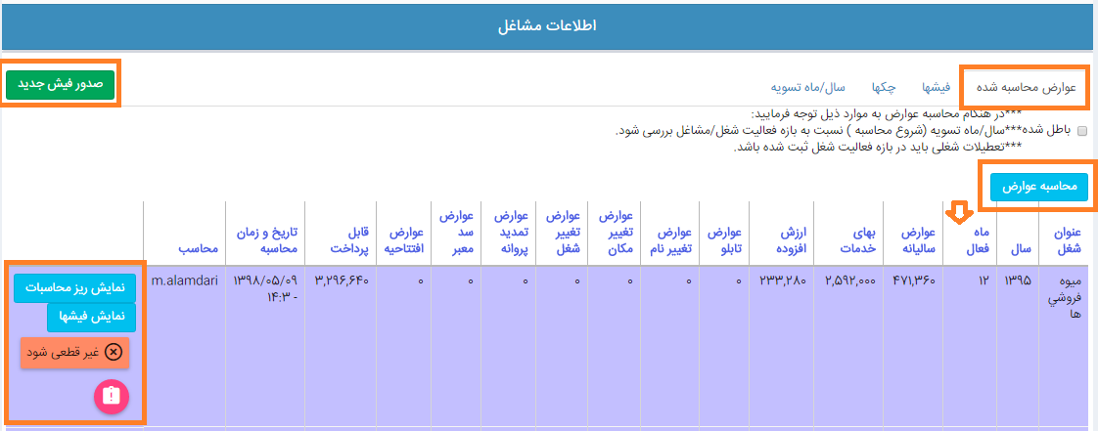
- جهت مشاهده ریز محاسبات برروی دکمه " نمایش ریزمحاسبات " کلیک می کنیم.
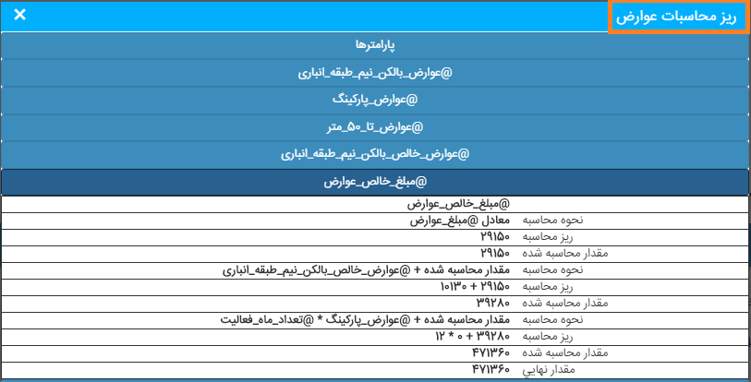
- جهت نمایش فیش های مرتبط با عارضه حساب شده، برروی دکمه نمایش فیش ها کلیک می کنیم.
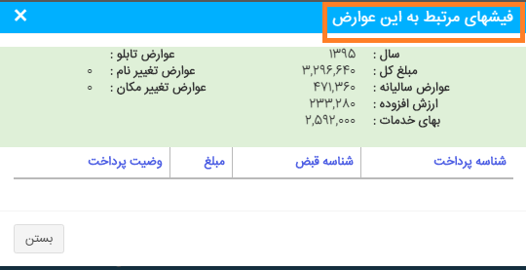
- چنانچه عوارض محاسبه شده صحیح باشد دکمه " صدور فیش جدید " را می زنیم. درنتیجه یک فیش بابت محاسبات انجام شده صادر می شود.
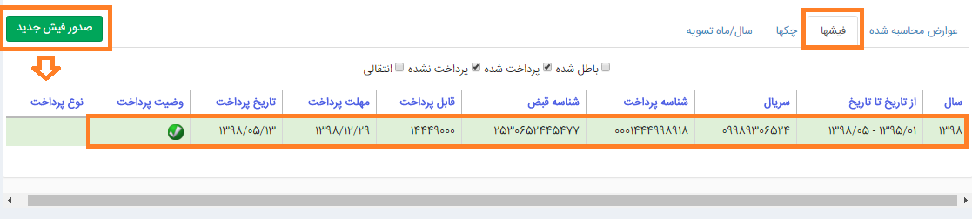
- درصورتی که فیش صادر شده و پرداخت شود ، بعد از پرداخت اصلاح اطلاعات صورت گیرد. با زدن دکمه " غیر قطعی شود " و زدن دکمه محاسبه عوارض و در انتها صدور فیش جدید مبلغ ما التفاوت صادرمیشود.

تقسیط فیش صنفی:
جهت تقسیط فیش مورد نظرابتدا در تب فیشها برروی فیش صادر شده کلیک کرده ودکمه " تقسیط فیش " را می زنیم.
سپس مطابق تصویر صفحه ای که شامل پیش نمایش تقسیط می باشد قابل مشاهده است. بر اساس شرایط تقسیط سیستم مبلغ پیش پرداخت، تاریخ ومبلغ چک ها را تعیین می کند.چنانچه مشکلی وجود نداشت دکمه "تقسیط انجام شود" را می زنیم.
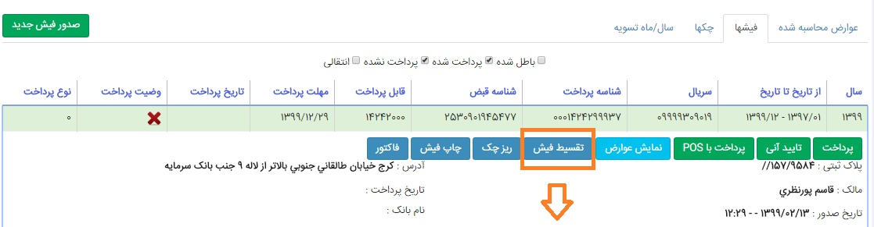
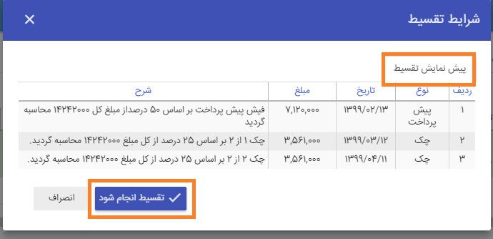

پس از انجام عملیات تقسیط ، فیش پیش پرداخت صادر می شود. با پرداخت پیش پرداخت امکان ثبت اطلاعات چک در تب "ریزچک " فراهم می شود.
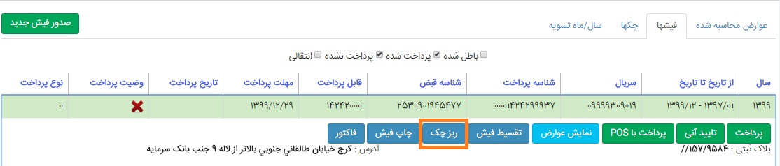
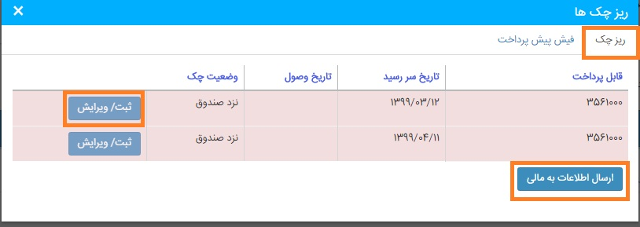
بعد از ثبت اطلاعات چک ها در نهایت دکمه " ارسال اطلاعات به مالی " جهت ارسال اطلاعات به نرم افزار مالی زده می شود.
- ثبت بدهکاری بستانکاری
جهت ثبت بدهکاری بستانکاری مطابق تصویر مبلغ مورد نظر را به تفکیک آیتم ها ثبت می کنیم.در نتیجه با زدن صدورفیش جدید مبلغ ثبت شده در این گزینه به مبلغ فیش با توجه به بدهکار با بستانکار بودن اضافه یا کسر می گردد.
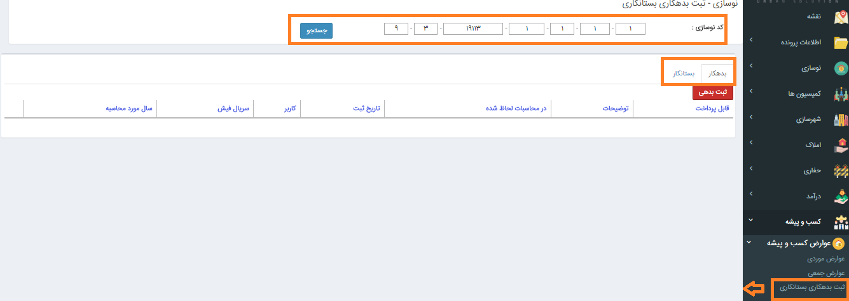

- جستجوفیش
با انتخاب این گزینه امکان جستجو فیش اصناف براساس سریال، شناسه قبض ویا شناسه پرداخت فراهم می شود.
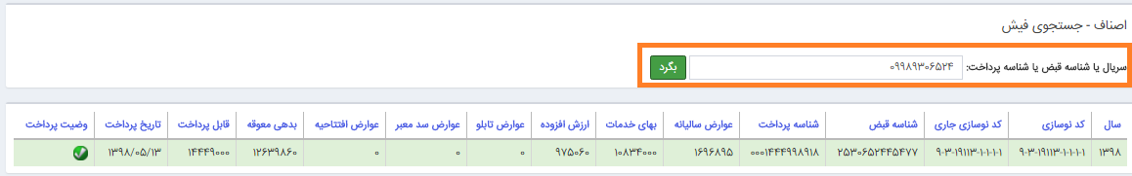

- جستجوچک
با انتخاب این گزینه امکان جستجو چک اصناف براساس اطلاعات چک،سریال فیش اصلی و...فراهم می شود.
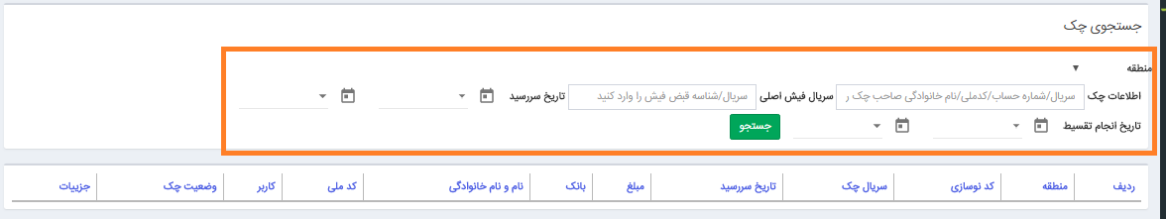

- گزارشات

- جستجوی صنفی
جهت جستجو صنف بر اساس کد نوسازی ، عنوان شغل ، شرح فعالیت و... مطابق تصویر عمل می کنیم.

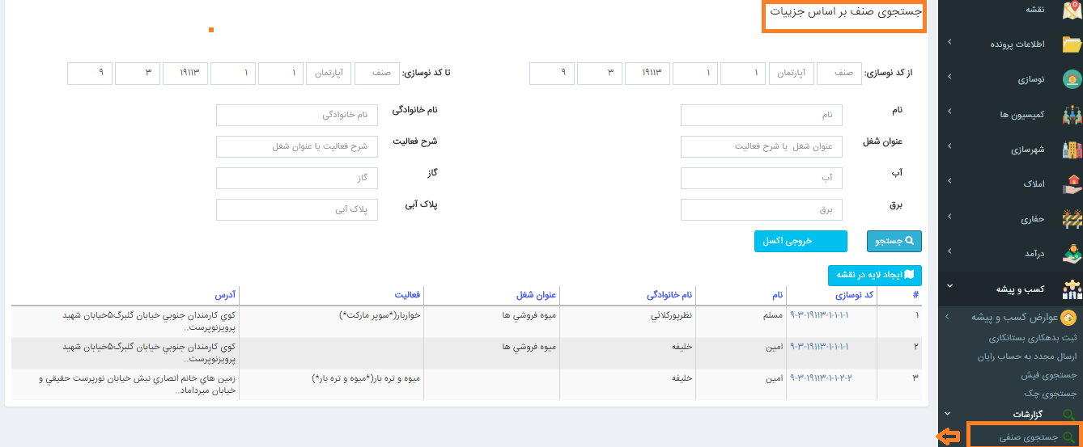

- گزارش اصناف
در این بخش نیز می توان گزارش تمامی صنف های کد مورد نظر را مطابق تصویر مشاهده نمود.
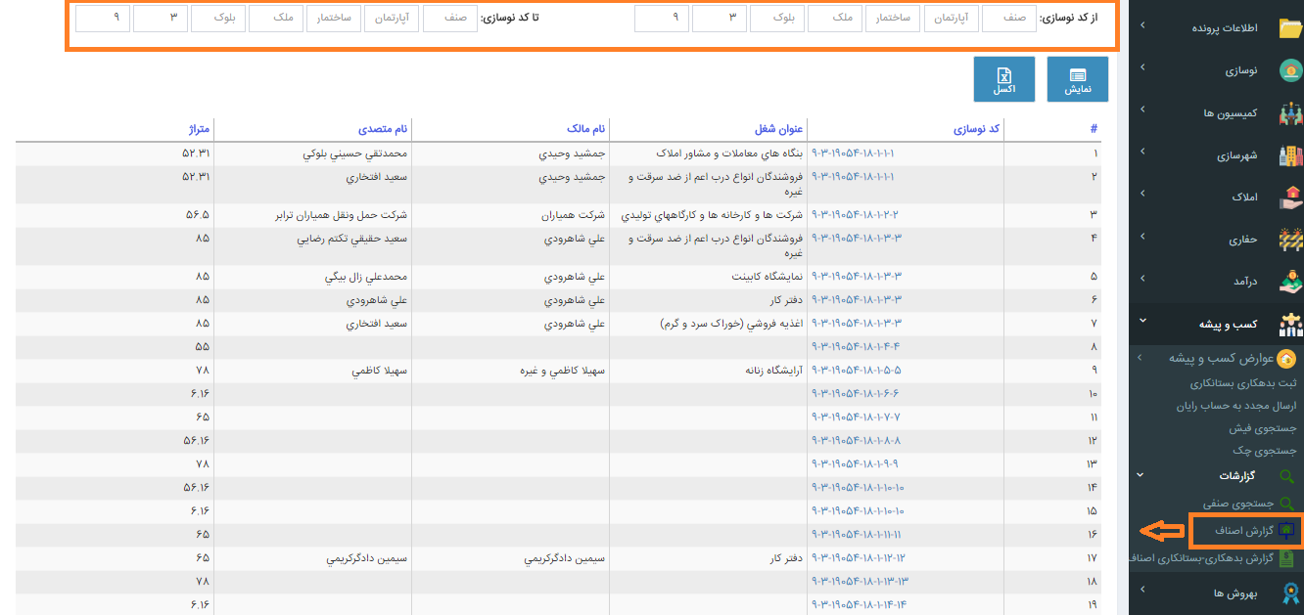

- گزارش بدهکاری _ بستانکاری اصناف
جهت مشاهده گزارش تمامی مبالغ بدهکاری ویا بستانکاری های ثبت شده بر روی کد مورد نظر از این نوع گزارش استفاده می کنیم.
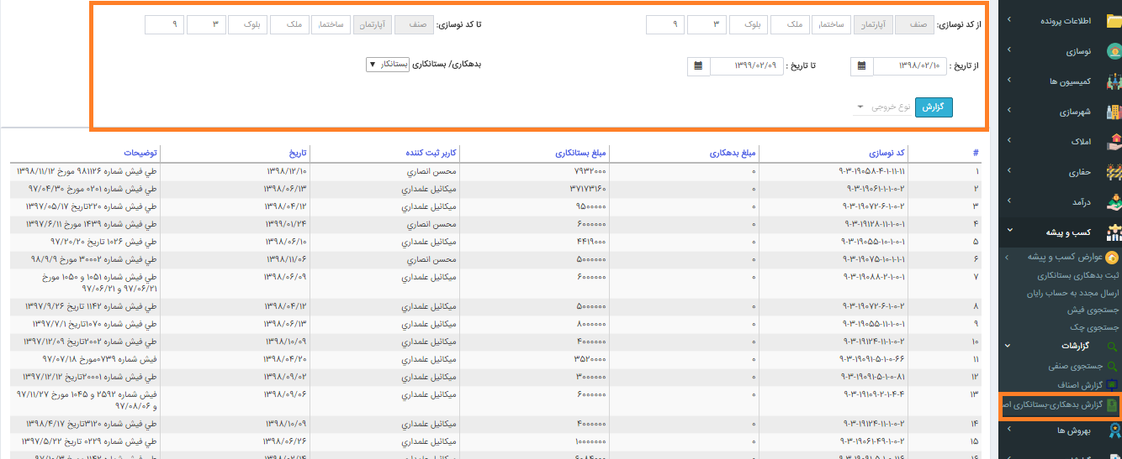

- مدیریت
- نقشها:
در این قسمت می توان تمامی نقشهای تعریف شده و سطح دسترسی هر نقش را مشاهده نمود.جهت افزودن نقش جدید نیز از گزینه " افزودن نقش " استفاده می کنیم.
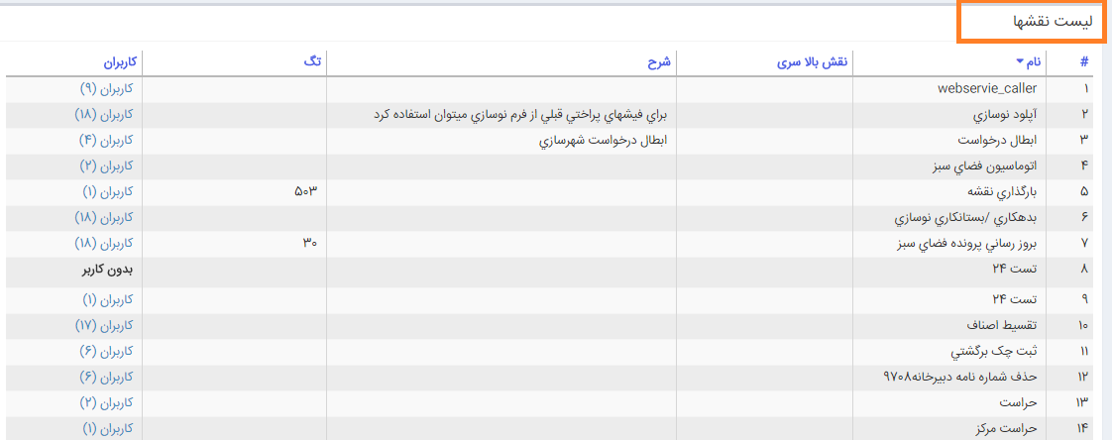

- کاربران :
در لیست کاربران نیز می توان نام کاربری ،محل خدمت و... را مشاهده نمود.
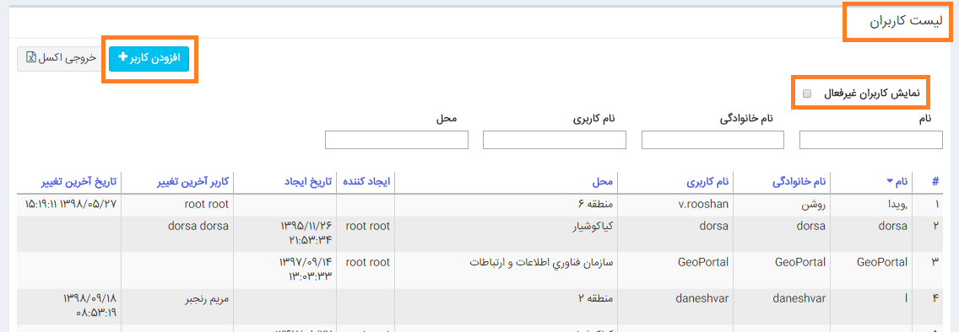

برای مشاهده کاربران غیر فعال تیک نمایش کاربران غیر فعال را می زنیم.
براساس نام ، نام خانوادگی، نام کاربری و... امکان جستجو وجود دارد.
برای افزودن کاربر جدید بر روی دکمه "افزودن کاربر" کلیک کرده ، مشخصات کاربر را ثبت وبر اساس سمت او نقش های مورد نظر را انتخاب می کنیم.
برای ارتباط با دستگاه پوز ، آی پی دستگاه را در قسمت آی پی کاربر ثبت می کنیم.
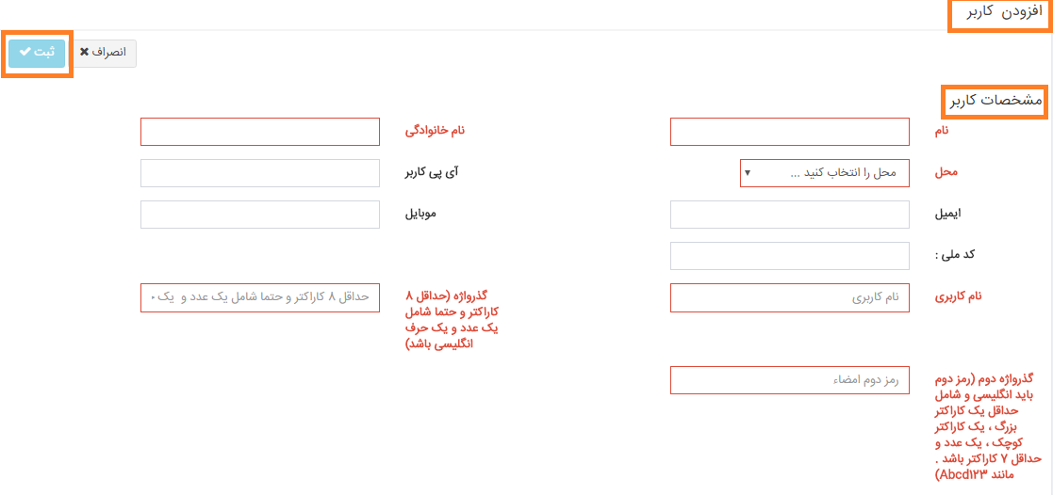
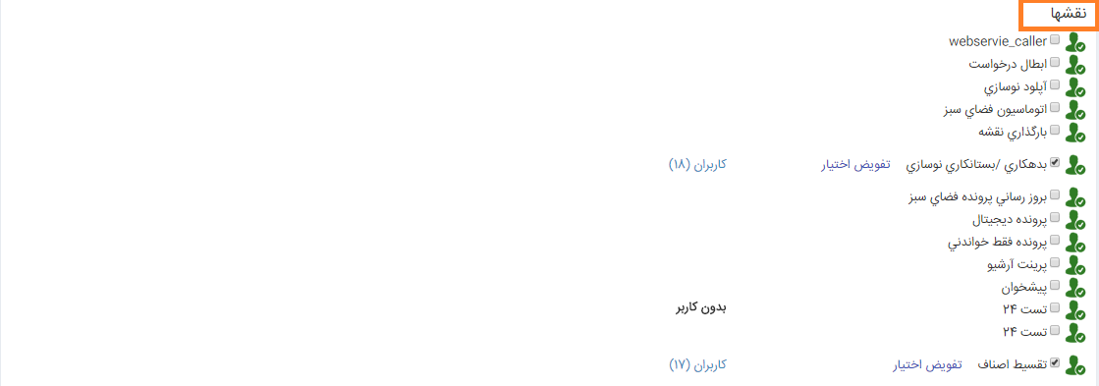

جهت بارگذاری امضا کاربر مطابق تصویر عمل می کنیم ( توجه داشته باشین که لازم است ابتدا background تصویرامضا توسط نرم افزار فتوشاپ به حالت transparent تغییر یابد.همچنین حجم تصویر کمتر از 100 k باشد.)

در انتها نیز برای دسترسی به اطلاعات مناطق ابتدا نوع بایگانی را مشخص سپس منطقه مورد نظر و سطح دسترسی به اطلاعات را انتخاب می کنیم.
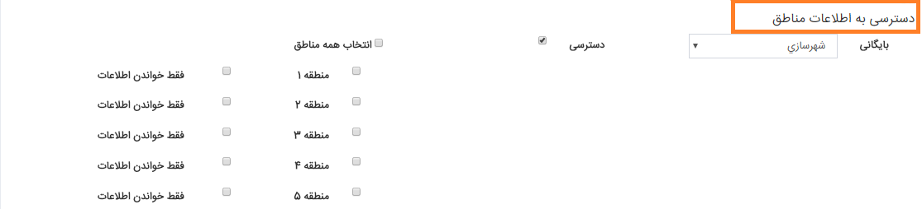

- کاربر

- تغییر گذرواژه
جهت تغییر رمز گذر واژه اصلی سیستم وامضا دیجیتال از زیرمنوکاربر برروی گزینه " تغییر گذرواژه "کلیک کرده ومطابق تصویر گذر واژه مورد نظر را تغییر می دهیم.
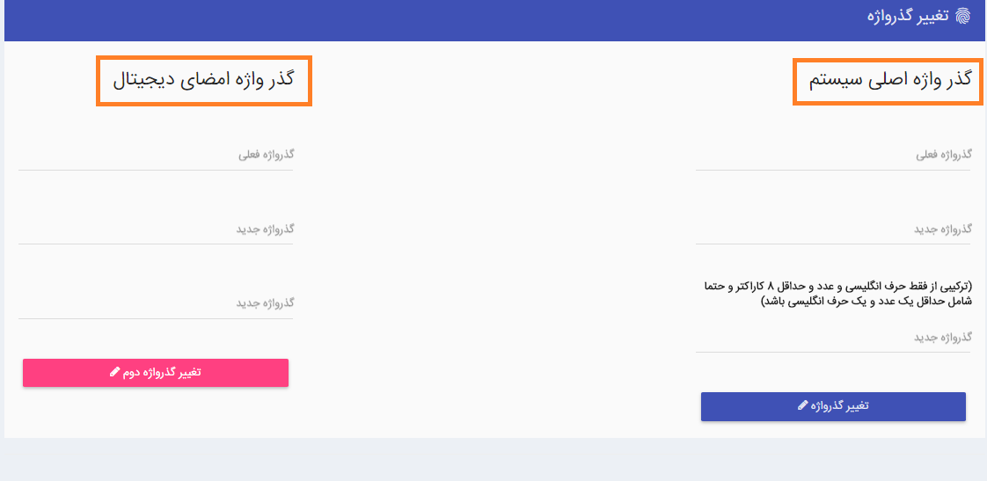

- درخواست داخلی
جهت ثبت درخواست ابطال ویا حذف کد نوسازی ، تغییر کد نوسازی ، اصلاح قیمت منطقه بندی و... از این گزینه استفاده می کنیم..
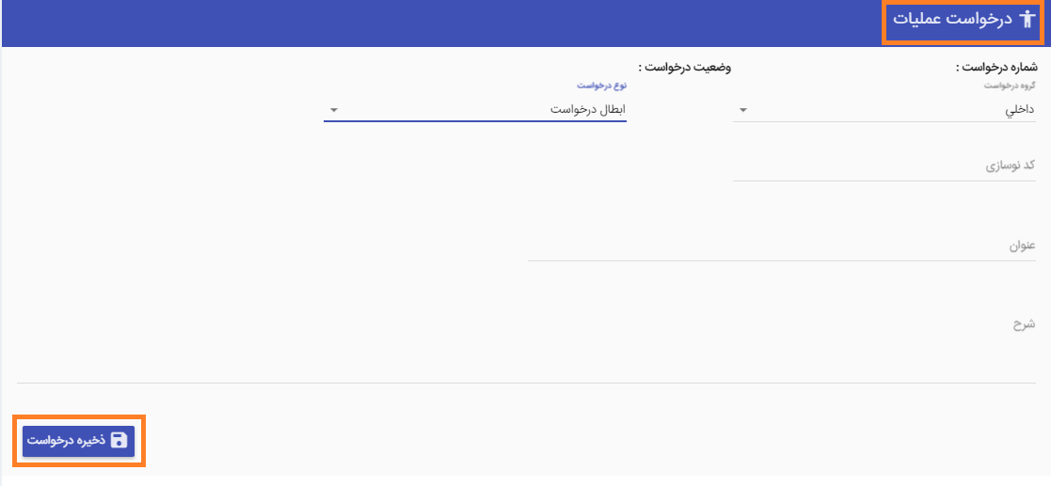

نوع درخواست را مشخص نموده ، کد نوسازی وتوضیحات لازم را ثبت ودر نهایت دکمه ذخیره را می زنیم.

- گزارش کارکرد
هریک از کاربران سیستم سامان شهر می توانند با استفاده از این گزینه ، گزارش کارکرد خود در تاریخی مشخص را مشاهده کنند.
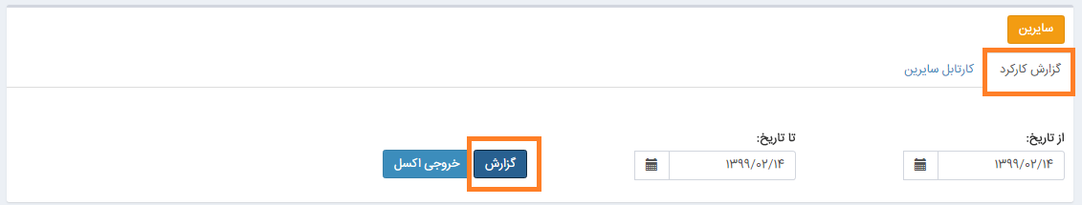
جهت مشاهده گزارشی از سایر کاربران ابتدا بر روی گزینه  کلیک کرده ، سپس مطابق تصویر با استفاده از گزینه نقش های من و یا لیست پایش فیلتر مورد نظر را انتخاب می کنیم. و در نهایت دکمه جستجو را می زنیم.
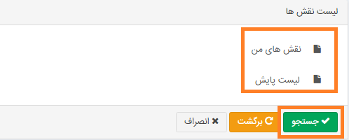
بدین صورت که ابتدا واحد مورد نظر را انتخاب سپس گزینه " مناطق وسازمان ها " و یا " کاربران " را می زنیم. با انتخاب گزینه مناطق وسازمان ها امکان فیلتر بر اساس مناطق و با انتخاب گزینه کاربران امکان فیلتر بر اساس کاربران را خواهیم داشت.
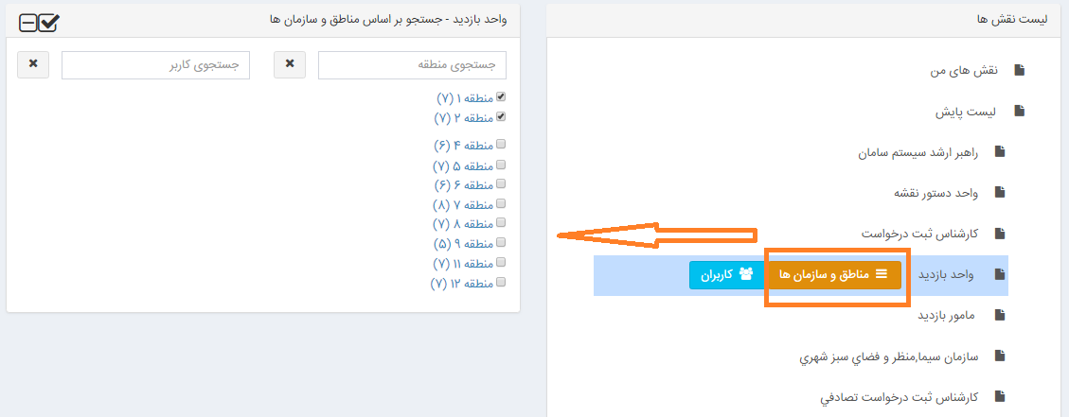
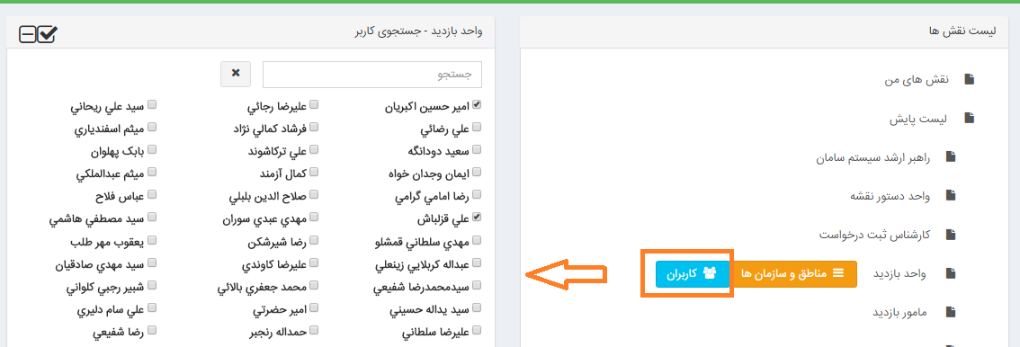
پس از انتخاب فیلتر مورد نظر دکمه جستجو در پایین صفحه را زده سپس در تب " کارتابل سایرین " تاریخ را تعیین و گزارش را می زنیم.

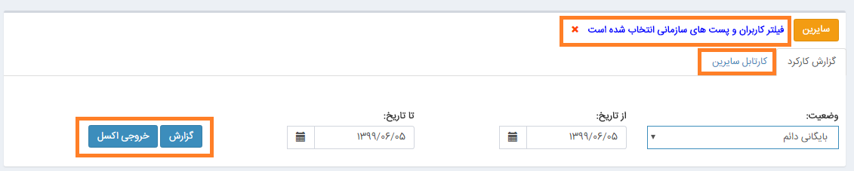

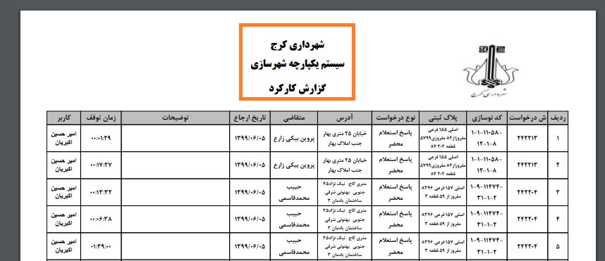

- راهنما

- دانشنامه
در این بخش تمامی صورت جلسه های پیاده سازی شده در نرم افزار و همچنین دفترچه های درآمدی سال های مختلف قابل مشاهده می باشد.
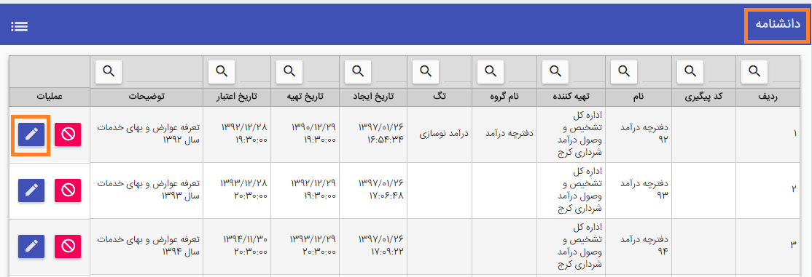

- دستورالعمل تطبیق
جهت مشاهده دستور العمل تطبیق کد نوسازی از این گزینه استفاده می کنیم.
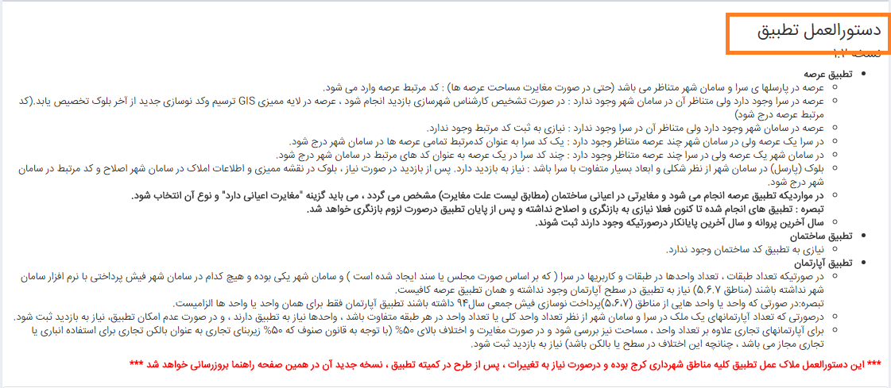

- تاریخچه نسخه ها
جهت مشاهده تاریخچه نسخه های نرم افزار از این گزینه استفاده می کنیم.
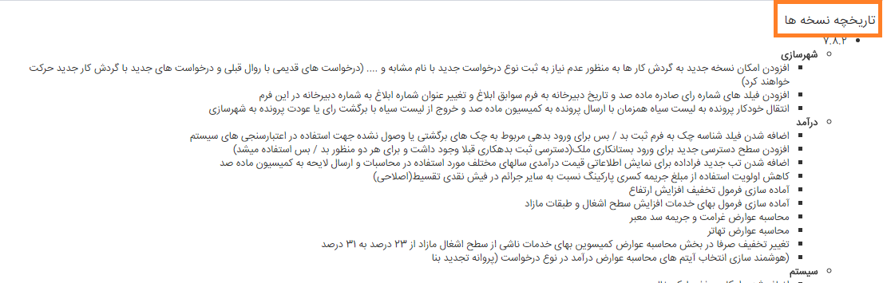
- راهنمای کاربر
در قسمت راهنمای کاربر داکیومنت نرم افزار جهت راهنمایی کاربران قرارداده شده است.

